


B-2088184-5 第13期 (总第411期) 2024年7月15日
目录
重要资讯 1
福建省推进海洋经济高质量发展会议召开 1
2024年第一次国家农产品质量安全例行监测结果公布，涉及水产 2
农业农村部开展2024年度农业“火花技术”征集工作 3
农业农村部渔业渔政管理局公布第十二批养殖河鲀鱼源基地名单 5
农业农村部、公安部联合发布公告，加强兽用麻醉药品和兽用精神药品管理 6
行业资讯 7
广东省加快建设现代化海洋牧场推动深远海养殖转型升级 7
福建省“台风指数保险”规模创新高 13
浙江首座深远海半潜式智能化养殖平台正式交付 14
修复性水产养殖研讨会在广州召开 15
典型案例 16
泉州曝光4起渔业安全违法违规典型案例 16
会议传递 18
南方十六省（市、区）第三十六次水产学术研讨会暨第十七届浙江渔业科技论坛在舟山举办 18
研究进展 19
微生态制剂在南美白对虾养殖中的应用研究进展 19
科学研究 26
不同大口黑鲈群体生长性能、肌肉营养成分、肠道形态结构及菌群组成的比较研究 26
不同饵料对子一代中华鲟产后亲鱼康复效果的影响 39
饲料研发 48
酶制剂与吡啶甲酸铬替代豆油对鲤鱼生长性能和饲料利用的影响 48
酶解蛋白原料替代鱼粉在水产中的应用 60
发酵鲭鱼加工副产物替代鱼粉对大口黑鲈幼鱼生长、肝脏抗氧化能力及肠道结构的影响 65

B-2088184-5 第13期 (总第411期) 2024年7月15日

重要资讯

福建省推进海洋经济高质量发展会议召开
7月11日，全省推进海洋经济高质量发展会议在福州召开。省委书记、省人大常委会主任周祖翼出席并讲话，强调要深入学习贯彻习近平总书记关于海洋强国建设的重要论述，抢抓机遇、乘势而上、扬帆远航，在新征程上加快建设“海上福建”，为新福建建设注入强劲“蓝色动能”。省委副书记、省长赵龙主持。省政协主席滕佳材出席。
周祖翼指出，习近平总书记始终关心重视海洋事业发展。在福建工作期间，习近平总书记就对发展海洋经济、建设海洋经济强省提出了一系列重要理念、开创了一系列重大实践，率先吹响了“向海进军”的号角。党的十八大以来，习近平总书记高度重视海洋强国建设，作出一系列重要论述。这些都为我们做好海洋工作、发展海洋经济指明了方向、提供了根本遵循。全省各级各部门要深入学习贯彻，坚定信心决心，进一步关心海洋、认识海洋、经略海洋，勇于“向海求新”、善于“依海图兴”、切实“耕海谋强”，奋力谱写向海图强新篇章，推动福建从海洋大省蝶变成为海洋强省。
周祖翼强调，要以习近平总书记提出“海上福州”战略30周年为新起点，锚定“海上福建”建设目标，扎实推动海洋经济高质量发展。一要坚持科技兴海，进一步壮大海洋创新动能。加快海洋关键核心技术协同攻关，健全多层次海洋科技创新平台体系，深化政产学研合作，催生一批海洋新产业、新模式、新动能。优化提升海洋科创环境，深入实施海洋龙头企业培优扶强行动，精心办好一流涉海学科，支持海洋领军团队建设，推动各类海洋人才在福建施展才华。加强“数字海洋”建设，提升海洋数字化治理水平，整合汇聚数据资源，力争实现海洋产业与资源分布一张图。二要坚持产业强海，进一步构建现代海洋产业体系。牢固树立和践行大食物观，大力发展现代海洋渔业，更高水平建设“海上粮仓”。大力推动传统海洋产业转型升级，推进海洋装备产业集聚发展，加快海洋战略性新兴产业规模化发展。培育壮大现代海洋服务业，推动海洋三次产业融合发展。加强涉海基础设施建设，夯实海洋经济发展基础。强化“以港通海”，加快建设世界一流现代化港口群，推动港口运行高效能，打造港口服务升级版，扩大港口辐射经济圈。三要坚持生态护海，进一步呵护海洋良好生态。像爱护眼睛一样爱护海洋，实施“碧海”工程，扎实抓好中央生态环境保护反馈问题整改工作，切实维护海洋生态安全，切实加强陆海污染协同治理，切实强化海洋生态文明体制机制创新，打造“水清、滩净、岸绿、湾美、岛丽”的美丽海洋，为子孙后代留下碧海蓝天。四要坚持开放活海，进一步深化海洋交流合作。深化海洋区域协作，主动对接粤港澳大湾区等，做深做实新时代山海协作。深化闽台海洋融合发展，促进闽台海洋文化交流，更好服务祖国统一大业。深化海洋开放合作，深度融入共建“一带一路”，充分发挥侨的作用，积极吸引利用外资，推动更多福建海洋产品、海洋服务“走出去”。
周祖翼要求，建设“海上福建”、发展海洋经济，要把党的领导贯穿到各项工作之中，强化责任落实、重点区域建设、项目支撑、要素保障、改革创新，统筹提升建设“海上福建”的工作质效，推动福建海洋事业始终沿着正确方向前进，以实际工作成效坚定拥护“两个确立”、坚决做到“两个维护”。
会上，省发改委主要负责同志汇报了有关情况。福州市、厦门市、宁德市蕉城区主要负责同志，省科技厅、厦门大学负责同志作了交流发言。
省领导罗东川、张彦、崔永辉、郭宁宁、吴偕林、周联清、王金福、李兴湖、康涛、黄文辉出席。会议以视频形式召开，各设区市和平潭综合实验区设分会场。
转摘福建省人民政府门户网站

2024年第一次国家农产品质量安全例行监测结果公布，涉及水产
今年5—6月，农业农村部组织开展了2024年第一次国家农产品质量安全例行监测工作，抽检蔬菜、水果、茶叶、畜禽产品和水产品等5大类产品7835批次样品，涉及104个品种和135项参数，总体合格率98%，同比上升0.5个百分点。
据介绍，今年第一次例行监测共抽检了31个省份108个大中城市的950个蔬菜水果茶叶生产基地、165辆蔬菜和水果运输车、304个屠宰场、160个养殖场、212辆水产品运输车、464个暂养池、839个农产品批发（农贸）市场。监测结果显示，蔬菜、水果、茶叶、畜禽产品和水产品合格率分别为97.8%、97.4%、98.5%、99.4%和95.9%。
从监测品种看，抽检的蔬菜中，水生蔬菜、食用菌、茎类蔬菜全部合格，瓜类、芸薹属类、茄果类蔬菜合格率分别为98.8%、98.7%、98.5%。抽检的水果中，苹果、西瓜、葡萄、梨等品种合格率分别为100%、100%、100%、97.9%。抽检的茶叶中，红茶、绿茶合格率分别为100%、98.1%。抽检的畜禽产品中，猪肉、猪肝、牛肉、羊肉、禽蛋、禽肉合格率分别为100%、100%、99.6%、99.4%、99.3%、98.2%。抽检的水产品中，对虾、鳙鱼、克氏原鳌虾全部合格，鲢鱼、乌鳢、鲤鱼、草鱼、罗非鱼合格率分别为98.9%、98.7%、98.1%、97.9%、97.8%。
农业农村部已将监测中发现的问题通报各地，要求地方农业农村部门限期查清问题，跟踪开展处置，消除问题隐患。针对重点问题品种，开展药物残留攻坚治理，组织全覆盖建档立卡，开展上市出塘批批速测，强化日常巡查检查，实施月月抽检月月通报，强化督促考核。
转摘自农业农村部网站

农业农村部开展2024年度农业“火花技术”征集工作
为贯彻落实全国科技大会精神，推进高水平科技自立自强，推动科技创新和产业创新深度融合，加快形成农业新质生产力，根据《农业“火花技术”发现、评估与培育实施办法（暂行）》，2024年继续开展农业“火花技术”征集工作，经评估符合条件的纳入农业“火花技术”培育成果库。日前，农业农村部科学技术司印发《关于开展2024年度农业“火花技术”征集工作的通知》，对2024年度农业“火花技术”征集范围、征集条件、征集对象和推荐渠道等作出具体部署。
一、征集范围
农业“火花技术”是指处于萌芽状态或成长阶段、尚未大面积推广，但未来有可能对农业生产和产业发展产生积极影响的农业科技成果。涵盖农学、土肥、园艺、植保、畜牧、兽医、水产、农业机械装备与工程、农产品质量与加工、资源环境等农业农村学科领域，以及基因编辑、合成生物学、微生物组学、智慧农业、农用新材料等新兴前沿交叉领域。
二、征集条件
（一）农业“火花技术”应具备的基本条件
1. 对保障粮食和重要农产品稳定安全供给，解决农业生产技术难题或区域产业发展短板，落实大食物观等具有重要推动作用；
2. 具有较高科学价值，在理论、技术或方法上有一定程度创新和突破；能够助力发展新质生产力，在改造提升传统产业、培育壮大新兴产业、布局建设未来产业等方面具有较大应用潜力与发展前景；
3. 经济实用、便捷轻简；
4. 具备潜在的经济、社会、生态效益。
（二）以下成果不列入征集范围
1. 违反国家相关法律法规要求、违规使用相关技术、违背科技伦理或不遵守科学道德规范，对社会公共利益或者环境和资源可能造成危害的；
2. 涉及国家秘密的；
3. 获得过或正被中央财政、地方财政或国际合作等经费支持的；
4. 已通过审定或登记的品种、肥料、农兽药、添加剂等；
5. 知识产权权属不清晰，存在知识产权纠纷的。
三、征集对象
包括但不限于企业、教学科研推广单位和自然人等。已入选2023年度农业“火花技术”成果库且符合上述征集条件的，可根据技术最新进展，按程序自愿重新推荐，将直接进入终评。
四、推荐渠道
推荐前须征得全部成果权属人/单位同意。
（一）自主推荐。企业、自然人等成果所有权者可自主推荐。
（二）单位推荐。涉农业农村及科技管理部门、农业农村部部属事业单位、农业领域全国重点实验室、现代农业产业技术体系、农业农村部重点实验室、具有法人资格的涉农科研院所和高等院校以及全国和省级涉农学会、协会、研究会等择优推荐。
（三）专家推荐。涉农领域具有副高级及以上职称专家可以推荐。
五、其他事项
（一）承办单位。此项工作委托农业农村部人力资源开发中心 中国农学会具体负责。
（二）征集时间。征集截止时间为2024年7月31日（以纸质版寄出时间为准）。
（三）推荐材料要求。不同推荐渠道填写提交相应的推荐表（详见附件1、附件2、附件3），并附成果相关知识产权证明材料以及能反映成果核心的图片或视频资料。其中：
知识产权包括但不限于成果专利、转件著作权、植物新品种保护权等，将其原件扫描件整合成1个pdf文件，大小不超过15M。
反映成果核心的图片3—5张，清晰自然，大小2M以上，JPEG格式；视频时长3—5分钟，画质清晰，播放流畅，大小不超过50M，MP4格式。
（四）材料提交方式。推荐材料按照以下三个步骤提交。
第一步，通过农业“火花技术”填报系统（网址：http://huohua.agsoso.com/report）或手机扫描二维码进行在线注册登录。
第二步，通过系统填报成果主要内容，上传知识产权证明材料扫描件以及图片或视频等，系统提供暂存功能，确定填报信息无误后，点击“上报”按钮完成最终提交，提交后不能修改。
第三步，在系统中提交成功后，系统将会自动生成相应推荐表，请下载打印并按要求签字盖章后，连同附件（除视频材料外）纸质版1份寄送至中国农学会科技评价处。成果所有权为个人的，需同时提供公民身份证正反面复印件（切勿在系统中上传身份证信息）。
六、联系方式
（一）农业农村部人力资源开发中心中国农学会
地址：北京朝阳区麦子店街22号楼610房间
联系人：冯桂真杜勇
电话：010—59194171、59194708
邮箱：nyhhjs@126.com
技术支持联系方式：郭旺010—51503738
（二）农业农村部科学技术司
联系人：王琳 李梦捷
电话：010—59193030、59193026
转摘自农业农村部

农业农村部渔业渔政管理局公布第十二批养殖河鲀鱼源基地名单
根据《农业部办公厅关于开展养殖河鲀鱼源基地备案工作的通知》（农办渔〔2016〕20号），中国渔业协会组织对福建森海食品有限公司、镇江江之源渔业科技有限公司、荣成市海金源水产养殖场、烟台龙跃水产有限公司、烟台强岛水产品养殖场、烟台城颖国际贸易有限公司、烟台聚隆水产有限公司及唐山市曹妃甸区十里海养殖场等8家公司申请的8个养殖河鲀鱼源基地进行了审查，经材料审核、专家组现场审查和网上公示，佛昙镇东坂村南区养殖基地、三茅镇永和村外滩养殖基地、俚岛镇草岛寨村养殖基地、芝罘岛东口村养殖基地、曹妃甸区十里海养殖基地等8个基地符合要求，确定为养殖河鲀鱼源基地。7月3日，农业农村部渔业渔政管理局印发通知，公布了第十二批养殖河鲀鱼源基地名单，具体如下：
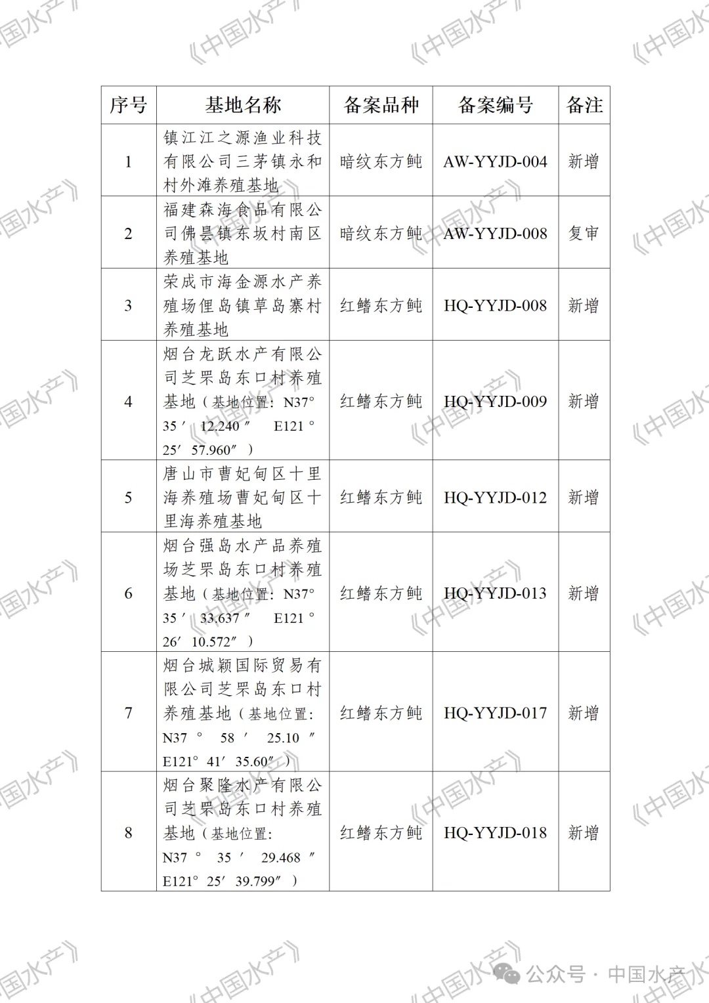
转摘自中国水产微信公众号

农业农村部、公安部联合发布公告，加强兽用麻醉药品和兽用精神药品管理
为加强兽用麻醉药品和兽用精神药品管理，农业农村部、公安部于7月5日联合发布《中华人民共和国农业农村部 中华人民共和国公安部公告 第800号》。公告明确了兽用麻醉药品和兽用精神药品具体品种及相关管理要求，自2024年7月15日起施行。具体全文如下。
为确保兽用麻醉药品和兽用精神药品合法、安全、合理使用，根据《兽药管理条例》有关规定，现就进一步加强兽用麻醉药品和兽用精神药品管理有关事项公告如下。
一、兽用麻醉药品和兽用精神药品纳入兽用处方药管理，不得网络销售、不得进行广告宣传，严禁以兽用名义取得后供人使用。
二、兽用麻醉药品和兽用精神药品应当在其标签和说明书右上角以红色字体标注“兽用麻醉药品”或“兽用精神药品”，以及“兽用处方药”字样。字样的背景应当为白色，字样必须醒目、清晰，大小不得小于兽药通用名称。
三、本公告所称兽用麻醉药品，是指兽用盐酸氯胺酮、盐酸吗啡、盐酸替来他明、盐酸唑拉西泮及其制剂产品。
四、本公告所称兽用精神药品，是指兽用安钠咖、巴比妥、苯巴比妥、苯巴比妥钠、异戊巴比妥钠、地西泮、咖啡因、酒石酸布托啡诺、赛拉嗪、盐酸赛拉嗪、赛拉唑及其制剂产品。
各级农业农村和公安部门要加强协作配合，建立兽用麻醉药品和兽用精神药品管理联络沟通机制，定期交流工作情况、研究解决发现的问题，促进信息互通、资源共享、工作协同。
本公告自2024年7月15日起施行。
转摘自农业农村部

行业资讯

广东省加快建设现代化海洋牧场推动深远海养殖转型升级
入夏，我国南海迎来台风季。在广东省湛江市东海岛上，持续降雨未浇灭远道而来客人的热情——“就是在这里，习近平总书记作出‘要树立大食物观，既向陆地要食物，也向海洋要食物，耕海牧渔，建设海上牧场、蓝色粮仓’的重要指示。”中山大学生命科学学院教授何建国正向师生回忆一年多前，习近平总书记考察国家“863计划”海水养殖种子工程南方基地时的情景。当时，他向总书记汇报了我国自主培育南美白对虾新品种的情况。
这是中山大学生命科学学院动物学教职工党支部与基地承建方、广东恒兴集团进行的一场联学共建活动。“政企学”协同，是近年来广东省以现代化海洋牧场建设为抓手，加快推进深远海养殖转型升级的一个缩影。
总书记的重要指示为广东省建设现代化海洋牧场、培育海洋渔业新质生产力指明了方向。近日，记者走访广东湛江、珠海、广州等地，欣喜地看到，从海工装备技术升级到深远海养殖适养品种培育、再到产业业态模式创新，一幅耕海牧渔迈向“深蓝”的壮阔画卷正在广袤的南粤海疆加速展开。
解决“望天收”——装备技术升级助力产业“防风避浪”
打开地图，可以发现广东省海洋资源禀赋得天独厚，大陆海岸线4084.48千米、海域面积41.93万平方千米、海岛数量1963个，分别居全国第一、二、三位；走在广东沿海，又常会在浅海滩涂看到密布的浮标和网箱，就是利用这些简易装备，渔民开展了海水养殖的初代探索。
然而，随着近海养殖规模不断扩大，缺乏前期规划导致无序发展、养殖密度增加破坏生态环境等问题逐渐显现。广东省农业农村厅相关负责人坦言：“近海养殖密度越来越高，投料、投药增加造成水质富营养化和海水水质降低，鱼的整体质量可能会随之下降。如何推动海水养殖走向深远海，利用深远海的优质水质，是海洋渔业转型升级面临的现实挑战与历史性机遇。”
突破资源约束，开辟新的生产边界和发展空间，让以前养不了、养不好鱼的地方能高质量养鱼，是新质生产力的重要体现。
近年来，广东省农业农村厅牵头组织制订现代化海洋牧场发展总体规划、出台促进现代化海洋牧场全产业链发展十七条措施，提出坚持“疏近用远、生态发展”，实施“陆海接力、岸海联动”，在近海做“减法”、在中远海做“加法”、在综合开发利用上做“乘法”，拓展深远海利用空间。
湛江是广东水产第一大市，连续20多年水产总产量居全省首位。早在10年前，当地养殖企业便开始尝试在离岸较远的海域，利用重力式深水网箱进行养殖。这种装备从海上俯瞰是一个巨大的圆形塑料浮圈，浮圈下挂着渔网，一个周长90米的网箱，通常能养约10万斤鱼。相较传统鱼排，重力式网箱的结构更稳固、材料更先进。同时，圈定海域内流速快、水质优、生态容量大，鱼类发病少、用药少。
装备升级提升了养殖数量和质量，却未能给从业者吃下“定心丸”。广东海威农业集团董事长刘定在水产养殖行业摸爬滚打20多年，经历过不少“大风大浪”。2020年，集团投资建设了60个重力式深水养殖网箱，但一场十级台风来袭，10万多斤金鲳鱼和1.5万尾军曹鱼破网逃逸，损失超1000万元。
刘定的经历在水产养殖行业并非个例。海上天气瞬息万变，随时可能让养殖者血本无归，行业内一直期待着抗风浪性能更强的新型养殖装备出现，解决“靠天吃饭”的问题。
2022年4月，湛江首个深远海养殖平台“海威1号”在雷州市覃斗镇流沙湾海域启用，这一突破性进展为行业带来应对复杂海洋环境的曙光。该平台由中国科学院广州能源所研发，采用桁架式结构设计，海威集团投资近2000万元建造。“建成不到两个月，就遇到了十四、五级的台风，没事。”刘定介绍，平台外部框架由圆形钢建造、受力面小，四角锚泊定位、抗风浪能力强。经过这次考验，坚定了集团发展现代化海洋牧场装备的信心，于次年6月又启用了“海威2号”。
除了提升养殖装备的刚性承载力，深远海养殖还要考虑大风大浪下鱼的情况，一旦鱼与网具摩擦刮伤鳞片，很容易造成感染病亡。
海威系列平台的网具供应商、湛江经纬实业有限公司创新制造工艺，生产出“无结网”，大大降低了鱼类刮伤的可能性。公司董事长张春文从业十余年，对网具生产颇有心得：“渔网追求的一个是强度，另一个是柔性。现在使用的超高分子量聚乙烯材料是航天员太空舱外活动使用的材料，如今作为新材料得到广泛应用，使网具更具稳定性和耐用性。”
无独有偶，由中国船舶集团广船国际有限公司承建的半潜式深远海智能养殖旅游平台“普盛6号”，也于近日在广州南沙命名交付。该平台不仅抗风浪能力强，还采用太阳能发电，能源自给自足。同时，创新性融入休闲观光元素，兼顾养殖和旅游两大功能，实现产业融合发展。
深远海养殖装备技术创新走向纵深，以重力式网箱、桁架式网箱及养殖平台、养殖工船等为代表的一批大型渔业装备设施在广东沿海涌现：广东规模最大的深远海养殖平台“恒燚一号”，网箱可自动沉浮升降，使鱼群在特定养殖水层躲避台风袭击；搭载风渔一体化智能设备的“明渔一号”，实现绿电直供养殖的低碳渔业模式；全球首创的水体自然交换养殖工船“九洲一号”在珠海开工，预计今年年底建成使用。
目前，广东累计建成重力式深水网箱超5000个，下水投产9个大型桁架式网箱养殖平台，现代化海洋牧场建设初具规模。
追求“有效益”——协同攻关开展经济适养品种培育
“现在重力式网箱养的大多数是金鲳鱼，这种鱼养殖成本不高，属于平价鱼。但再往深远海走，时间、资金投入更多，首要考虑养什么鱼？”湛江市海洋与渔业局相关负责人表示，新型养殖装备设施的出现，有效抵御了深远海养殖的自然风险，但动辄千万元级的资金投入，使如何回收成本成为业内进一步思考的问题。
“有钱吃鮸，无钱免吃。”是流行于广东沿海地区的一句俗语。作为名贵鱼种，一条鮸鱼鳔（鱼胶）的市场价格可达上千元。在一家一户小规模养殖的传统模式下，渔民不敢长时间喂养经济价值较高的鱼种，其背后是运营风险、养殖技术等方面的考量。
“小渔户的投放周期一般不超过1年，但我们有养殖3年的底气。”海威集团总经理刘东戈算了一笔“经济账”，集团在首个深远海养殖平台投放了3万多尾鮸幼鱼，每条幼鱼约重2公斤，3年后可长至25公斤左右，若市场行情可观，产值可达5000万元，一个周期便可收回前期建设成本。
鮸鱼是广东开发深远海适养鱼类的探索之一。在中国水产科学研究院南海水产研究所研究员张殿昌看来，基于深远海复杂海况和现代化海洋牧场规模化、工业化发展需求，深远海适养品种筛选应符合几个共性特点：能抵抗较强的洋流、能充分利用大养殖空间、能摄食人工配合饲料、能进行冷冻保鲜加工。
瞄准以上“四能”原则，在广东省农业农村厅统筹指导下，广东省农业技术推广中心组织谋划了现代化海洋牧场适养品种核心技术攻关行动，搭建了全国性水产种业攻关共享平台，面向全社会公开发布攻关“榜单”，广邀顶尖人才，从近百份来自省内外相关研发团队的申请中择优遴选出63个顶尖团队，就章红鱼（高体鰤）、卵形鲳鲹（金鲳）、硇洲族大黄鱼、军曹鱼、石斑鱼、黄鳍金枪鱼等深远海适养品种关键核心技术开展联合攻坚。
2023年以来，广东率先突破硇洲族大黄鱼、黄金鲹、黄唇鱼、蓝圆鲹人工繁育技术，率先突破章红鱼人工繁殖和规模化苗种培育技术，实现了黄鳍金枪鱼等南海金枪鱼类诱捕与活体运输……一系列海洋种业和人工养殖创新成果，推动珍稀鱼类种质资源恢复，打通了现代化海洋牧场产业链发展梗阻。
地处珠江入海口的广州南沙地区，咸淡水交汇，孕育出南沙青蟹这一特色水产品。目前，南沙青蟹蟹苗主要依赖野生捕捞，数量、品质不稳定。为突破产业发展制约，广东省农业农村厅、南沙经济技术开发区管委会、华南农业大学共同创建广州南沙华农渔业研究院，聚焦南沙青蟹苗种繁育和高品质“黄油蟹”转化等关键问题，探索构建拟穴青蟹种质资源库和标准化养殖技术模式，为产业高质量发展提供了科技创新“催化剂”。
除了调动基础科研力量，充分发挥养殖企业资金雄厚、贴近市场、快速反应的优势，正成为广东海洋种业创新的突出特点。
恒兴集团2002年起承担国家“863计划”海水养殖种子工程南方基地项目建设任务，聚焦南美白对虾、斑节虾和军曹鱼、石斑鱼的育种和营养饲料研发。
集团董事长陈丹介绍，历时8年科研攻关，通过更先进的分子育种技术研发出的南美白对虾抗弧菌病新品系，已经进入最后的评审阶段。这是继他们与中山大学团队合作研发抗白斑病品种“中兴1号”14年后，我国自主培育南美白对虾品种的又一创新成果。
长期以来，我国南美白对虾、石斑鱼等种苗依赖进口，种苗供应成为限制海水养殖规模化发展的最大瓶颈。在解决建设“蓝色粮仓”卡脖子问题上取得突破，对于保障粮食安全、端牢“中国饭碗”意义重大。
“广东高度重视种业振兴工作，创新实施‘粤强种芯’工程，逐步建立健全合作开放共享的现代化海洋牧场种业创新攻关体系。”广东省农业技术推广中心博士赵艳飞说，通过搭建广东省现代化海洋牧场种业创新平台、建设广东省海洋水产种质资源库、构建“政产学研用”相结合的技术创新与资源共享机制等举措，以及创新“拎包入住”“揭榜挂帅”“赛马考核”等科研体制机制，为加速海洋种业成果转化推广提供了强有力支撑。
“种业是现代农业、渔业发展的基础，要把这项工作做精做好。”牢记总书记嘱托，广东以研发应用优质新品种作为发展新质生产力主攻方向，实现科技创新引领产业高质量发展。
2023年，广东海水鱼类苗种产量67.71亿尾、占全国约50%，累计培育国审水产新品种40个。其中，海水新品种16个（对虾9个、贝类6个、鱼类1个），数量在全国领先。
迈向“高质量”——全要素优化组合加快现实生产力落地
位于珠海市蜘洲岛海域的“澎湖号”半潜式波浪能养殖旅游平台，于2019年8月下海，是我国较早投放的深远海养殖平台。经过首期金鲳鱼、石斑鱼养殖试验，中国科学院广州能源所联合南方海洋实验室（珠海）等单位对“澎湖号”进行了多方面升级：完善装备配套，配置冷库，升级吊机，增强海水淡化功能；完善平台通讯网络，实现海上平台舱内舱外无线网络通讯；配置鱼群识别系统，实时掌握鱼群生长状态……
“现代化海洋牧场建设是一项系统性工程，推动新型装备技术集成式创新，要统筹谋划、贴合实际，实现安全适用、经济可行、生态环保。”南方海洋实验室（珠海）工程师徐珂全程参与了“澎湖号”平台的运维，他介绍，网衣自动清洗、水下巡航机器人、自动收鱼系统等现代化海洋牧场配套装备技术，各大单位都在加速研发、投产。
层出不穷的新型技术，逐步打通了海洋渔业生产全环节，使陆基工厂化育苗、近岸驯化标苗、近海重力式网箱、远海养殖工船的立体式开发成为可能。以“平台+重力式网箱”组成的“1+N”海洋牧场模式初具雏形，真正实现“陆海接力、岸海联动”。
粤西地区首个获批设立的区域重大创新平台湛江湾实验室，聚焦海洋科技攻关及深远海养殖平台建设体系搭建，已为湛江近海区域的110个网箱及多个深远海养殖平台安装了智能化设备，通过大数据实时汇总和智能分析，实现行业动态一屏通览，为现代化海洋牧场发展提供科学决策支撑。
促进海洋渔业向信息化、智能化、现代化转型升级，离不开数字化技术链接赋能。以数据这一先进生产要素为牵引，带动劳动、资金、海域、管理等各类生产要素优化组合和协同互促，正催生新的业态模式。
在传统网箱养殖模式下，人工投料是主要的饲喂方式，但随着深远海养殖平台离岸越来越远，人工短缺、安全风险等问题逐渐显现，需要通过无人化作业手段加以补充。中国联通广东分公司基于实体投料船等海洋渔业装备，通过增加定位系统、AI算法系统等，改进原有控制系统，实现无人投料船装备研发，降低了劳动成本、保障了生产安全。
在更前端，数字技术为金融服务海洋渔业发展开创了更多可能。生物性资产盘点困难，长期困扰金融支农，随着越来越多的网箱和养殖平台安装实时监测设备，水下鱼群的实际情况终于不再是笔“糊涂账”，贷款融资、保险定损都有了更精准的依据，也有效防止了渔网破损鱼群逃逸和偷鱼盗鱼等问题发生。
产业高质量发展还离不开平台载体。广东借鉴陆上产业园区开发经验，培育多元化市场主体、打造产业发展平台，如珠海市海洋发展集团、湛江市农业发展集团等国资头部企业，积极打造现代化海洋牧场“标准海”示范产业园，统一完善流程审批、规避航线锚地等用海前期工作，实现招引企业“拿海即开工”，以“大渔带小渔”“新型带传统”模式，促进形成产业链相关企业分工协作、资金合作和技术扩散等互融互通的海洋渔业发展新格局。
技术有支撑、项目有平台，可以预见随着现代化海洋牧场深入发展，将形成鱼更多、更大的有效供给，同时带动装备制造、食品加工、休闲渔业等相关产业发展。如何创造并满足新的需求、实现供需两端高水平动态平衡？
广州、湛江等地充分发挥水产冷链物流、精深加工等优势，积极打造水产流通和预制菜产业集群。广州市农业农村局相关负责人表示，广州虽然缺乏大型深远海养殖设备布设的海域条件，但按照省内规划部署，将依托南沙港、黄沙水产交易市场及驻穗涉海涉渔科研院所等基础，聚力建设现代化海洋牧场全产业链共性关键技术研发高地、现代化海洋牧场装备制造中心和国际水产品交易中心。
全链条创新、全要素优化，加快海洋渔业新质生产力落地落实。最新广东海洋经济发展报告显示，2023年广东海洋经济总量18778.1亿元、连续29年居全国首位，其中，海洋渔业、海洋水产品加工业增加值分别同比增长1.5%、3.3%。全省新开工现代化海洋牧场项目54个、总投资超130亿元。一首新时代“海洋牧歌”愈发响亮。
转摘自农民日报

福建省“台风指数保险”规模创新高
福建日报记者从福建省渔业互保协会获悉，上月出台的福建省水产养殖台风指数保险新方案，得到广大养殖渔民的认可，仅半个月时间就完成了2024年的签单工作，全省共投保810户，合计办理水产养殖台风指数保险6.61万亩，提供风险保障金额7.67亿元，创8年来新高。
水产养殖台风指数保险，是指台风路径穿过投保地理区域对应的触发线而设置的一种保险品种，实行“一触发，就赔付”，免除对灾害事故现场的查勘定损，实现了保险赔付高效便捷。2017年，福建省渔业互保协会通过与保险公司组成共保体，在全省推广这一创新举措，各级财政给予40%的保费补贴，至2023年底，已累计为我省沿海养殖区提供风险保障37.36亿元。
“在广泛调研的基础上，针对原方案存在的‘应赔未赔、高损低赔’问题，我们对台风指数保险方案进行重大调整，更贴近渔区生产、养殖户实际，进一步扩大了渔业保险覆盖面。”省渔业互保协会副理事长、秘书长黄金水介绍说。
据悉，新方案以福建省气象服务中心作为技术支撑单位，从降低基差风险、提高赔付精准度、提高保障力度、降低费率等方面进行优化。
理赔触发条件由“触发线”调整为“触发面”。投保户可从养殖区域周围不同方位选取3个气象观测站，形成保险监测区域，并以监测到的日极大风速所触发的最高赔付金额作为理赔依据。触发理赔机制从“穿过”才赔，优化为“影响”就赔，有效减少因台风路径未经过养殖区，但养殖区确实发生灾害却无法获得理赔的情况。
养殖区域进一步细分，从11个增加至23个，赔付对象更精准。其中，闽南地区今年新增了石狮、南安、云霄3个试点地区，保费同比增长47.93%。
此外，保险费率由统一的6.5%调整为4.5%~6.5%浮动费率，低风险区低费率，高风险区高费率，费率厘定更科学；增加无理赔优惠政策，最高给予15%的保费优惠，进一步让利渔民；保险期间可跨年，将原方案1年的保险期为每年1月1日至当年12月31日，调整为允许从承保日起算，承保1年，更有利养殖户。
新政出台后，陈梅金立刻为自家126口网箱买足1290份台风指数保险，“每份保额1000元，财政补贴40%保费后，自己只需出39元”。
转摘自福建日报

浙江首座深远海半潜式智能化养殖平台正式交付
7月10日，象山打造的浙江省首座深远海半潜式智能化养殖平台在宁波环海重工码头正式交付。
据了解，该平台由中国科学院广州能源研究所研发，珠海格盛科技有限公司设计，入级中国船级社，总造价7300万元。预计年产优质海产品（仿野生驯化岱衢族大黄鱼等）90万尾、产量400吨、产值约4000万元。
该平台长82米、宽32米、高22米，作业深度13米至15米，养殖有效水体3.6万立方米，能容纳6个以上标准化篮球场，作业深度堪比5层楼的高度。
“平台将被投放在象山县东南海域，具有稳定性好、抗风浪能力强、智能化程度高的特点。”养殖平台设计公司负责人魏顺兵说。
据介绍，由于象山县海域洋流运动强，台风多发，该平台采用箱体式结构，具备10米以上的升降功能，可保障平台在拖航状态、作业状态的安全性，能经受住16级至17级台风。
平台配备智能化养殖信息系统，可实现陆基远程管理，海上常规管理人员最多仅需4人。投产后，可通过海水大数据分析实现自动投喂饲料，水下机器人清理网具等。
能源管理方面，平台通过光伏和储能结合实现海上清洁能源的自给自足，可保障工作人员生产生活用电。
接下来，象山县将利用该平台在象山外海域开展养殖试验和生产，探索、提升渔业新质生产力。
“如此大规模的深水养殖水体，可以模拟出野生大黄鱼的生长环境，使产品尽可能接近野生品质。”平台投资主体负责人宣立新说。
树立大食物观，既向陆地要食物，也向海洋要食物。发展深远海养殖，对建设海上牧场、“蓝色粮仓”意义深远。

目前，全国深远海养殖平台主要分布于山东、福建、广东等地。
“下一步我们将依据象山县海域资源丰富的特点，打造2至3个同类型平台，坚实从内湾走向深海的步伐，打造海洋渔业发展的新质生产力。”宁波海洋经济发展示范区海洋产业促进局副局长蔡治洲说。
转摘自“象山发布”微信公众号

修复性水产养殖研讨会在广州召开
日前，由中国水产学会和大自然保护协会共同主办的修复性水产养殖研讨会在广东省广州市召开。本次会议采取线上线下相结合的方式举行，来自中国科研院所、高校、推广机构等40多家单位的80余位代表与4位外国专家出席本次会议。
中国水产学会副秘书长赵文武、广东省农业技术推广中心渔业技术推广部副部长姜志勇出席会议并致辞。开幕式由大自然保护协会战略与规划主任王月主持，专题报告环节分别由中国水产科学研究院南海水产研究所研究员秦传新、浙江省海洋水产研究所副所长周永东、中国海洋大学教授田永军、暨南大学教授张其中主持，交流研讨环节由中国水产科学研究院东海水产研究所副所长程家骅主持。
会议围绕“修复性水产养殖创新与实践进展”主题，邀请美国东北大学教授Jonathan Grabowski、弗吉尼亚海洋科学研究所助理教授Lisa Kellogg、厦门大学教授游伟伟、大自然保护协会高级水产养殖科学家Heidi Alleway、上海海洋大学教授何培民、塔斯马尼亚大学研究员Cayne Layton、自然资源部第三海洋研究所研究员詹力扬、中国水产科学研究院南海水产研究所研究员黄洪辉、中国水稻研究所副研究员李凤博等9名国内外专家，分别以“美国马萨诸塞州沿海地区牡蛎养殖的鱼类栖息地利用及当地居民对牡蛎养殖的认知”“与牡蛎有关的营养物移除、信用额计算与交易：以美国切萨皮克湾为例”“鲍鱼养殖产业现状及其生态效益与潜力”“运用科学工具推动修复性水产养殖”“大型海藻养殖的气候挑战与效益潜力”“褐藻养殖对生物多样性和气候效益的复杂影响”“缢蛏养殖体系温室气体排放研究”“围塘红树林种植-养殖耦合生态渔场实践”“鱼塘种稻的环境效应及应用前景”为题，从不同的角度分享了他们的研究成果。
交流研讨环节，与会代表围绕“当前养殖系统在绿色转型、发展生态养殖模式上面临的挑战”和“气候变化在养殖实践上的影响”等话题进行了深入的讨论。
会议的召开进一步探讨了修复性水产养殖的前沿技术、应用潜力以及发展路径，为深入促进修复性水产养殖科学研究和管理实践提供了创新思路，对推动我国水产养殖业绿色高质量发展将起到积极作用。
转摘自中国水产学会

典型案例

泉州曝光4起渔业安全违法违规典型案例
案件1：闽晋渔05XX6违规明火作业案件
基本案情
2024年1月18日，晋江市农业农村局农业综合执法大队在晋江深沪国家中心渔港开展执法检查时发现，闽晋渔05XX6正在进行渔船修补明火作业，渔船实际经营人在现场，作业区周边未配备灭火器、水桶等消防应急安全设施。经调查，该渔船未向渔港监督机构提交明火作业申请。
查处结果
依照《中华人民共和国渔业港航监督行政处罚规定》第十三条第一项的规定，晋江市农业农村局农业综合执法大队对闽晋渔05XX6下达责令整改通知书，并作出警告的行政处罚。
案件2：闽惠渔02XX8船长未按照规定配备职务船员、超载人员、未按规定持有渔业船舶证书案
基本案情
闽惠渔02XX8船舶所有人兼船长张某于2023年10月5日当航次，共搭载9名船员，未配备职务船员2名（助理船副1名、助理管轮1名），超载人员1名（该船核载人员8名），未按规定携带船舶国籍证书、船舶登记证书、船舶检验证书等证书文件。
查处结果
依照《福建省实施<中华人民共和国渔业法>办法》第五十条第一款的规定和《福建省海洋与渔业行政处罚自由裁量基准一（试行）》，针对该航次未配备职务船员的行为，对张某处以罚款人民币8000元的行政处罚；
依照《中华人民共和国渔业船员管理办法》第四十三条规定和《泉州市海洋与渔业局行政处罚自由裁量标准》，针对当航次超载人员的行为，对张某处以罚款人民币1000元的行政处罚；
鉴于闽惠渔02XX8接受检查时，虽未携带证书原件，但提供完整的证书手机照片备查，危害后果轻微。依照《中华人民共和国渔业港航监督行政处罚规定》第十五条的规定和《福建省海洋与渔业行政处罚自由裁量基准一（试行）》序号15，并参照《泉州市海洋与渔业领域包含审慎监管执法“四张清单”（2024版）》不予处罚适用条件进行处理，对当航次未按规定持有渔业船舶证书的行为，对张某进行批评教育，不予行政处罚；
综上，对闽惠渔02XX8船舶共处罚款人民币9000元。
案件3：闽惠渔08XX8超越核定的航区航行，利用渔业船舶超载人员和未按照规定配备职务船员和经过专业技术训练的其他船员案
基本案情
根据闽惠渔08XX8提供的《国内海洋渔船安全证书》显示，该船核定载员6人，核定航区为沿海航区。2023年9月10日至20日当航次闽惠渔08XX8超航区航行（台湾浅滩海域），超载人员（船上共有13人，超载7人），未按照规定配备职务船员和经过专业技术训练的其他船员（缺配三级轮机长1名，1人未经过专业技术训练）。
查处结果
依照《福建省渔港和渔业船舶管理条例》和《福建省海洋与渔业行政处罚自由裁量基准一（试行）》，责令闽惠渔08XX8不得再次超航区航行，并处以罚款人民币600元的行政处罚；依据《中华人民共和国渔业船员管理办法》和《泉州市海洋与渔业局行政处罚自由裁量标准》，对闽惠渔08XX8该航次超载人员行为处以罚款人民币10000元的行政处罚，并暂扣渔业船员证书2年；鉴于2024年4月17日，闽惠渔08XX8增派三级轮机长1名，依照《福建省实施<中华人民共和国渔业法>办法》的规定和《福建省海洋与渔业行政处罚自由裁量基准一（试行）》，对闽惠渔08XX8未按照规定配备职务船员和经过专业技术训练的其他船员的行为，责令不得再雇佣未经过专业训练的人员上船，并处罚款人民币6000元；综上，责令闽惠渔08XX8不得再超航区航行，不得再雇佣未经过专业训练的人员上船，并处罚款人民币16600元整，暂扣渔业船员证书2年。
案件4：闽泉渔01XX6擅自拆卸安全救助终端设备案
基本案情
2024年2月23日，泉港区农业农村和水务局接到厦门海警思明工作站移交闽泉渔01XX6违法线索。经查，闽泉渔01XX6于2024年2月18日在金门南面附近海域被厦门海警查获，根据福建省渔船动态监控管理系统显示，当日该船在港未出海。立案调查后发现，闽泉渔01XX6船擅自拆卸安全救助终端设备。
查处结果
依据《福建省实施<中华人民共和国渔业法>办法》第五十一条规定和《福建省海洋与渔业局行政处罚自由裁量基准一（试行）》，泉港区农业农村和水务局对闽泉渔01XX6作出了罚款人民币30000元的行政处罚。
转摘自“海上福建”微信公众号

会议传递

南方十六省（市、区）第三十六次水产学术研讨会暨第十七届浙江渔业科技论坛在舟山举办
7月5日~6日，南方十六省（市、区）第三十六次水产学术研讨会暨第十七届浙江渔业科技论坛在舟山市举办。会议由中国水产学会指导，浙江、上海、江苏、安徽、福建、江西、湖北、湖南、广东、广西、海南、重庆、四川、贵州、云南、西藏等南方十六省（市、区）水产学会主办，浙江海洋大学、浙江省海洋水产研究所、浙江省水产技术推广总站、浙江省淡水水产研究所、浙江省海洋水产养殖研究所联合承办。大会特邀中国工程院院士、中国海洋大学教授薛长湖作主旨报告，全国水产技术推广总站站长、中国水产学会秘书长崔利锋，浙江省农业农村厅党组成员、副厅长、一级巡视员唐冬寿，舟山市政协副主席张伟平出席会议并致辞，浙江海洋大学党委书记、研究员严小军，中国水产科学研究院东海水产研究所原所长、研究员庄平等出席会议并作特邀报告，会上宣读了浙江省科协贺信和南方十六省（市、区）渔业科技区域协同发展合作备忘录。南方十六省（市、区）涉渔科研院所、高校、推广部门专家学者和学生约350人参加会议。浙江省水产学会理事长陆元林主持开幕式，浙江省水产学会秘书长、浙江省水产技术推广总站站长丁雪燕主持主论坛。
崔利锋向会议的成功举办表示热烈祝贺，指出各级水产学会作为渔业领域的科技社团，在全国渔业科技创新体系中具有特殊地位，是推动渔业产业科技进步和现代化建设的重要力量。不断加快渔业科技创新，发展新质生产力，推进渔业科技进步，为渔业高质量发展和现代化建设提供有力的科技支撑是各级水产学会的职责使命，各级水产学会要重点搭建好渔业科技工作者的交流服务、渔业科技创新成果的转化推广、现代渔业发展和科技研究的创新引领、渔业领域和科技工作的人才培养、党和政府渔业发展决策的支撑保障等“五个平台”。
唐冬寿指出，浙江渔业始终遵循习近平总书记在浙江工作期间亲自谋划的高效生态农业发展战略，深入践行“绿水青山就是金山银山”理念和“向江河湖海要食物”大食物观，不断拓宽渔业发展领域和空间。各级渔业系统以建设“两个先行”为目标，联合涉渔科研院校，集聚创新资源、强化协同攻关，在种业核心攻关、水产养殖绿色发展、水产品质量安全监管、渔业生态资源管控、新型设施装备开发等方面取得了一系列成果，为渔业高质量发展、推进农业农村现代化先行省和共同富裕示范区建设提供了强有力的科技支撑。唐冬寿表示，浙江将进一步加快推进制度供给、完善工作机制、加强人才保障，为推动渔业科技区域合作发挥更大创新支撑作用，为加快建设农业强国作出更大贡献。
本次会议以“培育新质生产力 推进渔业高质量发展”为主题，收到论文摘要140余篇、报告90余篇，展示了南方十六省（市、区）渔业各领域的最新成果与研究进展。特邀专家分别就水产品加工发展趋势、大黄鱼品质、水生生物增殖放流、水产种质资源挖掘与育种创新等方面作了精彩报告。“渔业资源与质量安全”“育种创新与生物技术”“健康养殖与设施装备”3个专题分论坛同步召开，近40位不同学科专家学者就各自的研究成果、研究内容展开了深入的交流，现场气氛十分活跃。研究生专场报告会产生一等奖5名、二等奖10名、优秀奖若干。会议期间，与会代表赴舟山国家远洋渔业基地开展现场观摩：
转摘自“浙江渔业信息”微信公众号

研究进展

微生态制剂在南美白对虾养殖中的应用研究进展
蔡树东 赵龙飞 李 文 司天桃 韩煜茹 罗生金*
（哈密市畜牧工作站，新疆哈密839000）
摘要:微生态制剂是一种新型的饲用添加剂，具有绿色、生态、无毒、无残留、不产生抗性、作用范围广等特点，具有调节肠道菌群平衡、抑制有害菌群生长、增强机体免疫力、净化水质、提高饲料利用率、促进水产动物生长发育等作用，在水产养殖中得到了广泛应用。近年来，微生态制剂在南美白对虾养殖中的应用研究取得了较大进展，尤其在南美白对虾的生长性能、免疫功能、抗病力等方面发挥了积极的作用。文章就微生态制剂的分类、作用机制及其在南美白对虾养殖中的应用效果进行了综述，为微生态制剂的研究及其在南美白对虾养殖中的合理应用提供参考，进一步促进南美白对虾养殖业的高效、健康发展。
关键词:微生态制剂;作用机制;南美白对虾
Research progress on application of microecological preparation in cultivation of Litopenaeus vannamei
CAI Shu-dong ZHAO Long-fei LI Wen SI Tian-tao HAN Yu-ru LUO Sheng-jin
Abstract: Microecological preparations are a new type of feed additive with the characteristics of green, ecological, nontoxic, residue free, non resistant, and wide range of action. They have the functions of regulating intestinal microbiota balance, inhibiting harmful bacterial growth, enhancing body immunity, purifying water quality, improving feed utilization rate, and promoting the growth and development of aquatic animals. They have been widely used in aquaculture. In recent years, the significant progress has been made in the application research of microecological preparation in the cultivation of Litopenaeus vannamei, especially in terms of growth performance, immune function, disease resistance, and other aspects. The article reviews the classification, mechanism of action, and application effects of microecological preparations in the cultivation of Litopenaeus vannamei. The aim is to provide a reference for the research of microecological preparation and its reasonable application in the cultivation of Litopenaeus vannamei, and further promote the efficient and healthy development of Litopenaeus vannamei culture industry. Key words: microecological preparations; mechanism; Litopenaeus vannamei
南美白对虾（Litopenaeus vannamei）营养丰富，味道鲜美，具有生长快、适应性强、养殖周期短等优点，是我国主要的对虾养殖品种之一，但随着对虾养殖业大规模、集约化的发展，导致南美白对虾机体免疫力下降，疾病频发。传统养殖依赖抗生素预防或治疗对虾疾病，这不仅会破坏对虾肠道内正常菌群，引起体内微生态内环境失衡，还会造成细菌耐药性或药物残留，引起机体免疫功能下降，给养殖户造成损失^{[1]}。此外，大量使用抗生素还会引起水环境污染，甚至造成水产品质量安全问题，危害消费者的健康^{[2]}。微生态制剂作为一种绿色、生态、高效的新型生物制剂，具有调节水产动物肠道微生态平衡、净化养殖水环境^{[3]}、降低饵料系数、提高水产动物机体免疫功能^{[4]}等功能，是抗生素的重要替代品之一，在水产养殖中极具应用潜力。本文主要对微生态制剂的分类、作用机制及其在南美白对虾养殖中的应用研究进行了论述，以期为微生态制剂在对虾养殖中的研究和应用提供一定的参考依据。
1 微生态制剂的分类
1.1 按照物质组成分类
按照物质组成，微生态制剂包括益生菌、益生元和合生元^{[5]}。益生菌又称益生素、生菌剂，常见的益生菌有光合细菌、芽孢杆菌、乳酸菌、酵母菌和硝化细菌等^{[6-8]}。益生元不易被动物消化吸收，能够选择性地促进肠道内有益微生物的生长繁殖，改善宿主胃肠道微生物菌群，保持肠道微生态群系平衡，实现免疫调节^{[9-10]}。常用的益生元包括寡糖、多糖和酸化剂，寡糖主要有低聚木糖、低聚果糖、低聚异麦芽糖、低聚半乳糖等，多糖主要有菊粉、壳聚糖、微生物多糖和中草药类多糖，酸化剂主要有乳酸、柠檬酸等^{[11]}。合生元又名合生素，由速效性的益生菌和慢效性的益生元科学高效配制而成^{[12]}，能够选择性地促进外源性益生菌在水生动物消化道内定植生长，针对性地促进内源性消化道中有益微生物菌群的生长，从而调节消化道微生态群系平衡和机体代谢水平，增强机体免疫力，促进水产动物健康生长^{[11,13]}。
1.2 按照微生物种类分类
按照微生物种类，微生态制剂主要包括芽孢杆菌制剂、乳酸杆菌制剂、酵母类制剂、光合细菌类制剂、复合微生态制剂等^{[1,3]}。
1.2.1 芽孢杆菌制剂
芽孢杆菌具有耐热、耐挤压、耐干燥、稳定性强等特点，可分泌形成蛋白酶、脂肪酶、淀粉酶等多种酶类，以及氨基酸和维生素等多种营养代谢产物，在营养缺失或遇不良环境时可形成内生孢子^{[14]}，能够降低饲料系数，促进水产动物生长发育，增强水产动物机体免疫力，改善水质环境。目前水产养殖中应用较多的有枯草芽孢杆菌（B.subtilis）、地衣芽孢杆菌（B.licheniformis）、凝结芽孢杆菌（B.coagulans）、多发酵芽孢杆菌（B.polyfermenticus）、蜡样芽孢杆菌（B.cereus）等^{[15]}。
1.2.2 乳酸杆菌制剂
乳酸菌类制剂是乳酸菌在适宜的条件下进行培养、发酵，生成的代谢产物和培养液经过干燥处理加工而成^{[1]}。乳酸菌类制剂具有调节肠道微生物菌群平衡、抑制有害菌群生长、促进机体生长等多种功能^{[16]}。在水产养殖中应用较多乳酸菌类制剂有嗜酸乳杆菌（Lactobacillus acidophilus）、双歧杆菌（Bifidobacterium）、粪肠球菌（Enterococcus faecalis）和屎肠球菌（Enterococcus faecium）等^{[17]}。
1.2.3 酵母类制剂
酵母菌是B族维生素、游离核苷酸、氨基酸和蛋白质主要来源,在养殖中主要作为饲料添加剂和开口料使用，具有净化水质、促进机体生长、提高饲料利用率、增强动物机体免疫力等功能^{[18-19]}。水产养殖中应用最多酵母主要包括酿酒酵母、海洋酵母以及饲料酵母^{[7]}。
1.2.4 光合细菌类制剂
光合细菌以光为主要能源，通过固氮、固碳、脱氮、氧化硫化物等作用降低养殖水环境中的有机物、氨氮及硫化物等^{[18]}，富含蛋白质、辅酶Q、维生素B、叶酸等营养物质。光合细菌不仅能够促进水产动物生长发育，提高水产动物免疫力^{[20]}，还可有效降解水体中氨氮类有害物质，起到净化水质和预防疾病的作用^{[21]}。
1.2.5 复合微生态制剂
复合微生态制剂是由光合细菌、乳酸菌、酵母菌、放线菌等多种益生菌按照一定比例混合培养而成的活菌制剂^{[22]}。在水产养殖中，复合微生态制剂不仅可调节肠道菌群平衡，有效抑制病原微生物的生长繁殖，增强水产动物免疫功能，提高机体抗病力，还可降低养殖水体中的氨氮、亚硝酸盐等有毒物质浓度，起到净化水质作用^{[23]}。
2 微生态制剂的作用机制
2.1 调节肠道微生物菌群平衡
健康的水生动物肠道内以厌氧菌群为主，少量好氧和兼性厌氧细菌，且菌群处于动态平衡状态。当机体受到环境突变、饲喂不当、药物使用不合理或病原菌入侵等不良因素刺激时，肠道内微生物菌群会失去失衡，从而导致水生动物的生长缓慢、抵抗力降低甚至引发疾病^{[24]}。饲料中添加微生态制剂能够增加水产动物体肠道内有益菌群数量，使肠道微生态恢复平衡，抑制有害菌生长繁殖，减少疾病的发生^{[25]}。有研究显示，在草鱼基础饲料中分别添加浓度为1.0×10⁷CFU/mL的枯草芽孢杆菌、乳酸菌以及枯草芽孢杆菌和乳酸菌的混合菌可快速提高草鱼肠道中异养菌总数，饲喂30d后，异养菌稳定在10¹¹CFU/kg，而对照组的弧菌呈现上升趋势，乳酸菌上升较慢，最高达5.0×10⁶CFU/kg^{[26]}。也有研究显示，采用添加玉屏风多糖复合微生态制剂的饲料投喂草鱼，饲喂第14~21d草鱼肠道菌群在门水平上优势菌门变形菌门丰度由58.62%提高至81.22%^{[27]}。
2.2 补充机体内活性物质
微生态制剂能够给水产动物机体补充维生素、氨基酸等营养成分，在代谢过程中还能产生蛋白酶、淀粉酶以及脂肪酶等多种生理活性物质，有效促进营养成分的消化吸收，提高饲料利用率，保障水产动物健康生长^{[28]}。王国霞等^{[29]}研究显示，在南美白对虾饲料中添加液体乳酸菌制剂可有效提高对虾肝胰脏和肠道中蛋白酶和淀粉酶活性，当添加量为0.5%时，对虾肝胰脏和肠道中蛋白酶和淀粉酶活性最高。林艾影等^{[30]}在军曹鱼基础饲料中分别添加1.0、3.0、5.0×10⁸CFU/g的乳酸杆菌和粪肠球菌，结果显示，不同浓度的乳酸杆菌、粪肠球菌对军曹鱼幼鱼肠道淀粉酶、胰蛋白酶和脂肪酶活性均有显著影响，以添加3.0×10⁸CFU/g乳酸杆菌效果最佳。
2.3 增强机体免疫力
微生态制剂可作为免疫激活剂和免疫佐剂，刺激水产动物免疫系统，促进免疫细胞增殖，提高机体特异性和非特异性免疫酶活性，增强机体免疫力和抗病能力^{[31]}。邓希海等^{[32]}研究显示，在鲈鱼基础饲料中添加枯草芽孢杆菌、酵母菌和植物多糖的复合微生物制剂可提高溶菌酶活性和补体3含量，且添加2%时效果优于1%组，2%组的溶菌酶活性和补体3含量分别较1%组提高了4.43%和6.37%。于道德等^{[33]}在凡纳滨对虾饲料中分别添加0、10⁵、10⁷、10⁹CFU/g枯草芽孢杆菌HSP05，结果显示，10⁷CFU/g组和10⁹CFU/g组肝胰腺超氧化物歧化酶活性显著提高，3个枯草芽孢杆菌组血清酚氧化酶、溶菌酶、肝胰腺过氧化氢酶活性均显著提高。
2.4 改善养殖水环境
微生态制剂可以通过氧化、氨化、硝化以及反硝化等作用将水产动物的排泄物、残存饵料、动物残体等大分子有机物质降解为小分子化合物，最终转变为硝酸盐、磷酸盐等物质供藻类植物生长，而藻类植物光合作用产生的氧又可供水产动物呼吸和分解有机物，进而实现水生态良性循环，达到净化水质的目的^{[20,34]}。研究显示，芽孢杆菌、硝化细菌能够快速降低水体中亚硝酸盐的含量，光合细菌能够快速提高水体溶氧能力，降低水体氨氮含量，乳酸菌能够有效降低水体pH值，EM菌对亚硝态氮、氨氮、溶氧和pH值均有较好的调控效果，能够长时间稳定鲤鱼养殖水质环境^{[35]}。研究显示，定期全池泼洒浓度为10⁷CFU/mL的干酪乳杆菌（LK）、10⁷CFU/mL的侧孢芽孢杆菌（NJ）和10⁶CFU/mL的地衣芽孢杆菌（JXCB-2），对虾养殖水体中的化学耗氧量（COD）、氨氮、亚硝酸盐氮、总氮和总磷平均降解率分别为8.0%、24.4%、31.1%、30.1%和9.8%，可有效净化水质^{[36]}。
3 微生态制剂在南美白对虾养殖中的应用
3.1 提高南美白对虾生长性能
部分微生态制剂可在对虾体内产生各种消化酶，帮助对虾消化营养成分，提高饲料转化率，还有部分微生态制剂可在对虾体内合成并释放氨基酸、多种维生素等营养物质，提高对虾消化酶活性，改善肠道健康水平，促进营养成分吸收，提高对虾生长发育。牛宁^{[37]}在对虾饲料中分别添加0、0.25%、0.50%、1.00%的酵母培养物，饲喂6周后发现，0.50%组体重、增重率分别显著提高了19.10%、28.31%，饵料系数显著降低了8.57%，效果最佳。曾思源等^{[38]}研究发现，在饲料中添加1.25%的乳酸菌，有效提高了南美白对虾的生长速度。宋晓明^{[39]}在饵料中分别添加0、0.5%、1.0%、和1.5%的乳酸菌，结果显示，1.0%组对虾的增重率、特定生长率分别显著提高了3.62%和5.31%，饵料系数降低了8.45%，表明乳酸菌可有效提高对虾的生长性能。魏续镇^{[40]}也得到了相似的结论。WON等^{[41]}研究发现，在饲料中添加10⁷CFU/g的枯草芽孢杆菌和10⁸CFU/g乳酸杆菌显著提高了南美白对虾的增重、生长率及饲料利用率。翁祖风^{[42]}在基础饵料中分别添加10⁶CFU/g的枯草芽孢杆菌、10⁶CFU/g的嗜酸乳杆菌、2×10⁶CFU/g的枯草芽孢杆菌与嗜酸乳杆菌混合液，发现3个试验组南美白对虾的增重率、特定生长率均显著提高，饲料系数均显著降低，且两种菌混合使用效果更佳。有研究显示，干酪乳杆菌和长双歧杆菌可提高对虾增重率、特定生长率和饲料转化率^{[43]}。CHEN等^{[44]}发现，在基础日粮中添加水溶性壳聚糖和混合益生菌能够显著提高对虾的生长性能和饲料利用率。上述研究表明，微生态制剂可降低饵料系数，提高饲料利用率，有效提高南美白对虾特定生长率、增重率等生长性能。
3.2 增强南美白对虾免疫功能
微生态制剂可刺激对虾机体的免疫系统，促进免疫细胞的增殖，提高对虾机体特异性和非特异性免疫酶活性。LEE等^{[45]}研究显示，枯草芽孢杆菌、乳酸菌可显著提高对虾溶菌酶活性（LSZ），改善对虾免疫反应。刘龙镇等^{[46]}将芽孢杆菌、嗜酸乳杆菌、酪酸菌组成的复合菌通过拌服、后喷涂、颗粒制剂、固体发酵等多种形式添加至凡纳滨对虾饲料中，发现不同添加形式均可不同程度提高凡纳滨对虾血清超氧化物歧化酶（SOD）、溶菌酶（LSZ）、酸性磷酸酶（ACP）、碱性磷酸酶（AKP）、总一氧化氮合酶（TNOS）、诱导型一氧化氮合酶（iNOS）活性、其中复合菌固体发酵培养物组的效果最佳。LUO等^{[47]}在饲料中分别添加植物乳杆菌W2、乳酸菌Nj、粪肠球菌LYB等3种益生菌，发现对虾血清中酚氧化酶（PO）、过氧化物酶（POD）、ACP、AKP、iNOS、SOD、LSZ含量均有不同程度的增加。DU等^{[48]}在日粮中添加植物乳杆菌EP-M17提高了对虾SOD、过氧化氢酶（CAT）、胰蛋白酶（TRY）、AKP、ACP和淀粉酶（AMS）的活性水平，尤其是副溶血性弧菌E1感染后，酶的活性显著高于对照组。TSENG等^{[49]}也得到相似的结论。LE等^{[50]}研究发现，戊聚糖假单胞菌可提高对虾AMS、TRY活性水平，增加对虾先天免疫反应和血淋巴中相关生化参数水平。HONG等^{[51]}将10⁶、10⁷、10⁸CFU/g的戊糖片球菌添加至含有0.5%低聚果糖的对虾基础日粮中，发现添加107CFU/g、108CFU/g的戊糖片球菌均可显著提高对虾的血细胞总数以及PO和LSZ的活性。上述研究表明，对虾日粮中添加微生态制剂能提高对虾血液中LSZ、PO、SOD、ACP、AKP等非特异性免疫水平，提高机体免疫能力，增强抗病毒能力。
3.3 提高南美白对虾抗病力
微生态制剂能够促进对虾机体中形成有益菌群，大量有益菌的出现可抑制致病菌的繁殖，降低病害发生率。练小军等^{[52]}将假交替单胞菌（Pseudoalteromonas sp）和微小杆菌（Exiguobacterium sp）添加至基础饲料中，投喂感染白斑综合征病毒（WSSV）、致急性肝胰腺坏死病副溶血弧菌（VPAHPND）和虾肝肠胞虫（EHP）的凡纳滨对虾，结果显示，添加假交替单胞菌的对虾存活率提高了213%，交替投喂2株菌的对虾存活率提高了184%。郝爽等^{[53]}采用添加枯草芽孢杆菌和乳酸乳球菌混合而成的复合益生菌饲喂副溶血弧菌攻毒的凡纳滨对虾，发现对虾成活率提高了16.7%。杨运楷等^{[54]}研究发现，水体中添加浓度为10⁷CFU/mL由地衣芽孢杆菌（Bacilluslicheniformis）BL-9、枯草芽孢杆菌（Bacillus subtilis）BS-12、金丽假交替单胞菌（Pseudoalteromonas flavipulchra）CDM8以1∶1∶1组成的复合益生菌，对虾存活率了提高了48%，有效降低了副溶血弧菌对南美白对虾攻击。TSENG等^{[49]}研究显示，采用添加植物乳杆菌菌株MRS8、MRS18和MRS20混合菌的饲料饲喂感染溶藻弧菌的南美白对虾，存活率均有所提高。KAI等^{[55]}研究显示，在基础饲料中添加植物乳杆菌、乳酸菌、粪肠球菌均对南美白对虾副溶血弧菌的抗病性有显著提高。POOLJUN等^{[56]}研究显示，采用嗜酸乳杆菌和酿酒酵母配制而成的虾料饲喂感染了副溶血弧菌的对虾，成活率提高了30%，有效降低了肝胰腺坏死病对南美白对虾的攻击。凝结芽孢杆菌^{[57]}、戊糖片球菌和低聚果糖的联合应用均可提高南美白对虾对副溶血弧菌的抗病性^{[51]}。上述研究表明，微生态制剂的应用有效提高了南美白对虾对病原菌的感染能力，提高了对虾成活率，促进对虾健康生长。
3.4 改善水质环境微生态制剂可将养殖水环境中的残存饲料、水生动物残体以及排泄物等通过硝化、氨化、氧化等作用降解，有效降低水体中氨氮、亚硝酸盐及硫化物等有害物质，起到净化水质的效果。管立平等^{[58]}研究显示，赖氨酸芽孢杆菌可有效降低凡纳滨对虾养殖水体中的铵态氮、亚硝酸态氮、硝酸盐氮浓度，且对pH值的调控效果最佳。蔺丽丽等^{[59]}发现，在对虾养殖池塘中泼洒红螺菌和单胞菌的混合液不仅分解了池塘底泥中的污染物，降低水体的氨氮，稳定pH值，还有效提高了水体溶解氧，降低了微囊藻的生物量，增加硅藻门和绿藻门的生物量。冯伟业等^{[60]}研究显示，EM复合菌、硝化细菌制剂可有效降低水体中氨氮、亚硝酸盐和硫化氢的含量，稳定水质。洪宇建等^{[61]}应用由光合细菌、硝化细菌和芽孢杆菌组成的复合微生物制剂使对虾池中的氨氮和亚硝酸盐浓度降幅达100%，COD降幅63%。李咏梅等^{[62]}研究发现，同时添加枯草芽孢杆菌（Bacillus subtilis）H1、短小芽孢杆菌（B.pumilus）BP-171、盐单胞菌（Halomonda sp）DN3等3种益生菌和聚羟基丁酸戊酸酯（PHBV）可显著降低对虾养殖水体总氨氮、亚硝态氮、硝态氮、总无机氮、总氮和活性磷浓度，且对亚硝酸氮去除效果最佳;单独添加枯草芽孢杆菌H1对总氨氮、硝酸氮去除效果最佳。上述研究表明，微生态制剂能够有效改善养殖水体的水质环境，降低水体中有毒有害物质的含量。
4 展望
微生态制剂具有调节南美白对虾肠道微环境、增强机体免疫力和抗病力、提高饲料利用率、促进生长发育，净化水质等功能。但微生态制剂的应用仍存在问题。例如:微生态制剂的最佳应用方式、最佳使用剂量和最佳投喂频率仍需进一步研究和优化，使用不当可能会导致营养过剩和微生态紊乱;不同地理环境和养殖系统的差异可能会影响微生态制剂的应用效果。未来可充分应用分子生物学、基因组学、遗传学、蛋白质组学等现代生物技术对微生态制剂进行深入研究，为南美白对虾的绿色、高效、健康养殖提供保障。
参考文献:略
原文刊登在《饲料研究》2024年第9期

科学研究

不同大口黑鲈群体生长性能、肌肉营养成分、肠道形态结构及菌群组成的比较研究
黄仁善1钟纯怡2张帝1强俊1,2*陶易凡2李岩2董亚伦2路思琪2徐跑1,2*
(1.南京农业大学无锡渔业学院,无锡214128;2.中国水产科学研究院淡水渔业研究中心,农业农村部淡水渔业和种质资源利用重点实验室,无锡214081)
摘要：本试验旨在比较不同大口黑鲈群体生长性能、肌肉营养成分、肠道形态结构及菌群组成的差异。试验选用4个国内主要大口黑鲈养殖群体：＂优鲈３号＂[YL3,(18.91±1.54)g]、＂优鲈１号＂[YL1,(19.54±2.23) g]、台湾群体[CTW,(18.31±1.76) g]与杂交群体(HYB，地方选育种♀×北方亚种♂,(18.80±1.72) g]各180尾，每群3个重复，每个重复60尾。养殖120 d后，对4个大口黑鲈群体的生长性能、肌肉营养成分、肠道形态结构以及菌群组成进行比较分析。结果表明：HYB和CTW的终末体质量、增重率和特定生长率均显著高于YL1和YL3(P<0.05)，且HYB的脏体比、肝体比和饲料系数最低。HYB的肥满度、后肠绒毛宽度以及肌肉中饱和脂肪酸、单不饱和脂肪酸和多不饱和脂肪酸含量显著高于其他3个群体(P<0.05)。基于16S rRNA测序对肠道菌群进行alpha多样性分析、物种差异分析和功能预测发现，大口黑鲈肠道优势菌门是厚壁菌门、变形菌门、梭杆菌门以及放线菌门，肠道鲸杆菌属显著富集于HYB；PICRUSt2功能预测表明新陈代谢、遗传信息处理以及环境信息处理等功能在HYB中的平均丰度更高；通过斯皮尔曼相关性分析发现，肠道菌群功能与后肠的绒毛高度和绒毛宽度呈显著正相关(P<0.05)。综上所述，相较于其他群体，HYB大口黑鲈生长性能提高，肌肉中各类脂肪酸积累增多，肠道形态结构也得到显著改善，肠道菌群的多样性和有益菌丰度提高。
关键词：大口黑鲈；不同养殖群体；生长性能；肌肉营养成分；肠道形态结构；肠道菌群
Comparative Study on Growth Performance, Muscle Nutrients, Intestinal Morphology and Structure and Microflora Composition of Different Largemouth Bass ( Micropterus salmoides) Populations
HUANG Renshan¹ ZHONG Chunyi² ZHANG Di1 QIANG Jun^{1,2*} TAO Yifan2 LI Yan² DONG Yalun² LU Siqi² XU Pao^{1,2*}
( 1. Wuxi Fisheries College, Nanjing Agricultural University, Wuxi 214128, China; 2. Key Laboratory of Freshwater Fisheries and Germplasm Resources Utilization, Ministry of Agriculture and Rural Affairs, Freshwater Fisheries Research Center, Chinese Academy of Fishery Sciences, Wuxi 214081, China)
Abstract: The purpose of this experiment was to compare the growth performance, muscle nutrients,intestinal morphology and structure and microflora composition of different largemouth bass (Micropterus salmoides) populations. Four major domestic largemouth bass breeding populations were selected in the experiment which were"Youlu No.3"[YL3,(18.91±1.54) g],"Youlu No."[YL1,(19.54±2.23) g], Taiwan population [CTW,(18.31±1.76) g] and hybrid population (HYB,local breeding species♀×northern subspecies, (18.80±1.72) g] with 180 tails in each population, 3 replicates in each population and 60 tails in each replicate. After 120 days of breeding,the growth performance,muscle nutrients, intestinal morphology and structure and microflora composition of four largemouth bass populations were compared and analyzed. The results showed that the final body weight, weight gain rate and specific growth rate of HYB and CTW were significantly higher than those of YL1 and YL3 (P<0.05) , and HYB had the lowest viscerosomatic index,hepatosomatic index and feed conversion rate. Compared with the other three groups,the condition factor,hindgut villus width and contents of saturated fatty acid,monounsaturated fatty acid and polyunsaturated fatty acid in muscle of HYB were significantly increased (P<0.05) . The alpha diversity analysis,species difference analysis and function prediction of intestinal microflora based on 16S rRNA sequencing showed that Firmicutes, Proteobacteria, Fusobacteriota and Actinobacteriota were the dominant intestinal bacteria of largemouth bass at phylum level,and the intestinal Cetobacterium was significantly enriched in HYB. PICRUSt2 function prediction showed that intestinal microflora functions such as metabolism,genetic information processing and environmental information processing were more abundant in HYB, and Spearman correlation analysis found that these intestinal microflora functions were significantly positively correlated with the villus height and villus width of hindgut (P<0.05) . In conclusion,compared with the other populations,the growth performance of HYB largemouth bass is improved,the accumulation of various fatty acids in muscle is increased,the intestinal morphology and structure is also significantly improved,and the diversity of intestinal microflora and abundance of beneficial bacteria are increased.[Chinese Journal of Animal Nutrition,2024,36( 2) : 1158-1172]
Key words: Micropterus salmoides; different cultivated populations; growth performance; muscle nutrients; intestinal morphology and structure; intestinal microflora

大口黑鲈(Micropterussalmoides),又名加州鲈,隶属于鲈形目(Perciformes)、鲈亚目(Porcoidei)、太阳鱼科(Cehtrachidae)、黑鲈属(Micropterus)^{[1]}。大口黑鲈由于具有养殖周期短、生长速度快、抗病能力强、肉质鲜嫩、无肌间刺以及营养丰富等优点,我国于1983年将大口黑鲈引入大陆^{[2]},并且得到了非常成功的养殖推广,使其备受消费者和养殖人员欢迎。据统计,2022年我国大口黑鲈养殖产量突破80万t^{[3]},大口黑鲈也成为我国重要的经济性淡水养殖鱼品种之一,被称为中国的"第五大家鱼"。我国大口黑鲈的主要养殖区域有广东、江苏、湖南、湖北和河南等地,所养殖的品种主要包括"优鲈3号"、"优鲈1号"和台湾群体。经过多年的养殖,目前国内养殖的大口黑鲈群体的遗传多样性已显著下降,种质退化严重^{[4]}。
随着营养消费的升级，人们更加偏向于购买营养价值高、味道鲜美的鱼肉，而鱼类肌肉中的脂肪酸如亚油酸、二十二碳六烯酸等，在改善鱼肉口感、满足人类营养需求以及预防疾病等方面发挥着不可或缺的作用^{[5]}。研究表明，鱼类肌肉营养成分组成与品系、遗传、生长速度以及生活环境等因素有关^{[6]}。目前对于鱼类肌肉营养方面的研究多集中于改良饲料成分来提升肌肉品质^{[7-8]}或对比不同养殖模式下鱼类肌肉的营养差异^{[9-10]}，但对鱼类不同群体的肌肉营养成分对比的研究较少。肠道作为鱼类消化吸收的主要场所^{[11]}，其形态结构的完整性是营养物质消化吸收的前提条件和维持黏膜正常生理功能的重要保障^{[12]}。鱼类肠道内存在大量微生物，这些微生物与宿主之间存在复杂的相互作用，在鱼体消化吸收、预防免疫等方面起到重要作用^{[13]}。近年来，集约化养殖模式逐渐扩大，高密度养殖再加上使用大量植物性蛋白质原料等，使得养殖环境逐渐恶化，导致鱼类肠道健康受到很大影响，这成为限制我国水产养殖业持续健康发展的短板之一，因此越来越多的研究开始关注肠道结构、肠道微生物等与鱼类生长性能的关联^{[14-17]}。
本课题组于2020年从美国引进大口黑鲈北方亚种群体，并进行了群体遗传多样性分析，结果发现引进群体与目前国内主要养殖品种存在极显著遗传分化^{[4]}。因此，本试验以引进大口黑鲈北方亚种为父本与当地选育种群进行杂交，通过对"优鲈3号"、"优鲈1号"、台湾群体以及杂交群体4个养殖群体在生长性能、肌肉营养成分、肠道形态结构以及菌群组成方面进行对比分析，以期为大口黑鲈良种选育和品种改良提供基础资料和参考依据。
1 材料与方法
  - 试验设计与饲养管理
本试验所用4个大口黑鲈群体选自中国水产科学研究院淡水渔业研究中心室外养殖池，分别为：本课题组以美国原种和地方选育种杂交得到的杂交群体[HYB，地方选育种♀×北方亚种，平均体质量为(18.80±1.72) g]、由珠江水产研究所选育的新品种群体"优鲈1号"[YL1，平均体质量为(19.54±2.23) g]和"优鲈3号"[YL3，平均体质量为(18.91±1.54) g]以及台湾地区的台湾群体[CTW，平均体质量为(18.31±1.76) g]。试验开始前将鱼种暂养在室外水泥池1周，并用3‰的盐水对鱼种体表消毒。暂养结束后，选择规格整齐、体表完整以及健壮活泼的鱼种各180尾用于试验，每群3个重复(网箱)，每个重复60尾，网箱规格为2.0 m×2.0 m×1.5 m，养殖周期为120 d。前期(6-8月)每天在08:00、12:00和16:00定时各投喂1次；后期(8-10月)每天在06:00和18:00定时各投喂1次，投饵量为鱼体质量的2%~5%。试验过程每天记录饲料投喂量及试验鱼死亡情况，水体溶氧量在4.5 mg/L以上,每隔1周换注新水1/3。
1.2 试验饲料
试验所用饲料购自浙江某水产饲料股份有限公司。饲料颗粒大小随饲养苗种规格变化而变化,饲料营养水平见表1。
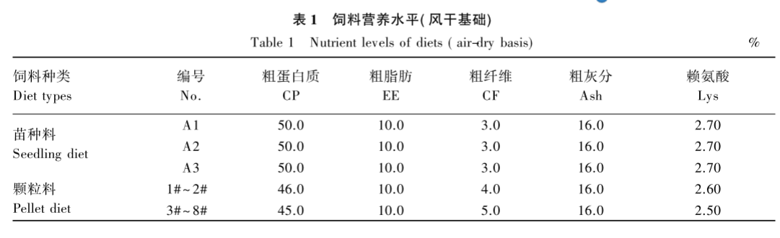
1.3 样品采集
养殖试验结束后,禁食24 h后开始采样。使用丁香酚(1:1000)对大口黑鲈进行深度麻醉后,记录每个网箱内试验鱼的数量、体质量和体长;然后在每个群体随机抽取15尾大口黑鲈,用消过毒的解剖刀剖离其背部肌肉,分别测量其肌肉重、内脏重和肝脏重,肌肉称重后立即使用液氮冷冻,后转入-80 ℃冰箱暂存,用于营养成分测定;另外在每个群体中随机抽取10尾大口黑鲈,分别取其前肠(胃后3 cm)和后肠(肛门前5 cm),用10%福尔马林固定,用于观察肠道结构形态;最后在每个群体中随机抽取6尾大口黑鲈,取其肠道内容物装入2 mL冻存管中,用液氮速冻4 h后,放入-80 ℃暂存,用于检测肠道微生物群落。
1.4 指标测定
1.4.1 生长性能指标测定
增重率(weight gain rate,WGR,%)=100×(W_{t}-W₀)/W₀;
特定生长率(specific growth rate,SGR,%/d)=100×(lnW_{t}-lnW₀)/t;
脏体比(viscerosomatic index,VSI,%)=100×W_{v}/W_{f};
肝体比(hepatosomatic index,HSI,%)=100×W_{h}/W_{f};
饲料系数(feed conversion rate,FCR)=F/(W_{t}-W₀);
肥满度(condition factor,CF,g/cm3)=100×W_{t}/L³。
式中:W₀为鱼的平均初始体质量(g);W_{t}为鱼的平均终末体质量(g);t为试验的饲养天数(d);F为每尾鱼的平均总摄食量(湿重,g);W_{v}为每尾鱼的终末内脏重(g);W_{h}为每尾鱼的终末肝脏重(g);W_{f}为鱼的终末体质量(g);L为鱼的终末体长(cm)。
1.4.2 肌肉营养成分测定
肌肉水分含量测定参考GB5009.3-2016,粗灰分含量测定参考GB5009.4-2016,粗蛋白质含量测定参考GB5009.5-2016,粗脂肪含量测定参考GB5009.6-2019,脂肪酸含量测定参考GB5009.168-2016。
1.4.3 肠道形态结构指标测定
肠道组织在10%福尔马林中固定1~2 d后,在各级乙醇脱水后再进行包埋和切片,晾干烘烤之后利用二甲苯和各级乙醇溶液脱蜡,最后进行染色和封片。切片制作完成后,通过Eclipse Ci-L拍照显微镜40×成像进行观察和拍照,最后利用Image-Pro Plus6.0分析软件测量绒毛高度、绒毛宽度和肌层厚度,根据绒毛数量和对应黏膜层面积,计算绒毛密度:
绒毛密度=绒毛数量/黏膜层面积。
1.4.4 肠道菌群测序和分析
取肠道内容物于冰上解冻,利用十六烷基三甲基溴化铵(CTAB)法对肠道菌群的总DNA进行提取,经过电泳检测和定量后进行PCR扩增,引物为341F(5'-CCTACGGGNGGCWGCAG-3')和805R(5'-GACTACHVGGGTATCTAATCC-3')。扩增产物经过AM Pure XT beads纯化和Qubit定量。纯化后的扩增产物经Agilent 2100生物分析仪(Agilent,美国)和Illumina(Kapa Biosciences,美国)的文库定量试剂盒进行评估后,利用NovaSeq 6000测序仪进行双端测序,相应试剂为NovaSeq 6000 SP Reagent Kit(500 cycles)。测序获得的双端数据经拆分、拼接和过滤之后,再通过qiime dada2 denoise-paired调用DADA2去噪,从而获得最终的扩增子序列变异(ASV)特征序列和ASV丰度表格。基于获得的ASV特征序列和丰度表格进行alpha多样性分析、物种差异分析和功能预测。alpha多样性显著性检验采用Kruskal Wallis检验;肠道差异菌群的筛选采用线性判别分析效应大小(LEfSe)分析,设定差异判断标准为P<0.05、线性判别分析(LDA)值>4;利用PICRUSt2软件对肠道菌群功能进行预测。
1.5 数据统计分析
试验所得数据采用Excel 2021进行处理后,再用SPSS 26.0对所得数据进行正态性检验(Shapiro-Wilk)和方差齐性检验(Levene tests),然后再进行单因素方差分析(one-way ANOVA)和Duncan氏法多重比较检验,结果数据以平均值±标准差(mean±SD)表示,P<0.05表示差异显著,P<0.01表示差异极显著。
2结果与分析
2.1 4个大口黑鲈群体生长性能指标差异
由表2可知,杂交群体和台湾群体大口黑鲈终末体质量、增重率和特定生长率显著高于优鲈1号和优鲈3号(P<0.05),优鲈3号终末体质量、增重率和特定生长率显著高于优鲈1号(P<0.05);台湾群体终末体长显著高于优鲈1号(P<0.05);杂交群体脏体比显著低于优鲈1号和台湾群体(P<0.05);杂交群体肝体比显著低于优鲈3号(P<0.05);杂交群体肥满度显著高于其他3个群体,台湾群体肥满度显著高于优鲈1号和优鲈3号(P<0.05);杂交群体饲料系数率显著低于其他3个群体(P<0.05)。
2.2 4个大口黑鲈群体肌肉常规营养成分差异
由表3可知,台湾群体大口黑鲈肌肉水分含量显著高于杂交群体和优鲈1号(P<0.05),杂交群体肌肉水分含量显著低于其他3个群体(P<0.05);4个群体间肌肉粗灰分含量无显著差异(P>0.05);杂交群体和优鲈1号肌肉粗脂肪含量显著高于台湾群体(P>0.05);台湾群体肌肉粗蛋白质含量显著高于优鲈3号(P<0.05)。
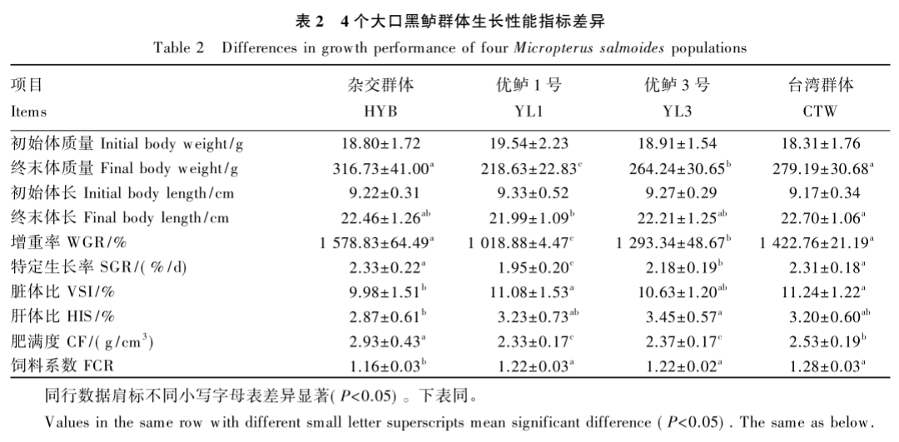
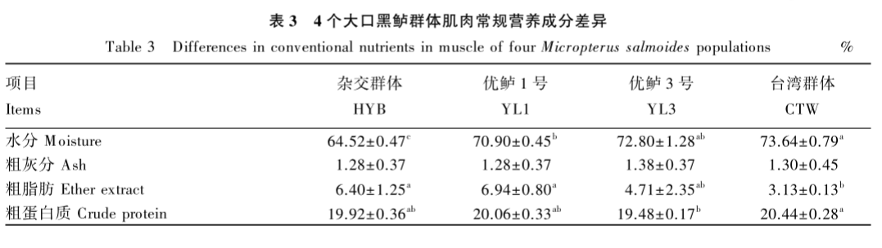
2.3 4个大口黑鲈群体肌肉脂肪酸组成差异
由表4可知,大口黑鲈肌肉中共测出20种脂肪酸,包括7种饱和脂肪酸(SFA),5种单不饱和脂肪酸(MUFA),以及8种多不饱和脂肪酸(PUFA)。其中,杂交群体和优鲈1号肌肉各类脂肪酸含量均显著高于优鲈1号和台湾群体(P<0.05),且杂交群体肌肉SFA、MUFA和PUFA含量显著高于其他3个群体(P<0.05)。4个群体中肌肉脂肪酸含量较多的均为PUFA,其次是MUFA和SFA。
2.4 4个大口黑鲈群体肠道形态结构差异
4个大口黑鲈群体肠道形态结构如图1和表5所示,杂交群体大口黑鲈前肠绒毛宽度和后肠绒毛高度、绒毛宽度以及肌层厚度均显著高于优鲈1号(P<0.05);杂交群体前肠绒毛密度和后肠绒毛宽度显著高于优鲈3号和台湾群体(P<0.05),并且杂交群体后肠肌层厚度也显著高于优鲈3号(P<0.05)。台湾群体前肠绒毛高度和后肠肌层厚度均显著高于优鲈3号(P<0.05);台湾群体后肠绒毛高度、绒毛宽度和肌层厚度显著高于优鲈1号(P<0.05);台湾群体前肠肌层厚度显著高于其他3个群体(P<0.05)。优鲈3号后肠绒毛高度、绒毛宽度和肌层厚度均显著高于优鲈1号(P<0.05)，但前肠绒毛高度显著低于优鲈1号(P<0.05)。
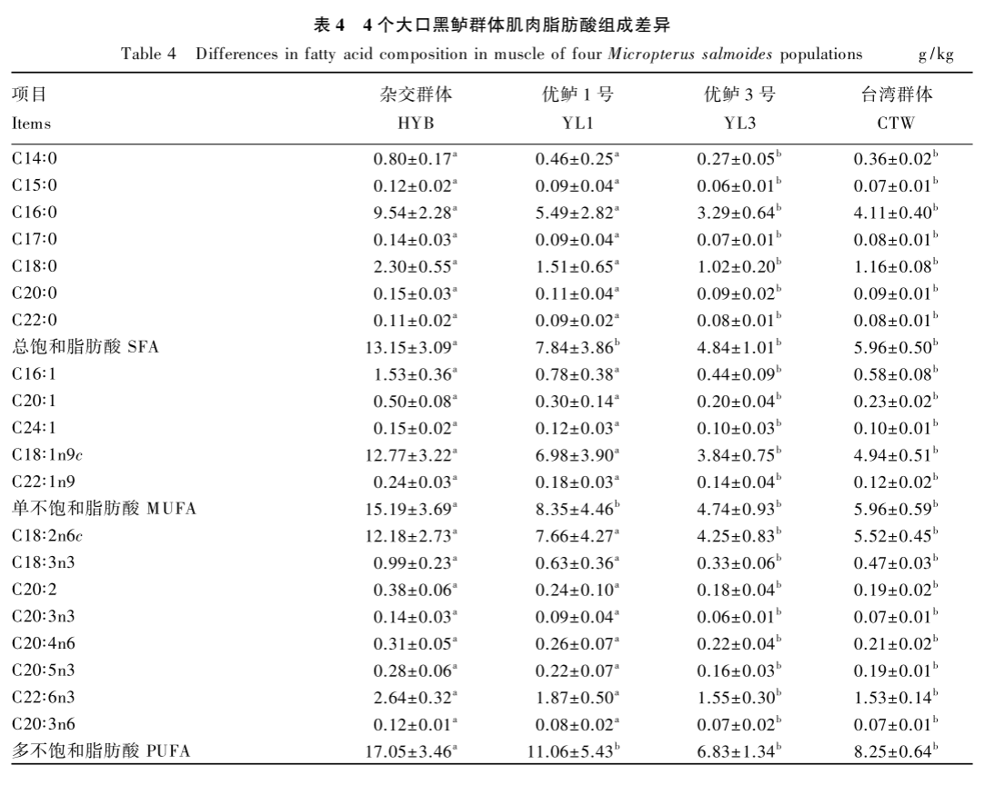

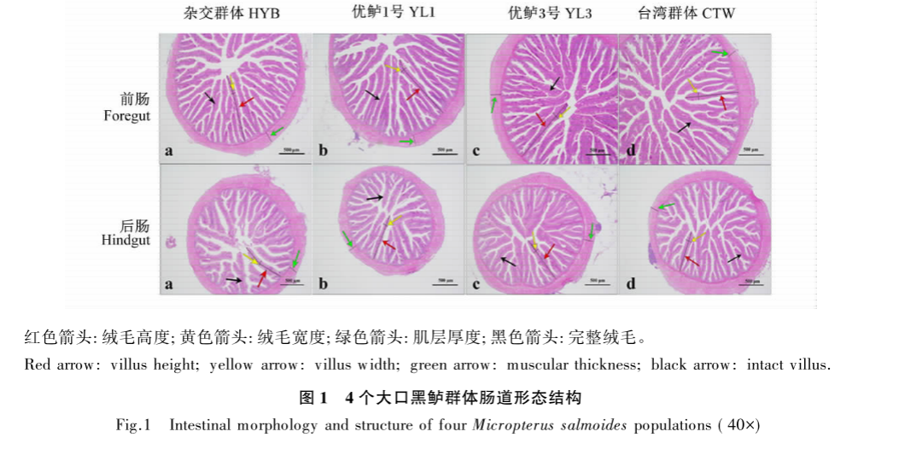
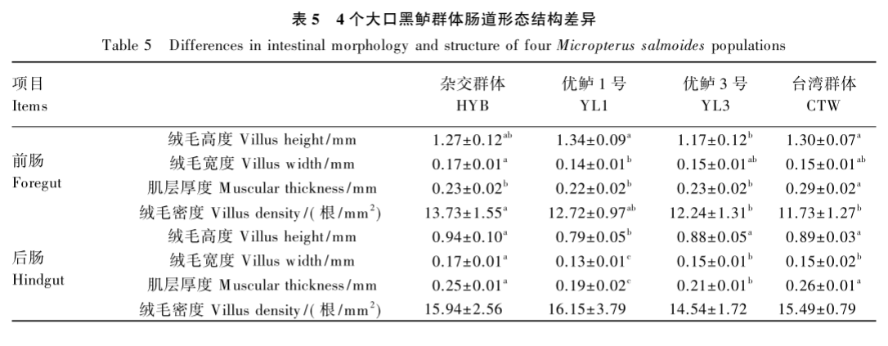
2.5 4个大口黑鲈群体肠道菌群差异
2.5.1 4个大口黑鲈群体肠道菌群alpha多样性分析
如图2所示,杂交群体大口黑鲈肠道菌群Chao1指数和操作分类单元(OTU)数量显著高于优鲈3号和台湾群体(P<0.05),极显著高于优鲈1号(P<0.01);杂交群体肠道菌群Shannon指数极显著高于其他3个群体(P<0.01),且优鲈1号肠道菌群Shannon指数显著高于台湾群体(P<0.05);优鲈3号肠道菌群alpha多样性各指标与优鲈1号和台湾群体相比均无显著差异(P>0.05)。
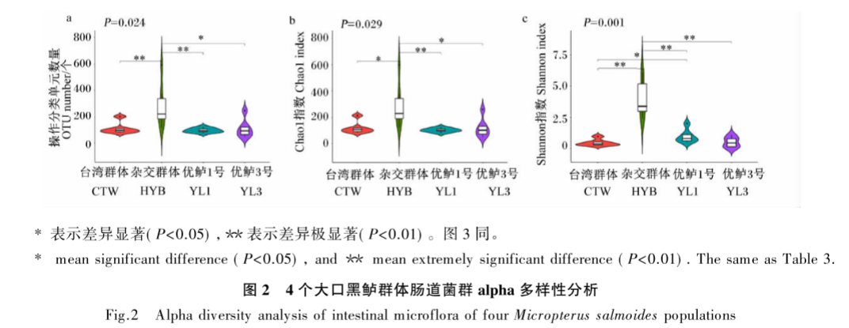
2.5.2 4个大口黑鲈群体肠道菌群组成分析
本试验中,选取门水平相对丰度前30的菌门进行分析发现(图3-A),4个大口黑鲈群体肠道菌群的优势菌门为厚壁菌门(Firmicutes)、变形菌门(Proteobacteria)、梭杆菌门(Fusobacteriota)以及放线菌门(Actinobacteriota)。另外,通过布雷-柯蒂斯(Bray-Curtis)距离聚类发现,台湾群体、优鲈3号和优鲈1号聚类较近,杂交群体聚类较远,表明杂交群体的微生物组成与其他3个群体差异较大。差异分析表明(图3-B),优鲈3号和台湾群体大口黑鲈肠道厚壁菌门相对丰度极显著高于杂交群体(P<0.01)。杂交群体肠道变形菌门相对丰度显著高于优鲈3号(P<0.05),极显著高于台湾群体(P<0.01);优鲈1号肠道变形菌门相对丰度显著高于台湾群体(P<0.05)。杂交群体肠道梭杆菌门相对丰度显著高于优鲈1号(P<0.05),肠道放线菌门相对丰度显著高于台湾群体(P<0.05)。
为进一步确定不同群体大口黑鲈肠道内的核心菌群,本试验通过LEfSe分析比较了杂交群体分别与优鲈1号、优鲈3号以及台湾群体间所有检测到的细菌类群的丰度(图4),设定P<0.05、LDA值>4为差异显著判断标准,筛选出的核心差异菌属是显著富集于杂交群体的鲸杆菌属(Cetobacterium)和邻单胞菌属(Plesiomonas),显著富集于优鲈1号、优鲈3号和台湾群体的支原体属(Mycoplasma)以及显著富集于优鲈1号的不动杆菌属(Acinetobacter)。
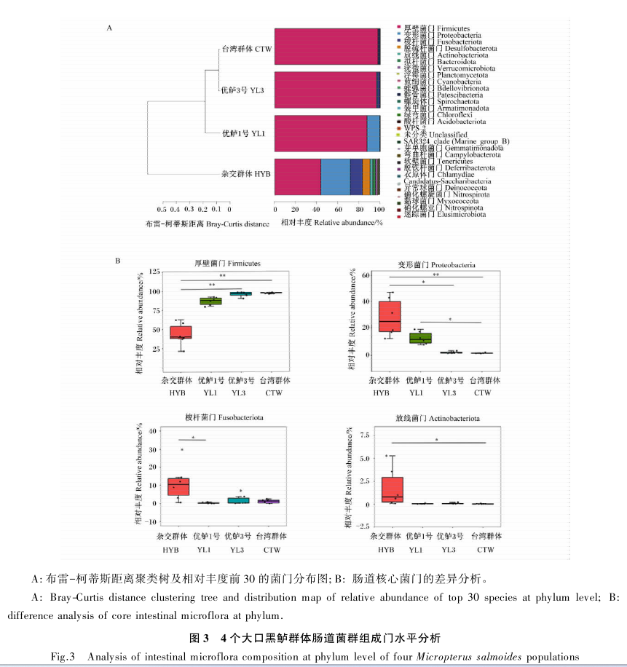
2.5.3 4个大口黑鲈群体肠道菌群功能预测及相关性分析
基于获得的ASV采用PICRUSt2软件进行菌群功能分析(图5-a),利用京都基因与基因组百科全书(KEGG)数据库对获得的数据进行比对,4个大口黑鲈群体中最丰富的肠道菌群功能类别是膜转运、碳水化合物代谢、氨基酸代谢、复制和修复、翻译以及能量代谢,并且各功能分类在4个大口黑鲈中的平均比例变化趋势均为:杂交群体>优鲈3号>台湾群体>优鲈1号。此外,通过斯皮尔曼相关性分析发现(图5-b),各肠道菌群功能与后肠绒毛高度呈极显著正相关(P<0.01);脂质代谢与后肠绒毛宽度呈极显著正相关(P<0.01),其他功能与后肠绒毛宽度显著正相关(P<0.05);大口黑鲈肥满度与能量代谢、氨基酸代谢以及折叠、分类和降解呈显著正相关(P<0.05)。
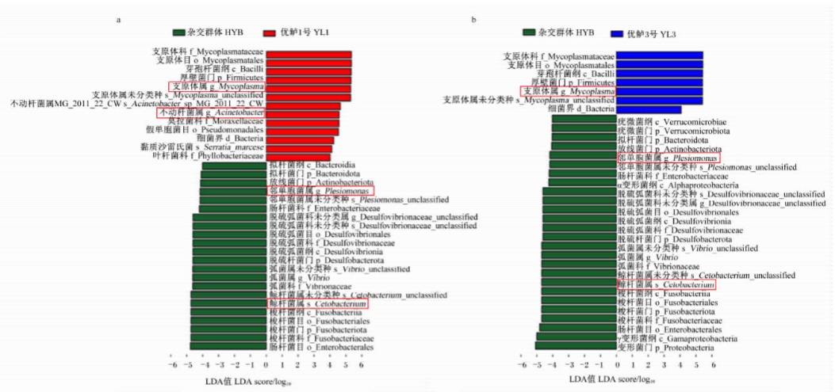
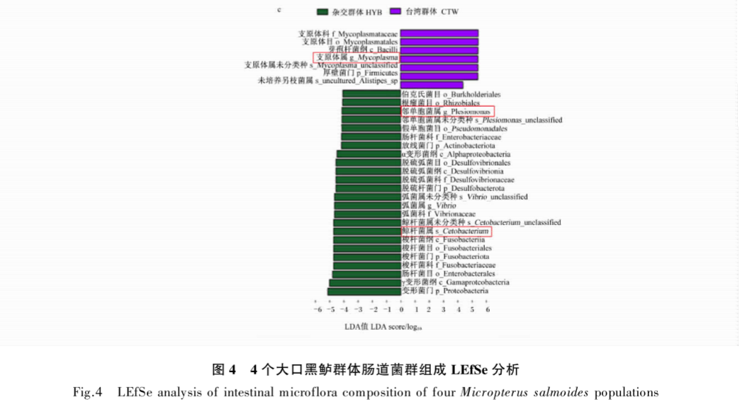
3 讨论
生长性能和形态指标是鱼类良种选育和品种改良过程中重要的选种参数^{[18]}。不同大口黑鲈群体的生长性能存在差异,李江涛等^{[19]}以大口黑鲈台湾群体和佛山群体为亲本进行自交和正反交,发现正反交群体的生长性能和形态指标显著优于2个自交群体。周家辉等^{[20]}通过对大口黑鲈北方亚种、"优鲈1号"及其正反交后代群体的生长性能进行综合分析,发现杂交群体的生长性能要优于自交群体,并且北方亚种的生长性能优于"优鲈1号"。在形态指标方面,脏体比、肝体比和肥满度是衡量鱼体能量状态的重要指标,在一定程度上可以反映鱼体的健康状况^{[7]}。本试验通过美国北方亚种和地方选育种进行正交,得到的杂交群体生长性能和形态指标均优于国内养殖群体,依次为:杂交群体、台湾群体、"优鲈3号"和"优鲈1号",这是因为本研究中杂交群体的父本为新引进的美国北方亚种,遗传结构相对独立,具有较高的遗传多样性,而"优鲈3号"和"优鲈1号"是在台湾群体的基础上经过多代选育而来,其在选育的过程中可能存在遗传混杂现象,也可能会出现一些基因所决定的生长性状存在连锁现象,导致遗传多样性降低和种质退化,因此基于北方亚种群体开展群体选育或与其他群体开展种内杂交育种可能具有较好的应用前景^{[4]}。
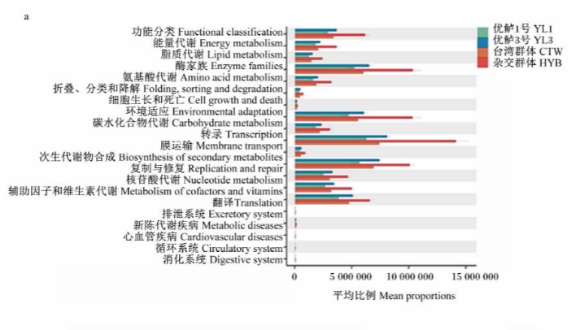
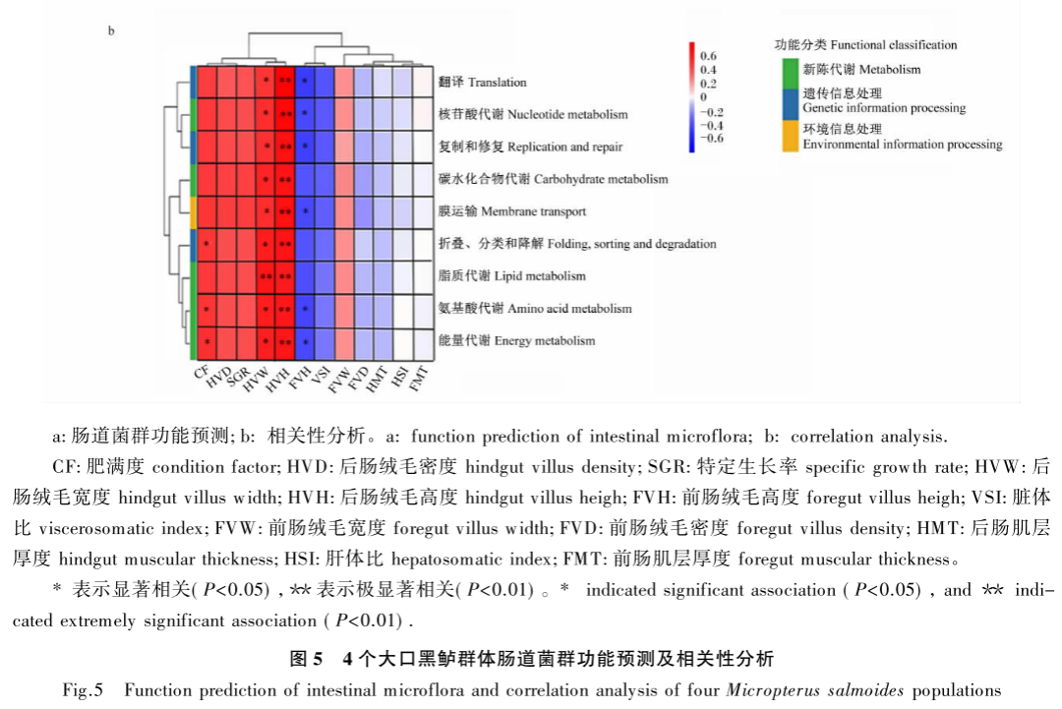
本试验中，4种养殖大口黑鲈群体的肌肉常规营养成分中的水分、粗蛋白质和粗灰分含量与宋立民等^{[21]}及樊佳佳等检测结果一致,但宋立民等^{[21]}所测"优鲈3号"和台湾群体肌肉粗脂肪含量(分别为2.60%和1.83%)明显低于本试验所测"优鲈3号"和台湾群体肌肉粗脂肪含量(分别为6.00%和3.01%);樊佳佳等^{[22]}所测"优鲈1号"肌肉粗脂肪含量为4.45%,明显低于本试验所测"优1166鲈1号"肌肉粗脂肪含量(6.94%)。本试验所测杂交群体肌肉粗脂肪含量为6.40%,与王广军等^{[23]}的检测冰鲜鱼组肌肉粗脂肪含量(6.41%)一致,高于其饲料组所测结果(2.12%)。推测这一结果与养殖过程中饲料营养成分、养殖模式、养殖周期和养殖温度等因素有关。根据世界卫生组织和联合国粮农组织提出的脂肪酸平衡要求,SFA、MUFA和PUFA比例(S:M:P)越接近1:1:1,越有助于人体营养均衡^{[24]}。本试验4种大口黑鲈群体肌肉的S:M:P接近1.0:1.1:1.4,相比于鳙鱼(Aristichthys nobilis)^{[25]}、鲤鱼(Cyprinus carpio)^{[8]}等其他鱼类更接近于理想比值,因此食用大口黑鲈更有助于人体摄入均衡的营养。另外,4个大口黑鲈群体肌肉脂肪酸中均以PUFA含量最高,其次为MUFA和SFA。大口黑鲈作为肉食性鱼类,其激烈的抢食行为使得大量SFA和MUFA优先分解供能,同时降低了大口黑鲈体内脂肪沉积,提高生长性能^{[26]};并且,穆小平^{[27]}研究发现,鱼类在适当的运动强度下能增加肌肉PUFA含量,而PUFA含量与鱼肉口感鲜嫩程度成正比^{[5]}。有报道指出,鱼类肌肉脂肪酸含量和组成差异是评价其营养价值的重要指标,同时提高肌肉营养价值也是选育优良品种的主要目标之一,其组成及含量主要与养殖模式、饲料类型和生活环境等因素有关^{[28]}。本试验在相同的养殖条件下,发现杂交群体的肌肉脂肪酸含量显著高于目前国内主要养殖群体,表明杂交可以促进大口黑鲈肌肉中脂肪酸的积累,优化肌肉品质。
肠道是鱼类消化吸收营养物质的主要部位,绒毛高度、绒毛宽度以及肌层厚度与鱼类肠道的生长发育和吸收能力密切相关^{[11]}。绒毛高度和宽度的增加会增大与食物的接触面积,从而促进对营养物质的消化吸收;肌层厚度则可反映肠道的收缩能力,通过肠道收缩推动食物,形成肠道蠕动,使食物与消化液在肠道内充分混匀,提高消化吸收效率^{[16]}。4种大口黑鲈群体的前肠绒毛高度和宽度均高于后肠,前肠可能是其主要的消化场所^{[29]}。本试验中,杂交群体肠道结构最优,其次为台湾群体、"优鲈3号"和"优鲈1号",与生长变化趋势一致。因此,大口黑鲈肠道绒毛发育越完善,形态结构越完整,在维持肠道内环境稳态方面发挥的作用越大,有利于肠道微生物的定植和增殖,从而有助于对营养物质消化吸收,降低饲料系数,提高生长性能。
不同鱼类肠道优势菌群存在差异,但是厚壁菌门、变形菌门和梭杆菌门更多的以优势菌门的身份出现^{[13]}。这与本试验在门水平上的分析结果一致,大口黑鲈肠道内的优势菌群为厚壁菌门、变形菌门、梭杆菌门以及放线菌门。厚壁菌门可以参与机体内蛋白质、脂肪等复杂大分子有机物质的转化,被认为是评价动物机体肥胖程度的重要指标,哺乳动物的肥胖、糖尿病等常常与其丰度上升密切相关[30]。本试验中,厚壁菌门在杂交群体中比例显著低于其他3个群体,可能是因为杂交群体在养殖过程中对于脂类和碳水化合物等营养物质的代谢更加旺盛,这有利于大口黑鲈的健康生长。目前研究表明,变形菌门中包含大量潜在致病菌,对于哺乳动物来说,其丰度提高是宿主肠道菌群失调的重要标志之一^{[31]},但是Sun等^{[32]}研究发现,变形菌门始终参与蛋白质的消化过程,与宿主的具有复杂的相互作用,并且变形菌门对于鱼类作用机制研究较少,还需要进一步明确。另外,本试验中梭杆菌门和放线菌门在杂交群体的相对丰度较高,梭杆菌门和放线菌门具有降解多糖和蛋白质、缓解肠道炎症以及增强对致病菌的抵抗力等作用,有助于维持肠道内稳态^{[33]}。通过进一步分析大口黑鲈肠道内的核心菌群发现,所占比例较大的属是厚壁菌门的支原体属、梭杆菌门的鲸杆菌属以及变形菌门的不动杆菌属和邻单胞菌属。鲸杆菌属作为一种益生菌,能改善鱼类肠道健康,可以一定程度上抑制潜在致病菌的活性^{[34-35]};不动杆菌属是多数淡水鱼类的优势菌属,具有抵抗病原菌感染、产生胞外酶等作用,可以增强鱼体对蛋白质等营养物质的消化吸收^{[36]};而支原体属和邻单胞菌属中大多都是致病菌和机会致病菌,这些潜在致病菌会在鱼类内外环境发生改变时导致鱼类发病,影响鱼类生长^{[37]}。肠道微生物多样性与宿主的健康情况和代谢能力密切相关,肠道微生物多样性高说明肠道功能的稳定性高,宿主的抗病能力强^{[38]}。本试验中,杂交群体的物种组成与其他3个群体相差较大,物种数量更丰富且含量更高,目前研究表明肠道微生物之间复杂的相互作用能够加速脂肪代谢及脂肪酸的积累^{[39]},并且在维持肠道稳态从而促进肠道健康等方面发挥重要作用^{[40]}。杂交育种可能不仅仅改善大口黑鲈的生长性能和肌肉品质,而且在提高肠道微生物的多样性上发挥一定的杂交优势。
本试验采用PICRUSt2软件预测分析了4个大口黑鲈群体的肠道微生物功能,表明不同群体之间存在相似的功能通路分布特征,主要集中在新陈代谢、遗传信息处理以及环境信息处理等方面,这与大口黑鲈具有相同的优势菌群有关,然而杂交群体在各通路的丰度均显著高于其他群体,笔者认为这与杂交群体肠道微生物多样性高于其他群体有关,而鱼类肠道菌群结构差异与不同群体肠道内的选择压力密切相关,且宿主与肠道菌群之间相互作用,共同选择进化^{[41]},这也进一步说明杂交育种在提高肠道微生物多样性上发挥了杂交优势,并且使肠道为微生物的生理活动更加活跃,从而对宿主营养代谢产生一定的影响。通过斯皮尔曼相关性分析进一步发现,这些肠道微生物功能有利于后肠绒毛的发育,从而促进大口黑鲈对营养物质的消化吸收,降低饲料系数,提高肥满度,这一结果也与上文的生长性能和肠道菌群组成结果一致,更加证实了肠道菌群的多样性与鱼体生长代谢紧密相连。
4 结论
相较于其他群体,杂交群体大口黑鲈增重率、特定生长率以及肥满度提高,并且肌肉中各类脂肪酸的积累增多,肌肉口感和品质得到提升。此外,杂交群体的肠道形态结构也得到显著改善,肠道菌群的多样性提高,肠道鲸杆菌属相对丰度提高,从而促进了大口黑鲈对营养物质的消化吸收,降低了饲料系数,提高了生长性能,提升了选育的综合效果。
参考文献:略
原文刊登在《动物营养学报》2024年第2期

不同饵料对子一代中华鲟产后亲鱼康复效果的影响
周越^{1,2} 仝爽^{1,2} 周青^{1,2} 颜安^{1, 2} 张玉红^{1, 2} 冯磊^{1, 2}
(1.农业农村部荆州中华鲟保护基地, 荆州 434025; 2.荆州市中华鲟保护中心, 荆州 434025)
摘要：研究旨在通过投喂不同饵料对中华鲟子一代产后亲鱼的生长性能、血清抗氧化能力、营养物质代谢、肝功能和免疫指标的影响，探究不同饵料对子一代中华鲟产后亲鱼的康复效果。挑选18尾参与2022年繁育的中华鲟子一代亲鱼[平均初始体重为(80.64±9.80)kg]，随机分为3组，分别采用投喂配合饲料、冰鲜鱼及配合饲料和冰鲜鱼早晚轮流混合投喂的方式喂养12周。结果表明，配合饲料和冰鲜鱼混合投喂可显著提高子一代中华鲟产后亲鱼的增重率(WGR)、体长增长率(LGR)和胸围增长率(CGR)(P<0.05);在血清抗氧化能力方面，混合投喂组和冰鲜鱼组的子一代中华鲟产后亲鱼血清过氧化氢酶(CAT)、超氧化物歧化酶(SOD)活性显著高于投喂配合饲料组(P<0.05);在营养物质代谢方面，相比于投喂配合饲料，投喂冰鲜鱼组的子一代中华鲟产后亲鱼血清甘油三酯(TG)和总胆固醇(T-CHO)含量显著升高(P<0.05)，配合饲料组子一代中华鲟产后亲鱼血清总蛋白(TP)含量显著低于混合投喂组和冰鲜鱼组(P<0.05);在血清肝功能和免疫指标方面，混合投喂组子一代中华鲟产后亲鱼血清丙氨酸氨基转移酶(ALT)和天冬氨酸氨基转移酶(AST)活性显著低于配合饲料组(P<0.05)，而碱性磷酸酶(ALP)活性及血钙(Ca²⁺)和血磷(P³⁺)含量显著高于配合饲料组(P<0.05)。在试验结束后15个月追踪研究其性腺发育激素水平，配合饲料组子一代中华鲟产后亲鱼血清雌二醇(E₂)含量显著低于其他组(P<0.05)。综上表明，在试验条件下，对子一代中华鲟产后亲鱼早上投喂配合饲料、傍晚投喂冰鲜鱼，两种饵料混合投喂能够加强对营养物质的吸收，提高其生长性能、繁殖性能，并有效增强血清抗氧化免疫酶活性，提高免疫力和机体健康水平，促进其快速产后恢复，为中华鲟保种保育工作打下基础，对中华鲟种质资源的保护具有重要意义。
关键词：产后康复; 冰鲜鱼; 配合饲料; 生长性能; 抗氧化能力; 免疫指标; 中华鲟
DIFFERENT DIETS ON THE POSTPARTUM RECOVERY OF THE OFFSPRING CHINESE STURGEON, ACIPENSER SINENSIS
ZHOU Yue^{1,2}, TONG Shuang^{1,2}, ZHOU Qing^{1,2}, YAN An^{1,2}, ZHANG Yu-Hong^{1,2} and FENG Lei1,²
(1. Chinese Sturgeon Conservation Base of the Ministry of Agriculture and Rural Affairs of China, Jingzhou 434025, China; 2. Jingzhou Chinese Sturgeon Conservation Center, Jingzhou 434025, China)
Abstract: As an endangered species, the Chinese sturgeon (Acipenser sinensis) has been artificially cultured in recent years. To maximize resource utilization in aquaculture and enhance reproductive capacity upon maturity, a ley focus is placed on postpartum recovery and the maintenance of parent fish. This experiment investigates the effects of different diets on the growth performance, serum antioxidant capacity, nutrient metabolism, liver function, and immune indica-tors of the postpartum recovery of the offspring of Chinese Sturgeon. The aim is to explore the rehabilitative effects of different diets on the first generation of Chinese sturgeon offspring. Eighteen first-generation parent fish of Chinese sturgeon offspring, with an average initial weight of (80.64±9.80) kg, were selected for breeding in 2022. They were randomly divided into three groups and fed Formula feed (FF), Iced fresh fish (IF), and a combination of Formula feed in the morning and iced fresh fish in the evening (Mix Feed, MF) for 12 weeks. The results showed that the MF diet significantly increased the body weight gain rate (WGR), length gain rate (LGR), and chest circumference gain rate (CGR) of Chinese sturgeon offspring postpartum (P<0.05). In terms of serum antioxidant capacity, the activities of Catalase (CAT) and Superoxide dismutase (SOD) in the MF and IF groups were significantly higher than those in the FF group (P<0.05). Regarding nutrient metabolism, the serum Triglycerides (TG) and Total Cholesterol (T-CHO) content were significantly increased in the MF and IF groups (P<0.05), while the serum Total protein (TP) content was significantly lower in the FF group compared to the MF and IF groups (P<0.05). In terms of serum liver function and immune response, the serum Alanine aminotransferase (ALT) and Aspartate aminotransferase (AST) activities of the first generation of Chinese sturgeon offspring were significantly lower in the MF group than those in the FF group (P<0.05). Additionally, the Alkaline phosphatase (ALP) activity, blood Calcium (Ca²⁺) and blood Phosphorus (P³⁺) content were significantly higher in the MF group compared to the FF group (P<0.05). Furthermore, fifteen months after the experiment concluded, gonadal development hormones levels were tracked and studied. The serum estradiol (E₂) content of the first generation of Chinese sturgeon offspring in the mixed feed group was significantly lower than that of other groups after childbirth (P<0.05). In summary, under the conditions of this experiment, feeding the offspring of Chinese sturgeon with formula feed in the morning and iced fresh fish in the evening can enhance nutrient absorption, improve growth performance, effectively increase serum antioxidant enzyme activity, enhance immunity and overall health, promote rapid postpartum recovery, and establish a foundation for the conservation and preserva-tion of Chinese sturgeon germplasm resources.
Key words: Postpartum rehabilitation; Iced fresh fish; Formula feed; Growth performance; Antioxidant capacity; Immune indicators; Acipenser sinensis
中华鲟(Acipenser sinensis Gary， 1835)属于鲟形目，鲟科，鲟属，是一种大型溯河产卵洄游性鱼类，也是现存分布纬度最低的鲟^{[1]}。由于受到人类活动的影响，其自然种群严重衰退，已被列为国家一级重点保护动物^{[2]}。自20世纪70年代开始，国内多家科研机构在中华鲟物种保护方面做了大量工作，从长江中捕捞野生亲鱼进行人工繁殖，到2009年成功实现中华鲟全人工繁殖^{[3]}，再到目前已初步实现子二代中华鲟的规模化繁育与放流^{[4]}，中华鲟的物种保护工作不断取得新进展、新突破，这对中华鲟的种群复壮具有极其重要的意义。
中华鲟的自然繁殖需满足各水文指标均处于适宜范围的条件^{[5,6]}。然而，由于人工养殖环境条件的制约，无法实现自然产卵繁殖。在人工繁殖时的拉网、待产池暂养、注射催产药物、精卵采集等一系列的人工操作，常常会造成鱼体表保护黏液大量脱落，甚至体表、鳍条受伤，体内挤压伤以及因注射催产激素、不适应暂养池环境等导致的乱跳碰撞伤、碰擦伤等^{[7]}，严重的还会危及生命，因此亲鱼的产后护理显得尤为重要。
研究表明，通过加强营养可以促进亲鱼的产后恢复，鲈鲤(Percocypris pingi)^{[8]}产后加强亲鱼的营养供给，选用鲈鲤喜食的鲜活饵料，可加快亲鱼的产后恢复进度;暗纹东方鲀(Takifugu obscurus)^{[9]}亲鱼产后投喂剥离的河蚌肉或螯虾肉等新鲜活饵可增加其营养，提升抗病力。目前，关于中华鲟亲鱼营养健康的研究报道较少，主要集中在中华鲟生长对营养物质的需求量^{[10-13]}和对亲鱼性腺发育的影响上^{[14,15]}，对中华鲟亲鱼产后恢复的营养研究报道较为鲜见。本研究通过对中华鲟子一代产后亲鱼投喂不同饵料，对比其对亲鱼生长指标及血清理化指标的影响，以确定中华鲟子一代亲本产后康复营养强化中较适饵料，对中华鲟物种保护具有现实意义。
1 材料与方法
1.1 试验鱼与养殖管理
试验用鱼选自荆州市中华鲟保护中心管护中华鲟子一代亲本。2022年9月27日-10月4日，先后完成人工繁育后，挑选体重较为一致亲鱼18尾，平均体重为(80.64±9.80)kg，其中雌鱼9尾平均体重(89.83±1.76)kg，雄鱼9尾平均体重(71.45±2.37)kg。先暂放于圆形亲鱼暂养池(半径5m，高1.7m)中进行产后恢复，暂养一周后，待所有亲鱼开口摄食，再分别放入6个长5.6m×宽5.6m×高1.5m方形水泥培育池中培育。实验鱼被PIT标记，雌雄鱼各一尾组成一组，18尾鱼分成三组，每组三平行，将每组的3尾雌鱼和3尾雄鱼分别放于2个水泥培育池中培养。试验周期为12周，投喂采用饱食投喂方式，每日上午7:00和下午5:00各投喂1次，每次喂食后1h捞出残饵。每天定时排污1次，排水量约为池水的1/3。试验用水为砂滤曝气后的井水，养殖期间水温18.0-21.4℃.，氧浓度>5.56mg/L，pH7.91-8.19，氨氮浓度<0.5mg/L，铁离子浓度为0.037-0.077mg/L。
1.2 试验饵料
养殖期间分别全程投喂配合饲料、冰鲜鱼和冰鲜鱼配合饲料混合投喂(分别简称FF组、IF组、MF组)。冰鲜鱼配合饲料混合投喂为上午投喂配合饲料下午投喂冰鲜鱼。冰鲜鱼主要以多春鱼为主，其营养组成为粗蛋白20.5%，粗脂肪8.2%，粗灰分8.6%，水分68.2%。配合饲料购自山东升索饲料公司鲟鱼专用饲料，其营养组成为:粗蛋白50.2%，粗脂肪8.7%，粗灰分14.9%，水分7.8%。
1.3 样品采集
试验结束后停食24h，使用皮尺测量每尾鱼的体长与胸围，尾静脉取血5mL，伤口涂抹红霉素软膏后经称重放回原养殖池(长40m，宽30m，深4.5m方形水泥池)。原池养殖15个月后再次采集尾静脉血5mL用于检测雌二醇(Estradiol 2, E₂)和睾酮(Testosterone, T)。血液用3000r/min， 4℃离心10min后，取上层透明血清，-20℃保存备用。测定的血清指标包括：过氧化氢酶(Catalase, CAT)、超氧化物歧化酶(Superoxide dismutase, SOD)、丙二醛(Malon-dialdehyde, MDA)、甘油三酯(Triglycerides, TG)、高密度脂蛋白胆固醇(High Density Lipoprotein cholesterol, HDL-C)、低密度脂蛋白胆固醇(Low Density Lipoprotein cholesterol, LDL-C)、总胆固醇 (Total cholesterol, T-CHO)、血糖(Glucose, GLU)、丙氨酸氨基转移酶(Glutamate-pyruvate, ALT)、天冬氨酸氨基转移酶(Aspartate aminotransferase, AST)、碱性磷酸酶(Alkaline phosphatase, ALP)、钙(Cal-cium, Ca²⁺)、无机磷(Phosphorus, P³⁺)、总蛋白(Total protein, TP)、雌二醇(Estradiol 2, E₂)、睾酮(Testos-terone, T)。
生长性能指标计算方法如下:
增重率(Weight gain rate，WGR，%)=100×[终末体重(g)-初始体重(g)]/初始体重(g);
体长增长率(Length gain rate，LGR，%)=100×[终末体长(cm)-初始体长(cm)]/初始体长(cm);
胸围增长率(Chest circumference gain rate，CGR，%)=100×[终末胸围(cm)-初始胸围(cm)]/初始胸围 (cm);
血液生化与抗氧化指标均使用南京建成生物工程研究所生产的试剂盒在长江大学生理生化试验室完成测定。

1.4 数据统计分析
相关数据以平均值±标准差表示, 试验数据使用SPSS 24.0统计软件使用方差(One-way ANOVA)检验不同组间差异显著性,使用Duncan式多重比较法进行多重比较，P<0.05为差异显著。
2 结果
2.1 不同饵料对子一代中华鲟产后亲鱼生长的影响
如表1所示，3个试验组之间初始体重和终末体重均无显著差异(P>0.05)，但FF组子一代中华鲟产后亲鱼WGR均显著低于IF和MF组(P<0.05);3个试验组之间初始亲鱼体长变化与胸围变化均无显著差异(P>0.05)
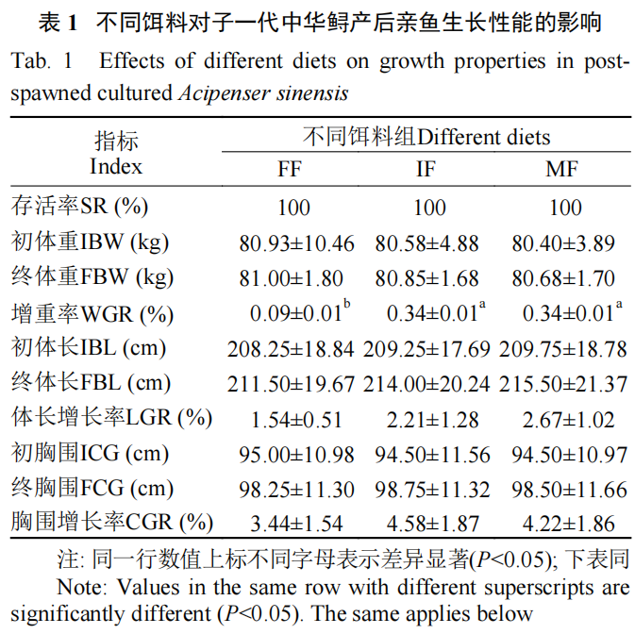
2.2 不同饵料对子一代中华鲟产后亲鱼血清抗氧化能力的影响
由表2可知，MF组和IF组的子一代中华鲟产后亲鱼血清CAT活性显著高于FF组(P<0.05)，MF和IF组之间差异不显著(P>0.05);IF组的子一代中华鲟产后亲鱼血清SOD活性显著高于FF组(P<0.05)，但MF组与IF组、FF组之间没有显著性差异(P>0.05);各试验组之间MDA含量没有显著差异(P>0.05)。
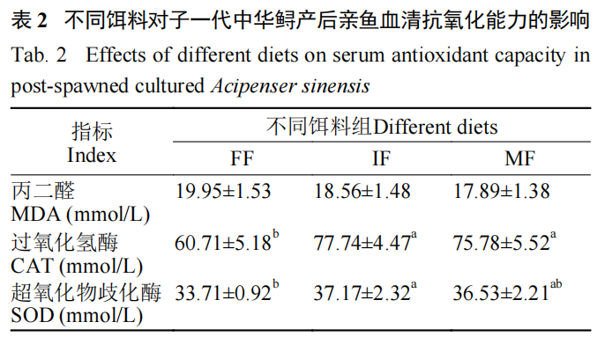
2.3 不同饵料对子一代中华鲟产后亲鱼血清营养代谢指标的影响
由表3可知，FF组子一代中华鲟产后亲鱼血清TG、T-CHO和LDL-C含量显著低于IF组(P<0.05);MF组亲鱼血清TG和LDL-C与IF组差异不显著(P>0.05)，血清T-CHO含量显著低于IF组(P<0.05)，但显著高于FF组(P<0.05)。三个试验组之间HDL-C和GLU含量没有明显差异(P>0.05)。FF组子一代中华鲟产后亲鱼血清TP含量显著低于MF组和IF组(P<0.05)，MF组和IF组之间差异不显著(P>0.05)。
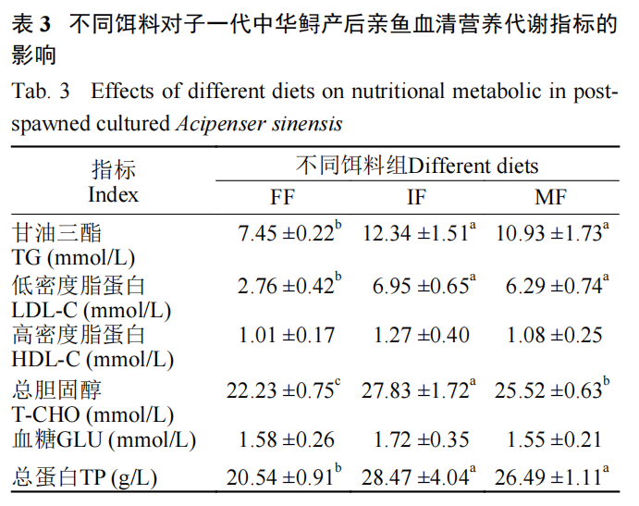
2.4 不同饵料对子一代中华鲟产后亲鱼血清肝功能和免疫指标的影响
由表4可知，MF组子一代中华鲟产后亲鱼血清ALT和AST活性显著低于FF组(P<0.05);IF组亲鱼血清ALT活性也显著低于FF组但高于MF组(P<0.05)，血清AST活性显著低于FF组(P<0.05)，但和MF组之间差异不显著(P>0.05)。FF组子一代中华鲟产后亲鱼血清ALP活性显著低于MF组和IF组(P<0.05)。MF组子一代中华鲟产后亲鱼血清中Ca²⁺和P³⁺的含量显著高于FF组和IF组(P<0.05)，FF组和IF组亲鱼血清中Ca2+的含量差异不显著(P>0.05)，FF组亲鱼血清P³⁺的含量显著低于IF组(P<0.05)。
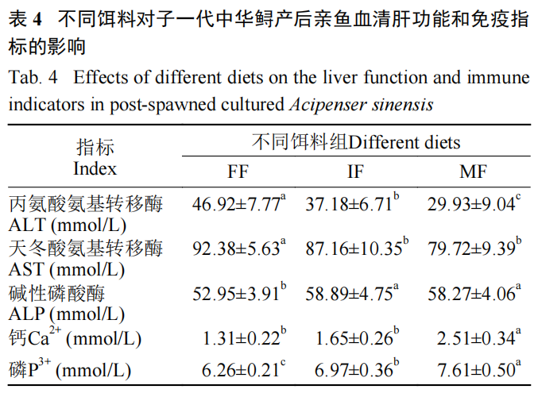
2.5 不同饵料对子一代中华鲟产后亲鱼血清血清性腺发育激素的影响
由表5可知，FF组子一代中华鲟产后亲鱼血清E₂含量显著低于FF组和MF组(P<0.05)；FF组与MF组之间差异不显著(P>0.05)。三组试验鱼血清T含量无显著差异(P>0.05)
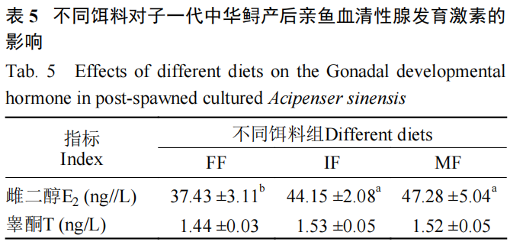
3 讨论
3.1 不同饵料对子一代中华鲟产后亲鱼生长性能的影响
饵料是鱼类营养物质和能量的主要来源，因此决定着鱼类的生长发育，对鱼类的健康免疫功能也具有重要影响。本试验结果显示，不同饵料对子一代中华鲟产后亲鱼的增重率具有显著影响。大口黑鲈(Micropterus salmoides)^{[16]}、大菱鲆(Scophthalmus maximus)^{[17]}、点带石斑鱼(Epinephelus coioides)^{[18]}和斜带石斑鱼(Epinephelus coioides)^{[19]}等肉食性鱼类的养殖对比试验中，投喂冰鲜鱼显著提升其生长性能，结果较一致。原因可能是冰鲜鱼的诱食效果好，适口性强，更利于中华鲟的摄食、消化与吸收，冰鲜鱼和配合饲料能够满足肉食性鱼类对营养物质和能量的需求，从而促进其生长。在本试验中，由于中华鲟物种的稀有，试验鱼数量和实验时间局限，所得数据有一定偶然误差，试验鱼终末体重、体长变化和胸围变化均无显著差异，不同饵料对中华鲟亲鱼的生长性能影响还需要进一步研究。
3.2 不同饵料对子一代中华鲟产后亲鱼血清抗氧化能力的影响
对于鱼类来说，在机体的生命活动过程中，活性氧自由基会产生一系列自由脂质过氧化反应，自由基具有极强的氧化还原能力，过多存在会使生物膜及亚细胞结构受到损伤，导致机体出现炎症、病变等症状^{[20]}。丙二醛(MDA)是脂质过氧化过程的终产物^{[21]}，SOD和CAT是重要的抗氧化酶，其活性与生物的免疫水平密切相关^{[22,23]}。在本试验中，饵料混合投喂和只投喂冰鲜鱼组的子一代中华鲟产后亲鱼血清CAT活性显著高于配合饲料组，投喂冰鲜鱼组的子一代中华鲟产后亲鱼血清SOD活性显著高于配合饲料组;各试验组之间MDA含量没有明显差异，但从本次试验检测的结果可以看出投喂配合饲料组血清MDA含量稍高于冰鲜鱼组和混合饲料组。在珍珠龙胆石斑鱼(Epinephelus fuscoguttatus♀×Epinephelus lanceolatus♂)的研究中^{[24]}，与投喂石斑鱼专用饲料相比，投喂冰鲜太平洋玉筋鱼能够提升珍珠龙胆石斑鱼肝脏SOD和CAT的活性，与本研究结果一致。综上可知，喂食冰鲜鱼或冰鲜鱼和配合饲料搭配头尾对中华鲟子一代产后亲鱼的抗氧化能力有一定提升，相关机制值得进一步研究。
3.3 不同饵料对子一代中华鲟产后亲鱼血清营养代谢指标的影响
血清中TG含量和T-CHO含量可以间接反映鱼类机体对脂类营养物质代谢情况^{[25,26]}。在本试验中，投喂冰鲜鱼组和混合投喂组的子一代中华鲟产后亲鱼血清TG和T-CHO含量显著高于配合饲料组，这与丛林梅等^{[24]}在珍珠龙胆石斑鱼上的研究结果一致。以摄入干物质计算，摄食冰鲜鱼的中华鲟产后亲鱼所摄入的脂肪含量大于配合饲料组，甘辉等^{[27]}和施兆鸿等^{[28]}分别在奥尼罗非鱼(Oreochromis niloticus×O.aureus)和褐菖鲉(Sebastiscus marmora-tus)中通过不同脂肪水平饲料投喂，在摄食较高脂肪水平饲料的试验鱼血清出现TG和T-CHO含量升高现象。这可能是导致摄食冰鲜鱼的子一代中华鲟产后亲鱼血清中TG和T-CHO含量升高的原因。HDL-C和LDL-C反映脂类在体内转运情况^{[29]}，肝脏中的脂质通过LDL-C转运至全身^{[30]}。本试验中配合饲料组试验鱼血清LDL-C含量显著低于其他组，说明摄食配合饲料的试验鱼肝脏脂质转运能力较低，HDL-C可将血液中的脂质转入肝脏，从而代谢出去，降低心血管疾病的发病风险。本试验中各组试验产后亲鱼血清HDL含量没有明显差异，李婷婷等^{[31]}通过使用不同脂肪源饲料饲喂杂交鲟(Acipenser baeri♂×Acipenser schrenckii♀)，各试验组杂交鲟血清HDL-C含量并未出现明显差异，可能因为鲟血清HDL-C对饵料中脂肪的变化不敏感。
GLU含量是反映生物碳水化合物代谢水平的重要指标^{[32]}，在养殖中华鲟中GLU含量变化也是反映鱼体应激性的重要指标^{[4]}。本试验中各试验组产后亲鱼血清GLU含量未出现明显差异。一般来说，在水产动物中冷水性鱼类对碳水化合物利用能力较温水性鱼类弱，肉食性鱼类较杂食性和草食性鱼类对碳水化合物的利用能力要低些^{[33]}。中华鲟作为冷水肉食性鱼类，对糖类的吸收能力有限，在试验期间不同饵料均能满足子一代中华鲟产后亲鱼对糖类的需求，无应激反应，所以各试验组之间表现无显著差异。血清TP含量能准确反映机体蛋白质的吸收与代谢情况^{[34]}。本试验中摄食配合饲料的试验产后亲鱼TP含量最低，说明只摄食配合饲料的子一代中华鲟产后亲鱼对蛋白质的吸收能力较摄食冰鲜鱼的差，这也与生长差异情况一致，中华鲟属肉食性鱼类，对天然饲料的适应性较配合饲料好。本试验结果表明，摄食不同饵料对子一代中华鲟产后脂肪转运能力有一定的影响，亲鱼产后体质虚弱需要进行一定的营养强化，子一代中华鲟产后亲鱼摄食冰鲜鱼和混合饲料能够提升子一代中华鲟产后亲鱼对脂质和蛋白质的吸收能力。
3.4 不同饵料对子一代中华鲟产后亲鱼血清肝功能和免疫指标的影响
血清中ALT、AST活力是反映鱼体肝细胞代谢功能的主要参数之一^{[35]}。Zheng等^{[36]}研究子一代中华鲟摄食天然饵料的血清ALT活性显著高于配合饲料组，AST活性与饵料种类无关，摄食配合饲料对肝功能产生了负面影响。在本试验中冰鲜鱼和配合饲料混合投喂组子一代中华鲟产后亲鱼血清ALT和AST最低，说明中华鲟亲鱼产后摄食冰鲜鱼可能会对肝脏健康状态有一定促进效果。ALP与机体的磷代谢密切相关，而且是重要的解毒体系^{[37]}，本试验中摄食配合饲料的子一代中华鲟产后亲鱼血清ALP含量最低，这与陈度煌等^{[19]}在斜带石斑鱼中的研究结果一致，说明子一代中华鲟产后亲鱼摄食冰鲜鱼能够提升其免疫能力。血清中的离子在细胞代谢、渗透压调节及维持体液酸碱平衡等方面发挥了重要作用，Ca²⁺和P³⁺在骨骼形成和维持酸碱平衡等代谢中起重要作用^{[38]}。在本试验中，三个试验组中混合投喂组子一代中华鲟产后亲鱼血清中Ca²⁺和P³⁺含量明显高于其他组，表明产后亲本摄食混合投喂饵料能帮助对自身的内环境稳定调节，提升亲鱼产后恢复效果。
3.5 不同饵料对子一代中华鲟产后亲鱼血清血清性腺发育激素的影响
在鱼类繁殖研究中，T和E₂是一种性类固醇激素，与性腺发育密切相关^{[39,40]}。在本试验中，亲鱼产后经过12周不同饵料投喂后，回至原池统一养殖15个月，摄食配合饲料组试验鱼血清E₂含量低于摄食冰鲜鱼和摄食混合投喂饵料组。徐翱^{[41]}在施氏鲟、杂交鲟和西伯利亚鲟中的研究发现随着饲料中冰鲜鱼添加比例的增加，试验鱼血清E₂含量均出现升高，表明摄食冰鲜鱼饲料是有利于中华鲟性类固醇激素的合成，这可能与冰鲜鱼和配合饲料的营养组成差异有关，有待进一步研究。
综上，在本试验条件下，对子一代中华鲟产后亲鱼上投喂配合饲料、傍晚投喂冰鲜鱼，两种饵料混合投喂能够加强对营养物质的吸收，提升中华鲟的生长性能、繁殖性能。还有助于增强中华鲟血清中的抗氧化免疫酶活性，从而提高其免疫力，维护机体健康水平，这对于产后的中华鲟来说，尤为重要，能促进其产后恢复，使其尽快回到正常的生长状态。鉴于中华鲟亲本资源珍贵，本次实验的样本数量相对较少，实验结果可能受到一定程度的偶然因素影响。为更准确地了解中华鲟产后康复的营养需求，有必要开展多批次、大规模的实验研究，累积大量实验数据。通过对中华鲟产后康复营养需求的深入研究，我们可以为保护中华鲟奠定坚实基础。未来研究将继续探索更优化的人工饲养策略，旨在提高中华鲟养殖效益，同时为我国水生生物多样性保护作出贡献。
参考文献：略
原文刊登在《水生生物学报》，网络首发时间：2024-05-29 17:10:15

饲料研发

酶制剂与吡啶甲酸铬替代豆油对鲤鱼生长性能

和饲料利用的影响
王子蔚 1 王晓亮 1 付大波 1 张成杰 1 吴金平 2 刘 伟 2 吴建军 1*
(1.武汉新华扬生物股份有限公司，湖北武汉430206；2.农业农村部淡水生物多样性保护重点实验室，中国水产科学研究院长江水产研究所，湖北武汉430223)
摘要：为了探讨酶制剂与吡啶甲酸铬替代豆油对鲤鱼生长性能和饲料利用的影响，试验选取体重为(7.53±0.02)g的试验鱼630尾，随机分成7组，每组3重复。分别投喂高脂饲料(HL组，脂肪水平6.28%)、中脂饲料(ML组，脂肪水平5.76%)、中脂加酶饲料(MLE组)、中脂加酶加铬饲料(MLEC组)、低脂饲料(LL组，脂肪水平5.26%)、低脂加酶饲料(LLE组)、低脂加酶加铬饲料(LLEC组)，养殖时间为8周。结果表明，MLE组试验鱼ADC_{Fat}较HL组显著提高7.63%；MLEC组试验鱼的WGR、SGR和PER较HL组分别提高8.59%、5.39%和9.38%，FCR较HL组降低14.53%，每千克鱼的饲料成本较HL组降低0.36元，投喂1吨饲料的产鱼量较HL组增加12.10 kg。而LLE组和LLEC组试验鱼的WGR、SGR和PER较HL组均降低，饲料成本较HL组均增加，投喂1吨饲料的产鱼量较HL组分均降低。综上所述，通过添加酶制剂和吡啶甲酸铬，将高脂饲料的脂肪水平降低0.5%，不会对试验鱼的生长性能和饲料利用造成负面影响，但将脂肪水平降低1.0%，则会产生负面影响。
关键词：酶制剂；砒啶甲酸铬；豆油；鲤鱼；生长性能；饲料利用
Effects of Enzyme Preparation and Chromium Picolinate Instead of Soybean Oil on Growth Performance and Feed Utilization of Common Carp
WANG Ziwei¹ WANG Xiaoliang¹ FU Dabo¹ ZHANG Chengjie¹ WU Jinping² LIU Wei² WU Jianjun^{1*}
(1.Wuhan Sunhy Biology Co., Ltd., Hubei Wuhan 430206, China;2. Key Laboratory of Freshwater Biodiversity Conservation Ministry of Agriculture and Rural Affairs of China, Yangtze River Fisheries Research Institute, Chinese Academy of Fisheries Sciences, Hubei Wuhan 430223, China)
Abstract: In order to investigate the effects of both enzyme preparation and chromium picolinate instead of soybean oil on the growth performance and feed utilization of common carp, 630 experimental fish with a mass of(7.53±0.02)g were randomly divided into 7 groups with 3 repeats in each group. They were fed by high-lipid diet(HL, lipid level 6.28%), medium-lipid diet(ML, lipid level 5.76%), medium-lipid&enzyme diet(MLE), medium-lipid&enzyme&chromium picolinate diet(MLEC), low-lipid feed(LL, lipid level 5.26%), low-lipid&enzyme feed(LLE), low-lipid&enzyme&chromium picolinate diet(LLEC)for 8 weeks, respectively. The results showed that, for MLE group, the ADC_{Fat} was significantly higher than that of HL group by 7.63%. WGR, SGR and PER of MLEC group was higher than that of HL group by 8.59%, 5.39%and 9.38%, respectively. For MLEC group, the FCR was lower than that of HL group by 14.53%. The feed cost of MLEC group was lower than that of HL group by 0.36 yuan per kilogram of common carp. The fish yield of MLEC group fed with 1 t feed was 12.10 kg higher than that of HL group. The numerical value of WGR, SGR, PER in LLE group and LLEC group were lower than those in HL group. Compared with HL group, the feed cost of LLE group and LLEC group increased. Fed with 1 t feed, the fish yield of LLE group and LLEC group was lower than that of HL group. In conclusion, the lipid level of high lipid feed added with enzyme preparation and chromium picolinate was reduced by 0.5%will not have a negative impact on the growth performance and feed utilization of the experimental fish, but reducing the lipid level by 1.0%will have a negative effect.
Keywords: enzyme preparation; chromium picolinate; soybean oil; common carp; growth performance; feed utilization

鲤鱼是我国淡水养殖的主要经济鱼类，无论是养殖面积还是养殖产量在淡水养殖业中都占有较大的比重^{[1]}。近年来，由于鱼粉、豆粕等优质蛋白原料和各种油脂等能量原料的价格的不断上涨，鲤鱼的饲料成本和养殖成本也不断提高，另一方面，受整个经济大环境的影响，鲤鱼的销售价格呈现持续下滑的态势，导致这两年来，河南、辽宁、山东、河北等鲤鱼养殖区域不少养殖户纷纷转养或转行，鲤鱼养殖面积和养殖产量严重缩减。因此，降低鲤鱼饲料和养殖成本，提升养殖效益，已成为广大养殖户、饲料行业从业人员以及科研人员共同关注的问题。
在此背景下，植物性原料逐渐替代鱼粉、肉粉等动物性原料^{[2-6]}，成为鲤鱼饲料中的主要原料。然而植物性原料通常含有大量的木聚糖、纤维素、果胶、葡聚糖、甘露聚糖等非淀粉多糖类抗营养因子^{[7]}，这些抗营养因子是植物细胞壁的主要构成成分，它们将大量的营养物质包裹在细胞内，阻碍消化酶对营养物质的消化吸收，从而降低饲料的利用率^{[8]}。随着生物工程和发酵工程的发展，使大规工厂化生产用于降解各种非淀粉多糖的酶制剂成为可能^{[9]}。研究表明，通过添加外源性非淀粉多糖酶，可以消除饲料中非淀粉多糖的抗营养作用，使饲料中更多营养物质得到消化吸收，从而提高饲料的利用率^{[10]}，有节约饲料中能量源原料添加的可能；且吡啶甲酸铬在促进鱼体的糖酵解供能上具有正向作用^{[11]}。通过上述研究推知：酶制剂与吡啶甲酸铬均存在从能量节约角度替代鲤鱼饲料中能量源原料的可能，而有关酶制剂和吡啶甲酸铬对水产饲料中油脂类原料替代以及替代后对养殖鱼类生长性能和饲料利用的研究尚不多见。因此，本试验旨在研究通过在饲料中添加酶制剂和吡啶甲酸铬来提高鲤鱼对饲料中蛋白质、碳水化合物的利用率，从而减少饲料中油脂类原料的添加量，节约饲料成本和养殖成本，提高鲤鱼养殖的经济效益。
1材料与方法
1.1试验鱼及饲养管理
试验用鲤鱼为兴国红鲤(Cyprinus carpio var.singuonensis)，购于武汉市正好养殖场，养殖试验在中国水产科学院长江水产研究所室内试验养殖车间进行。试验前先将试验鱼用高锰酸钾浸泡消毒后，置暂养池暂养2周，投喂商品饲料以适应养殖环境。待试验鱼驯养稳定后，挑选大小一致、鳞片完整的平均体重为(7.53±0.02)g的健康鱼，随机分成7组，每组设3个重复，每个重复30尾鱼，于直径30 cm、盛水100 L的循环系统水缸中饲养。试验周期为8周，采用循环水控温养鱼，24 h充气增氧，水温控制在(25±2)℃，pH控制在7.5~8.5，氨氮浓度控制在0.3 mg/L以下，亚硝酸盐浓度低于0.1 mg/L以下。每天投喂2次，时间分别为9:00和16:00，投喂率为鱼体重的4%~5%。
1.2试验饲料
以鱼粉、豆粕、菜粕、棉粕、小麦和米糠等为原料配制7组饲料。HL组为基础对照组，ML、LL组为负对照组，分别减少0.5%、1.0%豆油的添加，MLE、LLE组为加酶组，MLEC、LLEC组为加酶加铬组。试验酶制剂由武汉新华扬生物股份有限公司提供，酶谱组成为：木聚糖酶600 U/g，β-葡聚糖酶5600 U/g，β-甘露聚糖酶400 U/g，纤维素酶1600 U/g，中性蛋白酶1000 U/g。吡啶甲酸铬(铬含量0.1%)由湖北神舟化工科技有限公司提供。试验饲料组成及营养水平见表1。参照《Association of Official Analytical Chemists,Arlington,VA.2000》的方法测定饲料和粪便中的粗蛋白、粗脂肪、水分的含量，即水分含量采用105℃常压干燥法测定，粗蛋白质含量采用凯氏定氮法测定，粗脂肪含量采用索氏抽提法测定。原料粉碎后过60目筛，按配方准确称量各种饲料原料，微量组分采用逐级扩大法混合，混合均匀后用小型环模颗粒机压制成粒径为2.0 mm的颗粒饲料，风干后用封口袋包装置于-20℃保存备用。
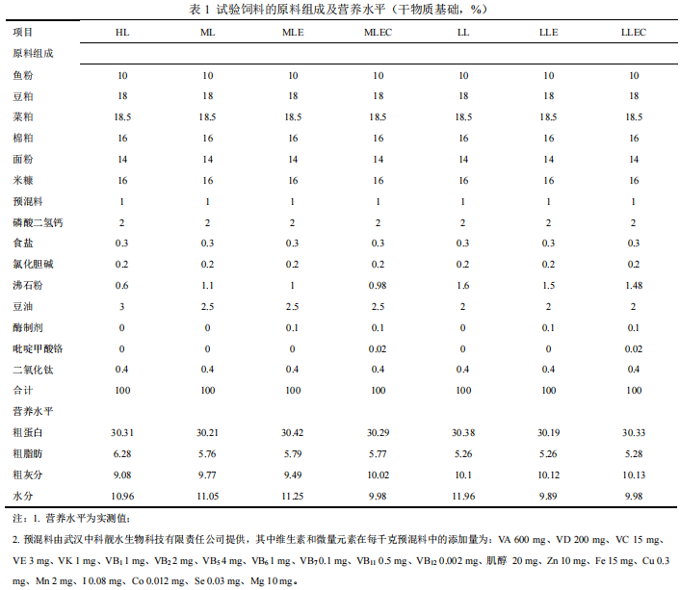
1.3样品采集
1.3.1生长性能测定
试验开始时，准确称量并记录每个养殖桶中所放养的鱼的尾数和重量，作为初始尾数和初始重量。试验过程中如出现死鱼情况，必须及时捞出死鱼并记录死鱼尾数和重量。试验结束后，停食24 h，以MS222麻醉后，准确称量并记录每个养殖桶中所放养的鱼的尾数和重量，作为终末尾数和终末重量(如出现过死鱼，需加上死鱼数量和死鱼重量)，以进行生长指标计算。另在每个养殖桶取3尾鱼进行测定体长、体重、肝重和内脏重，以计算鱼的肝体比、脏体比和肥满度。
增重率(WGR，%)=100×(终末均重-初始均重)/初始均重
特定生长率(SGR，%/d)=100×(ln终末均重-ln初始均重)/养殖天数
肥满度(CF，g/cm³)=100×平均体重/平均体长³
肝体比(HIS，%)=100×肝重/体重
脏体比(VSI，%)=100×内脏重/体重
成活率(SR，%)=100×初始尾数/终末尾数
1.3.2饲料利用情况的测定
统计养殖期间饲料的投喂量、试验鱼的增重量和养殖天数，计算摄食量、饲料效率等指标。
饲料系数(FCR)=饲料投喂总量/(试验末鱼均重-试验初鱼均重)
摄食率(FI，%)=100×饲料投喂总量/[0.5×(初始尾数+终末尾数)×天数]
蛋白质效率比(PER，%)=100×(终末均重-初始均重)/(饲料投喂总量×饲料蛋白质含量)
1.3.3表观消化率的测定
养殖试验开始后两周，投喂2 h后，等试验鱼排粪便时，用捞网收集水中的粪便，将粪便冷冻后置于真空干燥器中干燥，收集集中，并于-20℃冷藏备用。
饲料和粪便中的营养成分按《Official Methods of Analysis.17th ed.,Association of Official Analytical Chemists,Washington,DC,USA》进行，即采用直接干燥法测定水分含量，凯氏定氮法测定粗蛋白含量，索氏抽提法测定粗脂肪含量，灼烧称重法测定灰分含量，二苯碳酰二肼丙酮法测定吡啶甲酸铬含量。最终计算获得饲料干物质、粗蛋白和粗脂肪表观消化率。
干物质表观消化率(ADC_{DM}，%)=100×(1-饲料吡啶甲酸铬含量/粪便吡啶甲酸铬含量)
粗蛋白表观消化率(ADC_{Pro}，%)=100×[1-(饲料中吡啶甲酸铬含量/粪便中吡啶甲酸铬含量)×(粪便蛋白质含量/饲料蛋白质含量)]
粗脂肪表观消化率(ADC_{Fat}，%)=100×[1-(饲料中吡啶甲酸铬含量/粪便中吡啶甲酸铬含量)×(粪便蛋白质含量÷饲料蛋白质含量)]
1.3.4血清生理生化指标分析
试验结束时，经MS222麻醉后，每个养殖桶取3尾鱼，从尾部静脉采血，4℃冰箱静置2 h，以3000 r/min的转速离心10 min，取上层血清用Sysmex全自动生化分析仪(型号Chemix-800)测定尿素氮、肌酐、谷草转氨酶、谷丙转氨酶、血清碱性磷酸酶活性、葡萄糖含量、总胆固醇含量的检测。肝糖原含量、肌糖原含量采用南京建成公司试剂盒进行测定。
1.3.5肝脏组织切片
养殖试验结束后，从每个养殖桶中取3尾鱼，解剖后，取同一部位的肝脏，放入4%多聚甲醛溶液中固定24 h后，用石蜡包埋，连续切片，HE染色，光镜下逐片观察及照片，运用IPP 6.0(Media Cybernetics Inc.,Bethesda,MD,USA)图像分析软件对HE染色结果进行分析、处理。
1.4数据分析
试验结果用“平均值±标准差(mean±SD)”表示。数据采用SPSS 22.0软件进行one-way ANOVA分析，并以Ducan's法作多重比较，以P<0.05作为差异显著性判断标准。
2结果与分析
2.1不同脂肪水平饲料中添加酶制剂与吡啶甲酸铬对鲤鱼生长与形态学指标的影响
由表2可知，在不添加酶制剂和吡啶甲酸铬时，随着饲料脂肪水平的降低，ML组鲤鱼的增重率和特定生长率分别较HL组显著降低了8.34%和5.99%(P<0.05)，LL组鲤鱼的增重率和特定生长率分别较HL组显著降低了19.46%和13.77%(P<0.05)。在ML组中添加酶制剂后的MLE组试验鱼的增重率和特定生长率与HL组无显著差异(P>0.05)，但分别较ML组显著提高8.20%和5.73%(P<0.05)；在LL组中添加酶制剂后的LLE组试验鱼的增重率和特定生长率较LL分别显著提高13.73%和9.03%(P<0.05)，而较HL组分别显著降低8.40%和5.99%(P<0.05)。在ML组中同时添加酶制剂和吡啶甲酸铬后的MLEC组试验鱼的增重率和特定生长率较HL组分别显著提高8.59%和5.39%(P<0.05)，较ML组分别显著提高18.47%和12.10%(P<0.05)；在LL组中同时添加酶制剂和吡啶甲酸铬后的LLEC组试验鱼的增重率和特定生长率较HL组分别降低5.90%和4.38%(P>0.05)，较LL组分别显著提高16.84%和11.11%(P<0.05)。LL组和LLE组试验鱼的脏体比低于其它各组，而LLEC组的脏体比则高于其它各组，HL组、ML组、MLE组和MLEC组各组之间的脏体比均无显著差异(P>0.05)。试验各组在肥满度、肝体比和成活率方面均无显著差异(P>0.05)。

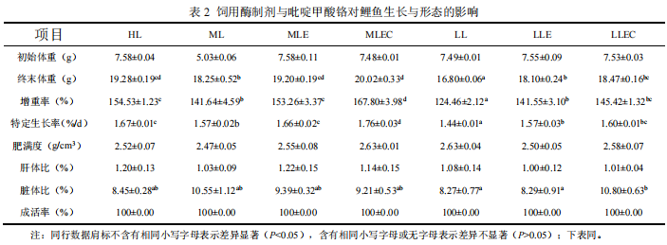
2.2不同脂肪水平饲料中添加酶制剂与吡啶甲酸铬对鲤鱼饲料利用的影响
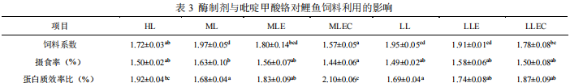
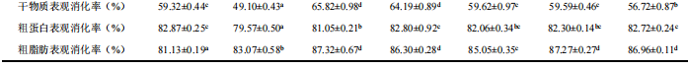
由表3可知，饲料中脂肪水平分别降低0.5%和1%时，ML组和LL组鲤鱼饲料的饲料系数较HL组分别升高14.53%和13.37%(P<0.05)，而在饲料中添加酶制剂后,MLE组的饲料系数较ML组降低了8.63%，LLE组的饲料系数较LL组降低了2.05%(P>0.05)。同时在饲料中添加酶制剂和吡啶甲酸铬后，MLEC组的饲料系数较HL组和ML组分别降低了8.72%和20.30%(P<0.05)，LLEC组的饲料系数较LL组降低了8.72%(P>0.05)。ML组和LL组的蛋白质效率比较HL组分别降低了12.50%和11.98%(P<0.05)，而MLE组和LLE组的蛋白质效率比较ML组和LL组分别提高8.93%和2.96%(P>0.05)，MLEC组和LLEC组的蛋白质效率比较ML组和LL组分别提高25%(P<0.05)和10.65%(P>0.05)，MLEC组的蛋白质效率比最高。MLE和MLEC组的干物质、粗蛋白及粗脂肪的表观消化率均显著高于ML组(P<0.05)，LLE组和LLEC组的粗脂肪的表观消化率显著高于LL组(P<0.05)。
2.3不同脂肪水平饲料中添加酶制剂与吡啶甲酸铬对鲤鱼饲料成本的影响
由表4可知，在不添加酶制剂和吡啶甲酸铬，饲料的脂肪水平分别降低0.5%和1%时，每千克鱼的饲料成本分别增加1.02元和0.86元，而投喂1吨饲料的产鱼量分别减少71.38 kg和66.42 kg。在ML组饲料中添加酶制剂或同时添加酶制剂和吡啶甲酸铬，每千克鱼的饲料成本较ML组分别降低0.70元和1.73元，较HL组增加0.32元和降低0.71元；投喂1吨饲料的产鱼量较ML组增加47.87 kg和127.67 kg，较HL组分别减少23.51 kg和增加56.29 kg；在LL组饲料中添加酶制剂或同时添加酶制剂和吡啶甲酸铬，每千克鱼的饲料成本较LL组分别降低0.15元和0.72元，较HL组分别降低0.71元和0.14元，投喂1吨饲料的产鱼量较LL组增加10.27 kg和51.15 kg，但较HL组分别减少56.15 kg和15.27 kg。
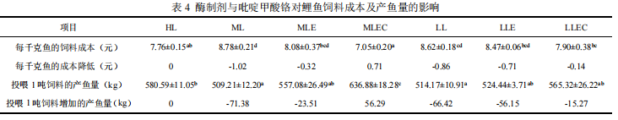
2.4不同脂肪水平饲料中添加酶制剂与吡啶甲酸铬对鲤鱼血液生化指标的影响
饲料中添加酶制剂和吡啶甲酸铬对鲤鱼的血清生化指标及肝脏、肌肉糖原的影响见表5。从表中可以，随着饲料脂肪水平的降低，试验鱼肌糖原和肝糖原含量显著降低，而在ML和LL饲料中添加酶制剂后，MLE和LLE组肌糖原含量较ML组和LL组分别提高43.30%(P<0.05)和12.50%(P>0.05)，肝糖原含量较ML组和LL组分别提高12.17%和58.87%(P<0.05)，同时添加酶制剂和吡啶甲酸铬后，MLEC和LLEC组肌糖原含量较ML组和LL组分别提高117.53%和54.76%(P<0.05)，肝糖原含量较ML组和LL组分别提高31.80%和62.54%(P<0.05)。在ML和LL饲料中添加酶制剂后，MLE和LLE组极低密度脂蛋白的含量分别较ML组和LL组升高，而同时添加酶制剂和吡啶甲酸铬后，MLEC和LLEC组极低密度脂蛋白的含量又较MLE和LLE组显著降低(P<0.05)。各组试验鱼血糖浓度、高密度脂蛋白含量、三酰甘油浓度、胆固醇浓度及白蛋白浓度等均无显著差异(P>0.05)。
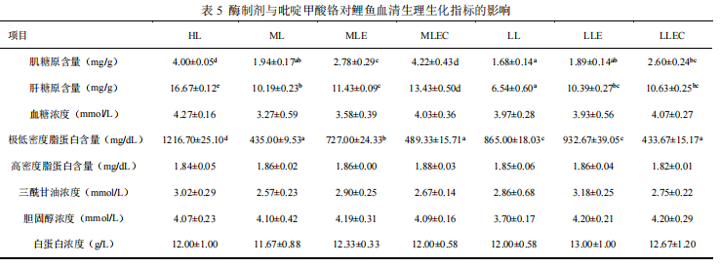
2.5不同脂肪水平饲料中添加酶制剂与吡啶甲酸铬对鲤鱼肝脏健康的影响
图1为不同试验组鲤鱼肝脏的组织学图片。从图中可以看出，HL组的试验鱼肝细胞核偏移，存在空泡变性的现象，逐步降低饲料脂肪含量后，ML组和LL组的核偏移和肝细胞空泡变性的情况得到明显改善，在饲料中添加酶制剂后，MLE组和LLE组肝细胞空泡变性程度得到较大程度的改善，添加酶制剂和吡啶甲酸铬后，MLEC组和LLEC组肝细胞均排列整齐，大小均一，细胞膜分界明显，无核偏移和空泡变性现象出现，肝脏细胞健康。
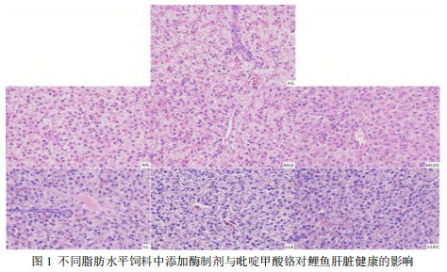
3讨论
3.1酶制剂与吡啶甲酸铬替代豆油对鲤鱼的生长性能的影响
研究表明，在鲤鱼成鱼饲料中粗蛋白为30%左右时，推荐的饲料粗脂肪含量应为5%左右^{[12]}，本试验的饲料配方设计及营养水平符合该要求。当鲤鱼饲料中粗脂肪含量不足时，会出现增重率和特定生长率显著下降的情况^{[13]}。文献指出，豆油中的粗脂肪含量为99%^{[14]}。由此推测，作为水产饲料中的主要脂肪来源之一的豆油^{[15]}，其含量的减少将极大程度上对鲤鱼生长性能造成负面影响。
在本试验用饲料中，较基础对照组HL组而言，负对照组ML组和LL组分别减少约0.5%和1.0%的豆油添加量，ML组和LL组的粗脂肪水平分别对应降低约0.52%和1.02%。在本试验结果里，较HL组而言，ML组和LL组试验鱼的增重率分别下降8.34%和19.46%，特定生长率分别下降5.99%和13.77%，证实了上述推测。
本试验中，在ML组和LL组的基础上仅添加酶制剂形成的MLE组和LLE组饲料对应饲喂的试验鱼的增重率的数值，虽然仍比基础对照组HL组低，但较其相应的负对照组分别提高了8.20%、13.73%，特定生长率较其相应的负对照组分别提高了5.73%、9.03%。这部分试验结果展现的比较趋势，与在黄羽肉鸡^{[16]}和在鲫鱼^{[17]}方面的研究结果一致。这意味着在饲料中添加酶制剂，可能在一定程度上弥补由饲料中低豆油添加量导致饲料粗脂肪水平降低对鲤鱼生长性能造成的负面影响。
本研究中，在ML组和LL组的基础上同时添加酶制剂和吡啶甲酸铬形成的MLEC组和LLEC组饲料对应饲喂的试验鱼，与其对应的负对照组、仅添加酶制剂组比较增重率和特定生长率的结果，在数值上均高于与其对应的负对照组与仅添加酶制剂组。据此推测，酶制剂和吡啶甲酸铬联合应用在鲤鱼饲料中替代豆油对鲤鱼生长性能的提高具有一定的协同作用。最近20年的国内外多项研究表明，在饲料中添加酶制剂和吡啶甲酸铬能够有效促进营养物质的消化吸收和沉积，从而改善养殖动物的生长性能^{[18-23]}，佐证了我们的推测。
更有趣的是，MLEC组的试验鱼的增重率和特定生长率甚至高于基础对照组HL组，这说明酶制剂和吡啶甲酸铬联用可能在不影响养殖鱼类生长性能的情况下，节约饲料中0.5%的脂肪水平。
3.2酶制剂与吡啶甲酸铬替代豆油对鲤鱼的饲料利用程度及饲料成本的影响
在常规情况下，任何饲料都不会被完全消化，在动物饲料中添加外源酶制剂，一方面可以弥补动物内源消化酶分泌的不足，另一方面可以帮助降解动物自身不能消化利用的一些非淀粉多糖，从而提高饲料中营养物质的消化率及代谢能值^{[24]}。而吡啶甲酸铬可以通过葡萄糖耐受因子协助或增强胰岛素在体内的功能作用而影响蛋白质、脂肪、糖等多种营养物质的代谢，尤其是在糖的吸收利用方面具有正向作用^{[25]}，因此可以推测，将二者联合应用，可能提高营养物质的吸收和利用，从而提升鲤鱼的饲料利用程度，降低养殖鲤鱼所需的饲料成本。
本研究中，与中脂饲料ML组相比，MLEC组在中脂饲料中添加酶制剂和吡啶甲酸铬后，其蛋白质效率比、粗蛋白表观消化率和粗脂肪表观消化率显著提高，饲料系数显著降低；与在中脂饲料中仅添加酶制剂的MLE组相比，MLEC组蛋白质效率比和粗蛋白表观消化率也有了显著提高，这说明酶制剂与吡啶甲酸铬联用替代豆油的确达到了协同增效的作用，提升了鲤鱼的饲料利用程度。
在水产养殖过程中，每千克鱼的饲料成本和每吨饲料的产鱼量是决定养殖效益高低的两个重要因素，也是养殖从业人员最为关注的两个指标。本研究中，在中脂饲料ML组基础上同时添加酶制剂和吡啶甲酸铬的MLEC组，每千克鱼的饲料成本较高脂饲料HL组降低0.71元，而每吨饲料的产鱼量较高脂饲料HL组增加56.29 kg。由此可知，酶制剂与吡啶甲酸铬联用替代豆油确实能够提升鲤鱼的饲喂每吨饲料的产鱼量，降低了养殖鲤鱼所需的饲料成本。
综上，将酶制剂与吡啶甲酸铬联用替代豆油，能够提升鲤鱼的饲料利用程度，降低养殖鲤鱼所需的饲料成本，证实了上述推测。
3.3酶制剂与吡啶甲酸铬替代豆油对鲤鱼血清生理生化指标的影响
血清生理生化指标能反映鱼类的生理代谢状态，与营养状况密切相关，生化指标的变化可以阐明营养素在机体代谢变化的作用机制^{[26]}。糖原是葡萄糖在动物体内的一种储存形式，它们在维持血糖稳定、体内能量循环及物质代谢等方面具有重要的作用^{[27-28]}。在本试验中，与中脂饲料ML组和低脂饲料LL组相比，无论是单独添加酶制剂的MLE组和LLE组，或是同时添加酶制剂和吡啶甲酸铬的MLEC组和LLEC组，均显著提高了肌糖原和肝糖原的含量，这说明，酶制剂和吡啶甲酸铬的使用，可能促进了饲料中碳水化合物的消化、吸收和沉积，从而提高了营养物质的利用效率。造成这种效果可能是饲料添加了吡啶甲酸铬后，铬作为葡萄糖耐量因子的组成成分，通过增强胰岛素的作用而增强了肝糖原与肌糖原的合成。有趣的是，Brooks等有关鸡的研究的结果，与我们的推论相似^{[29]}。
极低密度脂蛋白是内源性三酰甘油体内运输的重要载体^{[30]}，即三酰甘油是极低密度脂蛋白的重要组成成分，而葡萄糖可提供生成三酰甘油所需要的甘油^{[31]}。在本试验中，与中脂饲料ML组和低脂饲料LL组相比，使用添加了酶制剂的MLE组和LLE组饲料饲喂鲤鱼后的血清中血糖浓度、极低密度脂蛋白浓度均提升，变化趋势一致。由此可以推测，添加酶制剂替代豆油能通过调节血清中血糖浓度方式调节极低密度脂蛋白浓度，提升鱼体内源性三酰甘油运输效率，从而提高了营养物质的利用效率。而令人意外的是，与中脂饲料ML组和低脂饲料LL组相比，使用添加了酶制剂的MLE组和LLE组饲料饲喂鲤鱼后的血清中三酰甘油浓度、极低密度脂蛋白浓度变化趋势也一致，结合血糖浓度同样的变化趋势，推测这可能是由于饲料中酶制剂的添加促进鱼体血糖生成过多，进一步转化成三酰甘油导致的^{[32]}。
脂蛋白酯酶会从极低密度脂蛋白中夺取三酰甘油，用来储存或制造能量^{[33]}。与中脂饲料加酶组MLE组和低脂饲料加酶组LLE组相比，使用同时添加了酶制剂和吡啶甲酸铬的MLEC组和LLEC组饲料饲喂鲤鱼后的血清中三酰甘油浓度和极低密度脂蛋白浓度均下降，变化趋势一致。结合血清中血糖浓度、肝糖原含量、肌糖原含量升高的结果，表明酶制剂与吡啶甲酸铬联用可能通过增强胰岛素的作用进一步利用由酶制剂产生的高血糖影响，促进外源性糖转化为内源性糖原沉积，降低鱼体内源性糖酵解供能压力；推测还可能降低葡萄糖通过磷酸戊糖途径转化生成三酰甘油的效率，从而降低鱼体由于过高的脂肪含量导致的脂肪性肝损伤等疾病的可能^{[34]}。
3.4酶制剂与吡啶甲酸铬替代豆油对鲤鱼肝细胞组织形态的影响
肝胰脏是鱼类重要的代谢器官，在集约化养殖过程中，饲料中的脂肪水平过高常会引起养殖鱼类脂肪肝病的发生^{[35]}。在本试验中，投喂高脂饲料HL组的鲤鱼肝细胞核偏移，存在空泡变性现象，表明投喂高脂饲料可能会对鲤鱼的肝脏健康造成负面影响。Ye等^{[36]}有关高脂饲料投喂草鱼的研究的结论，与本推测一致。
酶制剂的添加可能有利于改善肝脏的健康状况^{[37]}。本试验中，与高脂饲料HL组相比，将高脂饲料HL组的脂肪水平分别降低0.5%和1.0%后形成的中脂饲料ML组与低脂饲料LL组分别饲喂鲤鱼，试验鱼的肝脏空泡面积明显减少。在中脂饲料ML组和低脂饲料LL组中分别添加了酶制剂后，由对应的MLE组饲料与LLE组饲料饲喂的试验鱼的肝细胞中空泡化面积进一步显著降低，细胞质面积明显增加，说明酶制剂的添加确实有利于改善肝细胞组织形态，证实了上述推论。
本研究里，用在低脂饲料LL组中同时添加了酶制剂和吡啶甲酸铬形成的LLEC组饲料饲喂鲤鱼，肝细胞中空泡化面积较HL组、LL组和LLE组都有降低，细胞质面积都有明显增加，此结果表明酶制剂与吡啶甲酸铬替代豆油降低鲤鱼饲料1%粗脂肪水平可能有利于改善肝细胞组织形态，且酶制剂与吡啶甲酸铬联用替代豆油对改善肝细胞组织形态可能具有协同作用。
本试验中，将中脂饲料ML组添加酶制剂和吡啶甲酸铬形成的MLEC组饲料饲喂鲤鱼，肝细胞中空泡化面积较HL组、ML组有降低，细胞质面积都有增加，此结果表明酶制剂与吡啶甲酸铬替代豆油降低鲤鱼饲料0.5%粗脂肪水平可能有利于改善肝细胞组织形态。但与由MLE组饲料饲喂的鲤鱼相比，MLEC组鲤鱼的肝细胞中空泡化面积升高，细胞质面积减少。由此推测，在鲤鱼饲料中由于低豆油添加量降低0.5%的粗脂肪水平的情况下，加入等同于降低部分豆油质量分数4%的吡啶甲酸铬与质量分数20%的酶制剂联用，对肝细胞组织形态的影响可能具有拮抗作用，加入的等同于降低部分豆油质量分数4%的吡啶甲酸铬相对于降低鲤鱼饲料0.5%的粗脂肪水平来讲可能过量。这可能是由于过量的吡啶甲酸铬对细胞DNA的负面作用导致的^{[38]}。
4结论
酶制剂和吡啶甲酸铬联合应用在鲤鱼饲料中替代豆油，是具有一定的协同作用的，且能节约饲料中0.5%的脂肪水平。酶制剂和吡啶甲酸铬联合应用在鲤鱼饲料中替代豆油，能不影响甚至提高鲤鱼生长性能，提升鲤鱼的饲料利用程度，降低养殖鲤鱼所需的饲料成本，改善肝细胞组织形态。
参考文献：略
原文刊登在《饲料工业》2024年第6期

酶解蛋白原料替代鱼粉在水产中的应用
向倩^{1,2,3} 张蕉南² 罗悦^{1,3} 王帅杰¹ 陶敏¹ 徐 丽¹ 吴建军^{1,2*} 蒋思婧³
(1.武汉新华扬生物股份有限公司，湖北 武汉 430000；2.福建省特种水产配合饲料重点实验室
福建天马科技集团股份有限公司，福建 福州 350308；3.湖北大学生命科学学院，湖北 武汉430000)
摘要：蛋白质是水产饲料中的主要成分，鱼粉作为主要蛋白原料，近年来价格居高不下，所以开发其他新型蛋白原料成为行业日益关注的热点问题。但是新型蛋白原料存在抗营养因子含量高，不利于水产动物消化吸收，所以需要通过酶解工艺降解其抗营养因子，释放营养物质，提高其营养价值。文章探讨了不同蛋白原料的酶解开发现状及其在水产养殖中替代鱼粉的应用，为酶解蛋白原料在水产饲料中的广泛应用提供参考。
关键词：酶解；蛋白原料；水产；鱼粉
Application of enzymatic hydrolysed protein ingredients replacing fish meal in aquaculture
XIANG Qian ZHANG Jiao-nan LUO Yue
WANG Shuai-jie TAO Min XU Li WU Jian-jun JIANG Si-jing
Abstract: Protein is the main component of aquatic feed. Fish meal, as the main protein raw material, has seen a rapid increase in price in recent years. So the development of new protein ingredients has become a hot issue in aquaculture. However, the new protein ingredients contain anti-nutrition factors, which are not conducive to the digestion of aquatic animals. Therefore, it is necessary to degrade anti-nutrition factors, release nutrients, and improve the nutritional value through enzymatic hydrolysis. The paper discusses status of enzymatic hydrolysis of different protein raw materials and their application as substitutes for fish meal in aquaculture, to provide a reference for the extensive application of enzymatic hydrolysis protein raw materials in aquatic feed.
Key words: enzymatic hydrolysis; protein ingredients; aquaculture; fish meal

鱼粉具有适口性良好、抗营养物质少、营养丰富且各组分比例平衡等特点，被认为是水产饲料中最优质的蛋白质源^{[1-2]}。但近年来鱼粉资源少且价格高，因此，寻求新型优质蛋白源来替代饲料中的鱼粉已成为热点问题。随着生物酶解技术越来越成熟，一些在水产饲料中不宜直接使用的蛋白原料通过酶解后也可以应用在水产饲料中，从而扩大水产饲料原料的选择范围，为鱼粉的替代提供了新的选择^{[3]}。蛋白质酶解是蛋白质在酶的作用下降解成肽类及氨基酸，酶解是改造蛋白质组成及结构、实现蛋白质功能多元化、提高蛋白质应用价值的最有效途径之一^{[4]}。与未酶解的原料相比，经酶解的原料中含有更多数量的小分子肽，它们的吸收速度比氨基酸更快，能耗比氨基酸更低，同时还可避免氨基酸之间的吸收竞争、载体易饱和等问题^{[5]}。酶解中产生的部分小肽还具有抗氧化、抑菌等功能，能够提高机体免疫能力，降低炎症发生概率^{[6]}。关于酶解蛋白原料应用于水产养殖中的研究已有大量文献报道，本文对酶解蛋白原料的研究和应用现状进行了归纳总结，为酶解蛋白原料在水产饲料中的广泛应用提供参考。
1 酶解蛋白原料的开发
随着饲料蛋白资源需求的增加，鱼粉、大豆等常规蛋白源已经不能满足饲料生产需求，所以开始聚焦于非常规饲料的开发。优质蛋白源包括陆生动物蛋白、海洋生物蛋白、植物蛋白、单细胞蛋白和昆虫蛋白。
1.1 陆生动物蛋白原料的酶解开发
我国陆生动物蛋白原料主要来源于陆生动物屠宰加工过程中所产生的血液、毛皮、内脏等副产品，其营养物质的组成和比例合理，同时价格也相对低廉，因此具有替代鱼粉的潜力^{[7-8]}。但是目前国内陆生动物蛋白原料存在不宜长期保存、适口性差、消化吸收率低等问题，为了有效提升陆生动物蛋白原料的饲用价值，研究人员尝试采用酶解的方式来对动物血液、羽毛、骨头、蛋膜
等陆生动物蛋白原料进行提质增效。Gao等^{[9]}用胰蛋白酶酶解鸡血浆蛋白，发现酶解产物的血管紧张素转化酶抑制活性显著提高了28.57%。Pfeuti等^{[10]}用产自芽孢杆菌的碱性丝氨酸蛋白酶酶解羽毛粉饲喂虹鳟，发现饲料的表观消化率显著提高。张伟云^{[11]}研究发现，用碱性蛋白酶酶解蛋壳膜，其酶解产物具有显著的抗氧化活性。
1.2 海洋生物蛋白原料的酶解开发
海洋生物蛋白资源丰富，主要包括蟹类、贝类、鱼类、海藻等，在氨基酸数量和组成上与陆生动物蛋白和植物蛋白有较大差异。其中鱼类是全球主要的蛋白质食物来源，但是在加工过程中接近50%的鱼体被浪费，于是国内外学者开始利用生物酶解技术来提高鱼体加工废料的利用率。栾俊家等^{[12]}使用中性蛋白酶酶解秋刀鱼，制备具有抗氧化活性的小肽。董烨等^{[13]}采用碱性蛋白酶酶解鳙鱼骨，酶解产物也具有一定的抗氧化活性。
海洋贝类、蟹类蕴含大量的活性多糖以及牛磺酸等活性物质，但是贝壳主要成分为碳酸钙，蟹壳含有大量难溶的几丁质，所以需要通过酶解来提高其利用价值。Cunha 等^{[14]}使用枯草杆菌蛋白酶酶解贻贝，得到的酶解产物的小肽含量高达45.0%，并且具有强抗氧化能力。范建凤等^{[15]}研究发现，使用中性蛋白酶酶解梭子蟹下脚料，酶解产物具有一定的抗氧化活性。
1.3 植物蛋白原料的酶解开发
与海洋生物蛋白相比，植物蛋白原料更易获取并便于储存。常见的植物蛋白原料包括大豆、菜粕、棉籽粕等，在水产饲料中被广泛使用^{[16]}。目前关于植物蛋白原料的研究主要集中于对鱼粉的替代，但还未找到一种能够完全有效替代鱼粉的植物蛋白原料，这是因为植物蛋白中含有大量抗营养因子(ANFs)和毒素，早期常通过物理方法进行脱毒处理，但操作不便且安全隐患大，现在采用生物酶解技术能够很好地解决这些问题^{[17]}。
添加外源酶可以降解植物蛋白原料中的 ANFs和毒素，降低饲料黏度，提高消化吸收率，改善肠道健康。姜绍通等^{[18]}研究发现，采用碱性蛋白酶与中性蛋白酶分步酶解脱脂菜粕，其产物中植酸、单宁等主要的ANFs的含量显著降低。丁桂涛^{[19]}研究发现，在大口黑鲈饲料中添加酶解豆粕能够显著提高饲料利用率，维持鱼体正常的肠道形态结构。Saisavoey等^{[20]}研究发现，脱脂米糠蛋白使用蛋白酶酶解后，酶解产物及其组分表现出抗氧化和抗炎活性，是成为功能性食品和药物的潜在来源。
1.4 单细胞蛋白的酶解开发
单细胞蛋白原料主要包括微藻和酵母。微藻主要包括绿藻、小球藻和螺旋藻等^{[21]}，其富含水产动物生长所需的多种营养物质，尤其是维生素B族，且核酸含量丰富。藻类的细胞壁主要成分为纤维素，酵母细胞壁的主要成分为葡聚糖和甘露聚糖，这些多糖大分子不利于水产动物的消化吸收^{[22]}，需要通过酶解来降解细胞壁，释放细胞中的营养物质，提高营养价值^{[23]}。
单细胞蛋白酶解产物还有抗氧化性能、维持肠道健康、增强免疫力的功能。Reis等^{[24]}采用纤维素酶和枯草芽孢杆菌蛋白酶酶解微藻，发现提取的酶解物作为添加剂能够有效治疗金头鲷幼鱼的炎症反应并维持肠道健康。Kang等^{[25]}研究发现，微藻酶解物具有抗氧化性。Jin等^{[26]}研究发现，使用含1%酵母酶解物的饲料饲喂凡纳滨对虾，其增重和生长速率均显著高于对照组，且炎症基因表达量显著降低。
1.5 昆虫蛋白原料的酶解开发
昆虫养殖与传统动物相比对水和空间的需求更少，造成的污染更少，营养价值更高。饲料产品中可使用的昆虫主要包括黑水虻、蝗虫、蝇蛆和黄粉虫等，其中蝗虫和蟋蟀的粗蛋白含量高达57%~77%^{[27]}。但昆虫的表皮、壳中含有大量难溶的几丁质，阻碍了昆虫蛋白的释放利用。采用几丁质酶酶解昆虫蛋白粉，可以有效提高昆虫蛋白的利用率^{[28]}。De Matos 等^{[29]}使用风味酶、碱性蛋白酶、中性蛋白酶酶解蟋蟀粉，总抗氧化能力提高约160%。Sousa 等^{[30]}采用碱性蛋白酶酶解黑菌虫，发现酶解产物也具有抗氧化性和抗高血压的能力。
蛋白原料资源丰富多样，各有优势和弊端。通过生物酶解技术能够有效提高其利用价值，酶解蛋白原料的种类及其功能见表1。
2 酶解蛋白原料在水产饲料中的应用
2.1 酶解蛋白原料替代鱼粉对水产动物生长性能的影响
Cao等^{[46]}采用酶解羽毛粉替代大菱鲆幼鱼饲料(鱼粉含量为65%)中的鱼粉，在不影响生长的情况下，可以替代15%的鱼粉。张国良等^{[47]}研究发现，采用2.50%酶解大豆蛋白等氮替代21.89%鱼粉，罗非鱼的蛋白质效率、饲料系数、单位增重成本均达到最高值。但是目前关于酶解蛋白原料替代鱼粉的研究结果相差较大，替代鱼粉的比例也各不相同，这可能与水产动物品种、饲料中鱼粉含量以及酶解的蛋白原料种类与养殖价值有关。酶解蛋白原料替代鱼粉对水产动物生长性能的影响见表2。
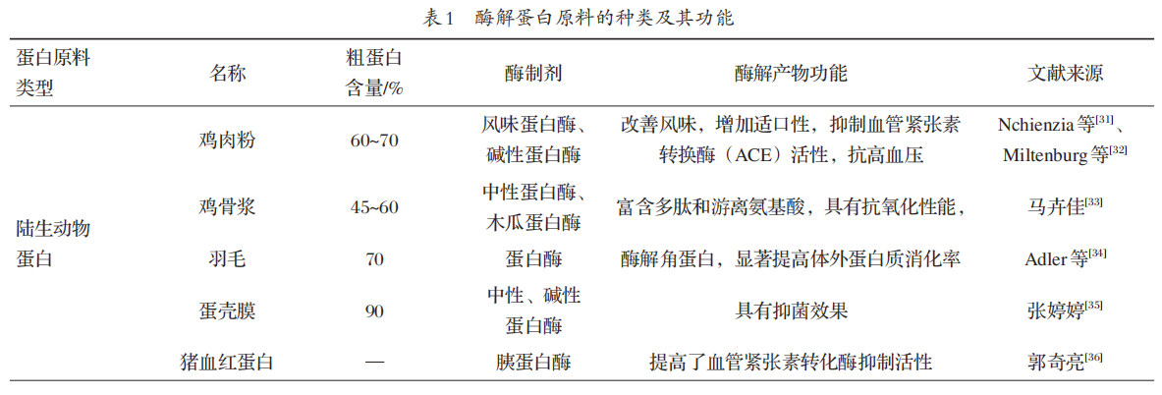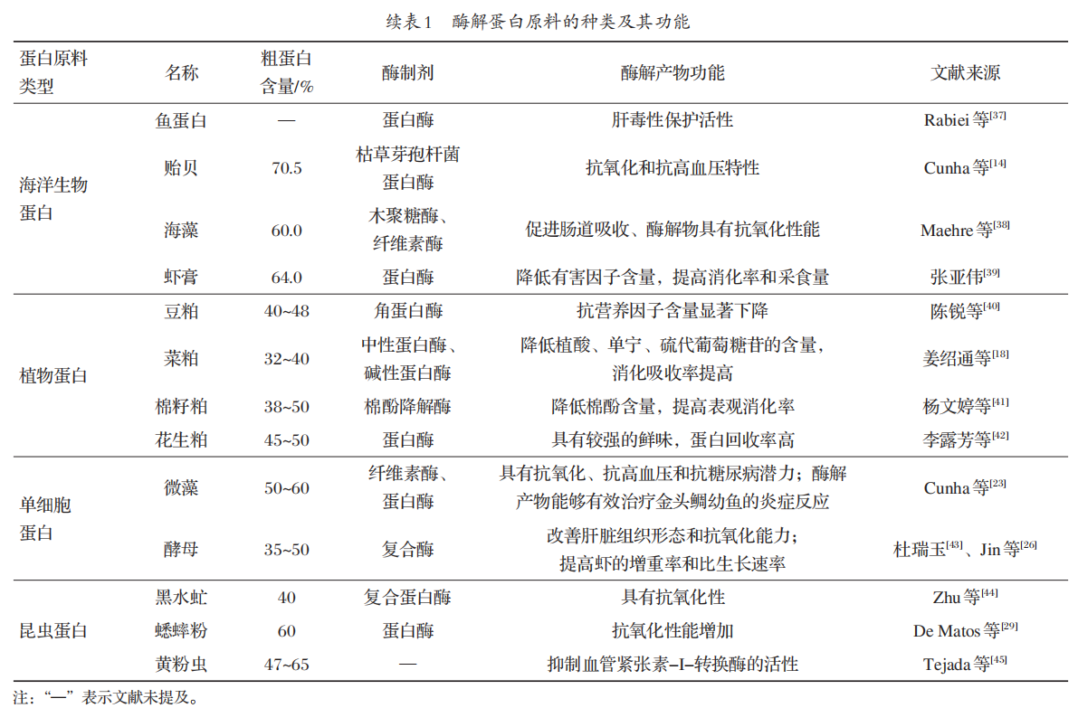

2.2 酶解蛋白原料替代鱼粉对水产动物肠道健康的影响
与陆生动物相比，水产动物消化器官短、消化酶活性差、食物在肠道停留时间比较短，大多数水产动物的肠道承担消化和吸收的双重功能，所以维持肠道健康是水产动物正常生长的基础。
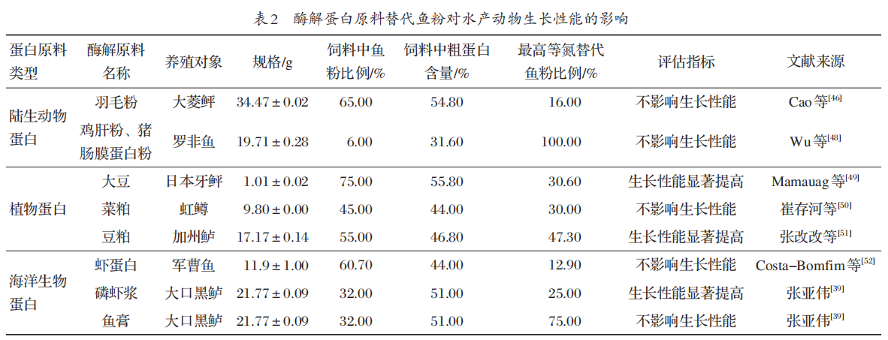
使用经酶处理的蛋白原料替代饲料中适当水平的鱼粉，不会对水产动物的肠道健康产生不良影响。Xiao等^{[53]}研究表明，在低蛋白饲料中添加10g/kg的酶解大豆蛋白，可增强幼鱼的消化和吸收能力，并调节与TOR信号通路相关的信号因子。范宇^{[54]}研究表明，采用酶解大豆替代40%鱼粉，对虾肠道内益生菌假单胞菌菌数提高了8.73%，溶菌酶活性达到最高，酶解大豆具有改变凡纳滨对虾肠道微生物菌群结构的能力。酶解蛋白原料对鱼粉的替代水平过高也会损害水产动物的肠道健康。李学丽^{[55]}研究发现，当用酶解豆粕替代80%的鱼粉时，幼鱼的胃蛋白酶和胰蛋白酶活力显著降低，脂肪酶活力在酶解豆粕替代量大于60%时显著降低。酶解蛋白原料替代鱼粉对水产动物肠道健康的影响见表3。
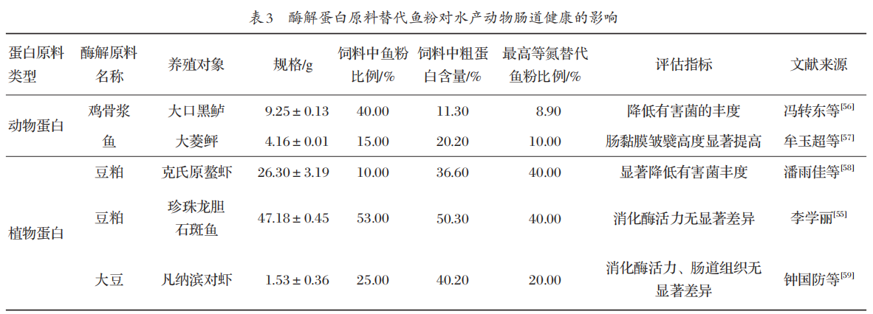
2.3 酶解蛋白原料替代鱼粉对水产动物免疫能力的影响
随着高密度和集约化养殖模式的出现，水产动物疾病的暴发呈现增长趋势。水产动物的抗氧化能力和免疫能力是水产动物维持和保障机体生长发育和抵御病原体入侵的重要手段，也因此受到更多关注。蛋白原料酶解产物具有提高机体免疫能力、抗氧化能力的作用。Liang等^{[60]}研究发现，在饲料中添加60g/kg的大豆酶解物喂食杂交石斑鱼，与对照组相比，过氧化氢酶(CAT)、超氧化物歧化酶 (SOD) 和碱性磷酸酶活性显著升高，丙二醛含量显著降低。Haghbayan等^{[61]}研究发现，与不含酶处理的饲料组相比，所有喂养含有酶处理豆粕的鱼的血细胞比容、血红蛋白和红细胞均较低，但随着酶处理饲料含量的增加，鱼体内白细胞数量显著提高。姜德田^{[62]}研究发现，在含10%鱼粉的饲料和5%鱼粉的饲料中分别添加4.5%和5.5%酶解豆粕，可显著提高虾对弧菌的抵抗力及免疫相关基因的表达。酶解蛋白原料替代鱼粉对水产动物免疫能力的影响见表4。
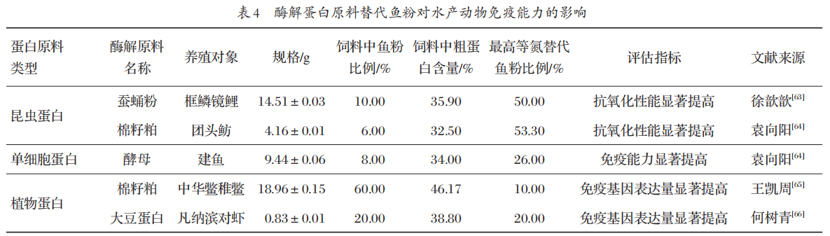
3 展望
酶解蛋白原料能够提高原料的营养价值，降低抗营养因子含量，并产生具有抗菌、抗氧化、抗炎症的生物活性肽，提高水产动物的生长性能，维持肠道健康和免疫能力。酶解蛋白原料在水产生产中的应用研究主要集中在鱼类和虾类，未来还需要对更多种类的水产动物(蟹类、蛙类)进行研究。鱼粉替代水平不能过高，否则会对水产动物产生不良影响，需要寻找不同酶解蛋白原料的最适替代水平，努力实现零鱼粉添加。不同蛋白原料具有不同的抗营养因子，如昆虫含有几丁质，植物中含有粗纤维，藻类有细胞壁，所以需要有针对性地选择酶制剂，提高其营养价值。目前大量研究止步于酶解蛋白原料的应用效果，未来应该对应用效果和相关机理进行深入研究。
参考文献：略
原文刊登在《饲料研究》2023年24期

发酵鲭鱼加工副产物替代鱼粉对大口黑鲈幼鱼生长、肝脏抗氧化能力及肠道结构的影响
王裕玉¹付宁¹安美玲¹张永明¹崔凯²张永勤³郭晓华³王君霞⁴郭见军^{4*}
(1.日照职业技术学院海洋技术系,日照276826;2.水产增养殖安徽省重点实验室,合肥230031;3.山东美佳集团有限公司,日照276800;4.日照市海洋与渔业研究院,日照276800)
摘要:以大口黑鲈(Micropterus salmoides)幼鱼[初始体质量(5.87±0.04) g]为研究对象,在室内循环水系统进行10周的养殖试验,研究发酵鲭鱼加工副产物(FFPW)替代鱼粉对大口黑鲈生长、血清生化指标、肝脏抗氧化能力和肠道结构等指标的影响。以FFPW分别替代基础饲料(FFPW0)中10%(FFPW10)、20%(FFPW20)和40%(FFPW40)的鱼粉,配制4种等氮等能试验饲料。将360尾规格一致的大口黑鲈幼鱼随机分为4组,每组3个重复,每个重复30尾,每种饲料饲喂3缸鱼。结果表明:与FFPW0组相比,FFPW替代饲料10%~40%鱼粉对大口黑鲈幼鱼成活率、终末体重、增重率和特定生长率无显著影响(P>0.05),但FFPW20组终末体重、增重率、特定生长率显著高于FFPW40组(P<0.05),而与FFPW10组差异不显著(P>0.05)。FFPW替代饲料10%~40%鱼粉对摄食率、饲料系数、蛋白质效率、肥满度和脏体比无显著影响(P>0.05)。FFPW20组肝体比显著高于FFPW0组和FFPW40组(P<0.05)。FFPW20组全鱼水分和粗蛋白质含量最低,而粗脂肪含量最高。FFPW0组肌肉粗脂肪含量显著低于FFPW20和FFPW40组(P<0.05);FFPW0组肌肉水分含量显著高于FFPW替代组(P<0.05)。随着FFPW替代比例的增加,血清总蛋白含量逐渐升高,而血清葡萄糖和甘油三酯含量逐渐降低,尤其是FFPW40组变化显著(P<0.05)。FFPW替代饲料中10%~40%鱼粉对肝脏抗氧化酶和消化酶活性无显著影响(P>0.05)。FFPW0组肠道绒毛长度显著高于FFPW替代组(P<0.05),而肌层厚度显著低于FFPW40组(P<0.05)。综上所述,在本试验条件下,FFPW可替代大口黑鲈饲料中40%鱼粉,而不会影响其生长、饲料利用、抗氧化能力和免疫力及肠道健康。
关键词:大口黑鲈;鱼粉;发酵鲭鱼加工副产物;生长;肠道结构
Effects of Replacement of Fish Meal with Fermented Fish Processing Wastes on Growth,Hepatic Antioxidant Ability and Intestinal Structure of Juvenile Largemouth Bass ( Micropterus salmoides)
WANG Yuyu¹ FU Ning¹ AN Meiling¹ ZHANG Yongming¹ CUI Kai² ZHANG Yongqin³ GUO Xiaohu³ WANG Junxia⁴ GUO Jianjun^{4*}
- Department of Marine Technology,Rizhao Polytechnic, Rizhao 276826,China; 2. Anhui Province Key Laboratory of Aquaculture ＆Stock Enhancement, Hefei 230031, China; 3. Shandong Meijia Group Co., Ltd., Rizhao 276800, China; 4. Rizhao Ocean and Fisheries Institution, Rizhao 276800, China)
Abstract: A 10-week feeding trial was conducted in indoor culture system to evaluate effects of replacement of fish meal with fermented fish processing wastes (FFPW) on growth,serum biochemical indices, hepatic antioxidant ability and intestinal structure of juvenile largemouth bass [initial body weight: (5.87±0.04) g]. Four isonitrogenous diets were formulated to replace fish meal by FFPW at 0 (FFPW0), 10% (FFPW10), 20% (FFPW20) and 40% (FFPW40), respectively. A total of 360 fish with similar size were randomly allotted to 4 groups, each group consisted of three replicates with 30 fish per replicate, and three tanks of fish were fed for each diet. These results showed that compared with FFPW0 group,replacing 10% to 40% of fish meal with FFPW had no significant effects on survival rate,final body weight, weight gain rate and specific growth rate (P>0.05), however, the final body weight, weight gain rate and specific growth rate in FFPW20 group were significantly higher than those in FFPW40 group (P<0.05), but no significant difference was observed between FFPW20 group and FFPW10 group (P>0.05). Replacing 10% to 40% of fish meal with FFPW had no significant effects on feeding intake, feed coefficient, protein efficiency ratio, condition factor and viscerosomatic index (P>0.05). Fish in FFPW20 group had significantly higher hepatosomatic index than those in FFPW0 and FFPW40 groups (P<0.05). Fish in FFPW20 group had the lowest moisture and crude protein contents of whole body and the highest crude lipid content. The muscle crude lipid content was significantly lower in FFPW0 group than that in FFPW20 and FFPW40 groups (P<0.05). Muscle moisture content in FFPW0 group was significantly higher than that in FFPW replacement groups (P<0.05). With the increase of FFPW replacement level,serum total protein content was gradually increased, while serum glucose and triglyceride contents were gradually decreased,especially the FFPW40 group changed significantly (P<0.05). Replacing 10% to 40% of fish meal with FFPW had no significant effect on hepatic antioxidant enzyme and intestinal digestive enzyme activities (P>0.05). The villus length in FFPW0 group was significantly higher than that in FFPW replacement group (P<0.05), while the thickness of muscular layer was significantly lower than that in FFPW40 group (P<0.05). In conclusion,under the experimental conditions,40% of fish meal can be replaced by FFPW for juvenile largemouth bass without having a negative effect on growth,feed utilization,antioxidant and immunity, and intestinal health. [Chinese Journal of Animal Nutrition, 2024,36 (3):1782-1794]
Key words: largemouth bass; fish meal; fermented fish processing wastes; growth; intestinal structure

鱼粉因其适口性好、营养价值高和消化率高而被广泛用作水产饲料的动物蛋白质源^{[1]}。鱼粉的用量和质量在很大程度上决定了水产饲料的质量和养殖效益。然而,由于过度捕捞和环境污染等引起海洋渔业资源衰减,据估计,鱼粉产量未来将会维持在年产500万t左右,而水产养殖业的增长对鱼粉的需求越来越大,这种供求关系的不平衡导致鱼粉价格飙升,进而增加饲料和养殖成本,从而严重制约水产养殖业的发展^{[2]}。因此,在保证鱼类正常生长、健康和产品品质的前提下,急切需要寻找能够部分甚至完全替代鱼粉的蛋白质源,以节约饲料成本,提高养殖效益。
我国每年产生1000万~1800万t水产品加工副产物,其中,鱼头、鱼骨、鱼鳞、鱼皮、内脏和碎肉等占原料鱼体质量的40%~55%^{[3]}。水产加工副产物富含蛋白质、胶原蛋白、必需氨基酸、多不饱和脂肪酸、类胡萝卜素、矿物质和生物活性成分等,具有极高的利用价值,但是其不易储存,易氧化酸败,会造成严重的环境污染^{[4-6]}。目前,水产加工副产物大多用于生产低值鱼粉,这造成了资源的极大浪费。如何充分利用水产加工副产物这一廉价蛋白质源是解决饲料蛋白质原料短缺的重要途径之一,也是科研工作者和整个饲料行业关注的焦点。豆粕被认为是水产饲料中替代鱼粉的优质植物蛋白质源之一,但是其适口性差、含有抗营养因子、必需氨基酸不平衡的缺点限制了其在水产饲料中的使用量^{[7]}。
发酵被认为是提高动物和植物蛋白质源营养价值的重要手段之一。利用微生物发酵可将蛋白质源中对动物有毒有害的物质或不能完全消化吸收的物质进行降解,从而产生易被动物消化吸收的蛋白质、活性肽和游离氨基酸以及有机酸和酶类等,从而提高蛋白质源的营养价值^{[8-10]}。研究结果显示,微生物固态发酵水产加工副产物和植物蛋白质源适量替代鱼粉时,可补充鱼虾类所需游离氨基酸和不饱和脂肪酸等营养素以及多肽、乳酸等生物活性成分、平衡饲料氨基酸组成、降低饲料成本、减少环境污染^{[10-13]}。因此,将水产品加工副产物加入到循环经济的产业链中,具有广阔的应用前景。
大口黑鲈具有生长快、肉质鲜美、无肌间刺和适应性强等优点,深受消费者和养殖者青睐,已成为我国重要的淡水养殖鱼类之一^{[14]}。据中国渔业统计年鉴数据,2022年大口黑鲈养殖总产量为80.2万t,占淡水鱼类养殖产量的2.96%^{[15]}。目前,大口黑鲈配合饲料中鱼粉用量达40%~54%,导致养殖成本过高^{[16]}。截至目前,鲜见发酵鲭鱼加工副产物(FFPW)在大口黑鲈饲料中应用的相关研究报道。因此,本试验以大口黑鲈幼鱼[(5.87±0.04) g]为试验对象,研究FFPW替代鱼粉对大口黑鲈幼鱼生长、饲料利用、体组成、血清生化指标、肝脏抗氧化能力及消化酶活性、肠道健康等方面的影响,以期为大口黑鲈幼鱼配合饲料中FFPW的合理应用提供技术支持,促进大口黑鲈养殖业绿色健康发展。
1 材料与方法
1.1 试验饲料
以鱼粉为主要蛋白质源,鱼油为脂肪源,辅以酵母、血粉、玉米蛋白粉、维生素预混料、矿物质预混料、胆碱、磷脂等原料,配制基础饲料。FFPW由山东某集团有限公司提供,是由鲭鱼加工副产物与豆粕按照1:1比例混合,添加植物乳杆菌、枯草芽孢杆菌和酿酒酵母等固态发酵而成,活菌数6.7×108 CFU/g。FFPW中粗蛋白质和粗脂肪含量分别为45.20%和12.01%。以FFPW分别替代基础饲料(FFPW0)中10%、20%和40%的鱼粉,分别标记为FFPW10、FFPW20和FFPW40,配制4种等氮等能试验饲料。饲料组成及营养水平见表1。饲料氨基酸组成见表2。
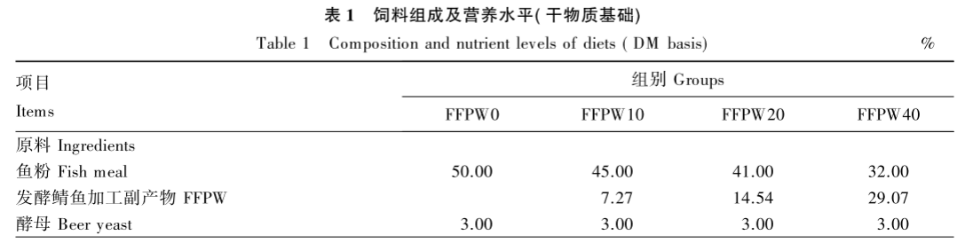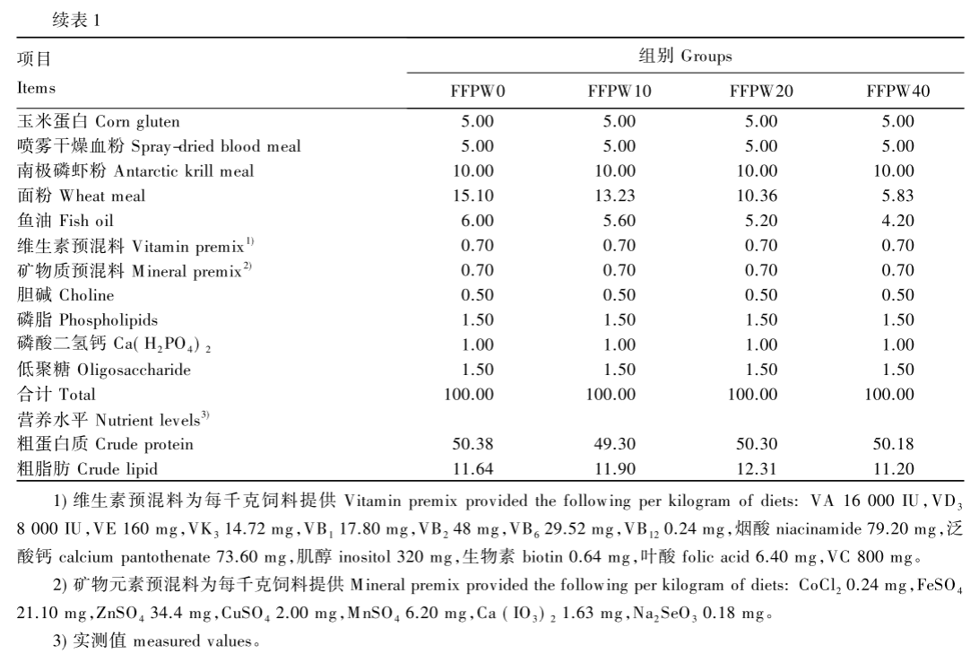
配制饲料前,所有原料经过粉碎过60目筛。准确称量饲料原料,先将固体原料混合均匀,然后再加入鱼油和磷脂,手工将油脂颗粒搓细,混匀,最后添加30%水,再次混匀,双螺杆颗粒饲料机(河南郑州威龙机械,KL-210型)挤压成条状(粒径1.5 mm),60 ℃烘干,封口袋包装,-20 ℃保存备用。
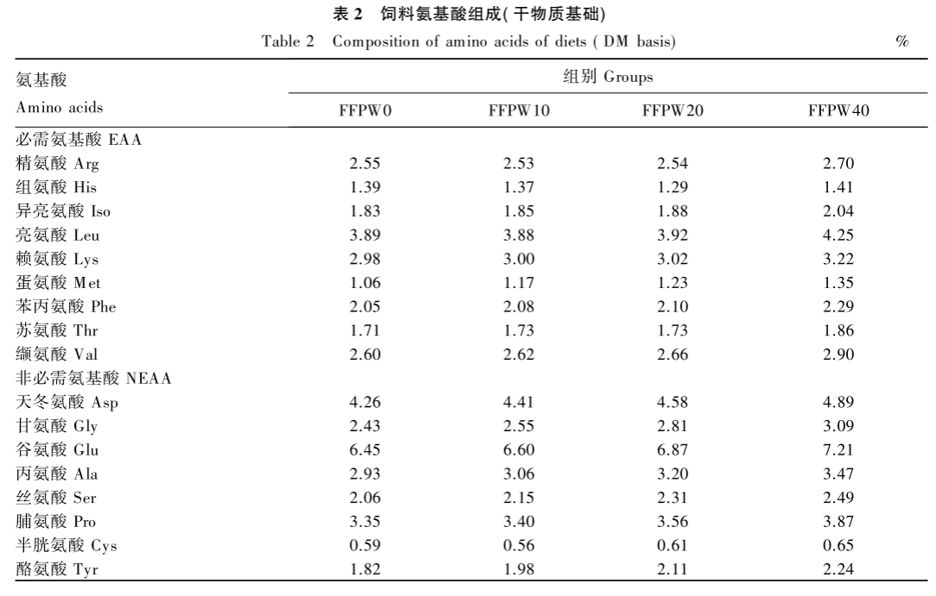
1.2 养殖管理
养殖试验在日照职业技术学院水生物繁养殖实训中心循环水养殖系统中进行。试验用大口黑鲈幼鱼购自金澄福生物科技(苏州)有限公司,为当年人工孵化的同一批鱼苗。试验用鱼暂养于纤维玻璃钢养殖池(直径2 m,水深60 cm),采用基础饲料驯养2周,使其适应养殖环境和试验饲料。
试验在循环水养殖玻璃缸(1.00 m×0.45 m×0.45 m)中进行,试验开始前,试验鱼饥饿24 h。试验挑选出360尾健康无病、规格一致[(5.87±0.04) g]的幼鱼,随机为4个组,每组3个重复,每个重复30尾鱼。每种饲料随机投喂3缸鱼,每天饱饲投喂2次(08:00和17:00)。投喂前除去粪便等污物。整个养殖期间,水流量0.3 L/min,温度为(25.0±0.5) ℃,溶解氧含量为6.5~7.2 mg/L,pH为7.8~8.2,氨氮含量低于0.15 mg/L,光照周期为12 hL/12 hD。养殖试验持续10周。

1.3 样品收集
养殖结束后,试验鱼饥饿24 h,准确称每缸鱼总重,记录鱼总数;每缸随机取5尾鱼,测量体质量、体长,分离内脏团、肝脏并称重,计算肥满度、肝体比和脏体比;取肌肉、肠道和肝脏并保存于-20 ℃冰箱,分别用于测定肌肉成分、消化酶和抗氧化酶活性;每缸随机取3尾鱼,-20 ℃冰箱中保存,用于测定全鱼成分。每缸随机取5尾鱼,MS-222麻醉,尾静脉取血,4 ℃冰箱静置2 h,5000 r/min离心10 min,取上清液,-20 ℃保存。每缸选取3尾鱼,分离肠道并固定于4%多聚甲醛,用于制作肠道切片。
1.4 分析方法
体成分的测定:分别采用凯氏定氮法、索氏抽提法、灼烧法和烘干恒重法测定饲料、全鱼和肌肉中粗蛋白质(GB/T6432—2018)、粗脂肪(GB/T6433—2006)、粗灰分(GB/T6438—2007)和水分(GB/T6435—2014)含量。
血清生化指标的测定:采用全自动生化分析仪(迈瑞BS-400,深圳)测定血清谷丙转氨酶(ALT)、谷草转氨酶(AST)、碱性磷酸酶(ALP)活性及总蛋白(TP)、葡萄糖(GLU)、甘油三酯(TG)、总胆固醇(TC)和低密度脂蛋白(LDL)含量。
肝脏抗氧化指标的测定:将肝脏样品按照重量:体积=1:9的比例加入9倍体积的生理盐水,高速匀浆,然后于4 ℃,3000 r/min,离心10 min,取上清液,用于测定总抗氧化能力(T-AOC)、过氧化氢酶(CAT)、总超氧化物气化酶(T-SOD)活性、丙二醛(MDA)含量,均采用南京建成生物工程研究所生产的试剂盒测定,具体测定过程参照试剂盒说明书。
肠道消化酶活性的测定:采用南京建成生物工程研究所生产的试剂盒测定肠道胰蛋白酶、α-淀粉酶和脂肪酶活性。
肠道组织切片:将固定好的肠道样品转入75%乙醇溶液中,进行乙醇梯度脱水,石蜡包埋,LeicaRM2016型病理切片机切片(厚度为4μm),苏木精-伊红染色,中性树胶封片。应用ImageProP1us6.0分析软件测量绒毛长度、绒毛宽度和肌层厚度,并采用正置光学显微镜(NikonEclipseE100)拍照。
1.5 计算公式
成活率(SR,%)=100×(试验结束时尾数)/(试验开始时尾数);
增重率(WGR,%)=100×(鱼终末体重-鱼初始体重)/鱼初始体重;
特定生长率(SGR,%/d)=100×(ln鱼终末体重-ln鱼初始体重)/养殖周期;
饲料系数(FCR)=试验期间投料量/鱼净增重;
摄食率(FI,%/d)=100×试验期间投料量/[(鱼终末体重+鱼初始体重)/2)×养殖周期];
蛋白质效率(PER)=鱼净增重/蛋白质摄取量;
肥满度(CF,g/cm3)=100×体重/体长³;
肝体比(HSI,%)=100×肝重/体重;
脏体比(VSI,%)=100×内脏重/体重。
1.6 统计分析
采用SPSS21.0统计软件对数据进行统计学分析。先作单因素方差分析(one-way ANOVA),若各组之间差异显著,再作Duncan氏多重比较,P<0.05表示差异显著。试验结果采用“平均值±标准差”表示。
2 结果
2.1 FFPW替代鱼粉对大口黑鲈幼鱼生长、饲料效率和形态指数的影响
由表3可知,大口黑鲈幼鱼成活率为96.67%~100.00%,各组之间差异不显著(P>0.05)。与FFPW0组相比,FFPW替代10%~40%鱼粉对大口黑鲈终末体重、增重率和特定生长率无显著影响(P>0.05),FFPW20组显著高于FFPW40组(P<0.05),而与FFPW10组差异不显著(P>0.05);FFPW替代饲料中10%~40%鱼粉对摄食率、饲料系数、蛋白质效率、肥满度和脏体比无显著影响(P>0.05)。FFPW20组肝体比显著高于FFPW0组和FFPW40组(P<0.05),而与FFPW10组差异不显著(P>0.05)。
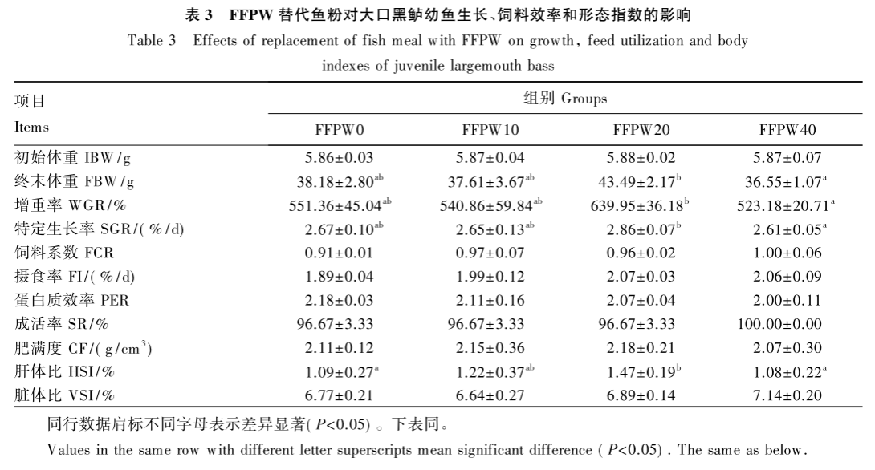
2.2 FFPW替代鱼粉对大口黑鲈幼鱼体成分的影响
由表4可知,FFPW替代鱼粉对大口黑鲈全鱼粗灰分、肌肉粗蛋白质和粗灰分含量影响不显著(P>0.05)。随着FFPW替代比例的升高,全鱼水分和粗蛋白质含量呈降低的趋势,尤其是FFPW20组,而全鱼粗脂肪含量的变化趋势正好相反。肌肉粗脂肪含量随FFPW替代比例的升高而逐渐升高,其中,FFPW0组显著低于FFPW20组和FFPW40组(P<0.05);FFPW0组肌肉水分含量显著高于FFPW替代组(P<0.05),FFPW替代组之间肌肉水分含量差异不显著(P>0.05)。
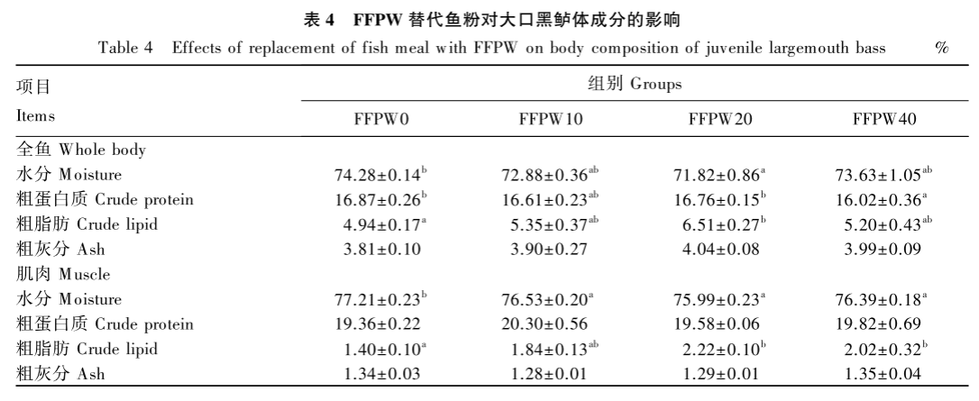
2.3 FFPW替代鱼粉对大口黑鲈幼鱼血清生化指标的影响
由表5可知,FFPW替代10%~40%鱼粉对血清ALT、AST、ALP活性及TC、LDL含量无显著影响(P>0.05);随着FFPW替代比例的增加,血清TP含量逐渐升高,而血清GLU、TG含量逐渐降低,尤其是FFPW40组变化显著(P<0.05)。
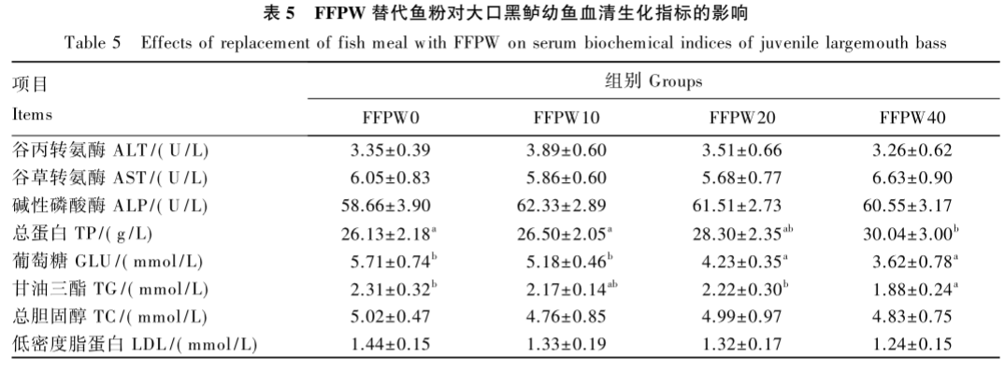
2.4 FFPW替代鱼粉对大口黑鲈幼鱼肝脏抗氧化指标的影响
由表6可知,FFPW替代10%~40%鱼粉对肝脏T-SOD、CAT活性和T-AOC以及MDA含量无显著影响(P>0.05)。
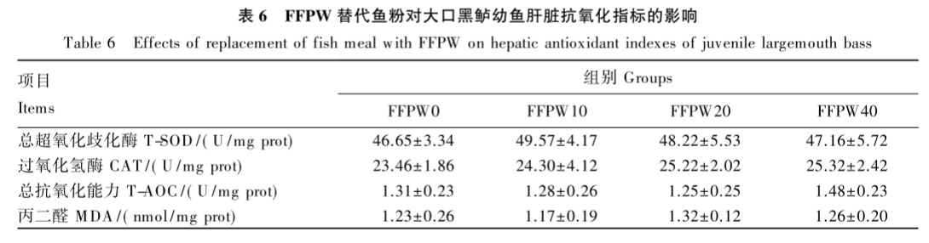
2.5 FFPW替代鱼粉对大口黑鲈幼鱼肠道消化酶活性和肠道结构的影响
由表7可知,FFPW替代10%~40%鱼粉时,肠道脂肪酶、α-淀粉酶和胰蛋白酶活性有升高的趋势,但是差异不显著(P>0.05)。FFPW对肠道组织的影响结果显示,饲料中添加FFPW对肠道绒毛宽度影响不显著(P>0.05),FFPW0组鱼肠道绒毛长度显著高于FFPW替代组(P<0.05),而肌层厚度低于FFPW替代组(P<0.05)(表8和图1)。
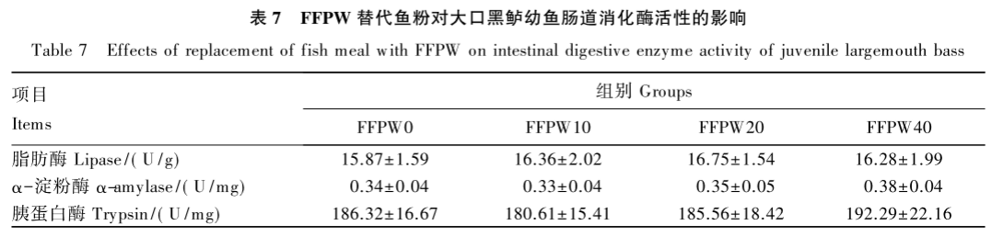
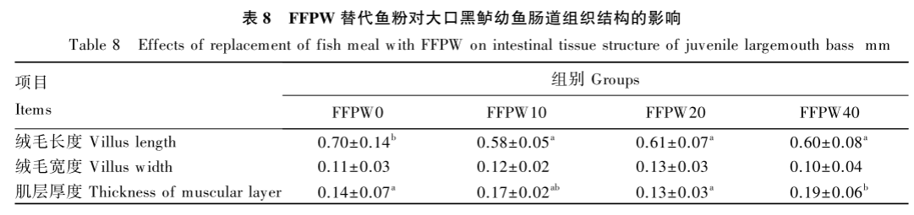
3 讨论
3.1 FFPW替代鱼粉对大口黑鲈幼鱼生长和饲料效率的影响
水产加工副产物富含蛋白质、氨基酸、多不饱和脂肪酸、矿物质和生物活性物质等,是未来作为水产饲料蛋白质源的重要来源之一,通过生物技术的方法提高其利用率,将会产生明显的经济效益和生态效益^{[10]}。采用微生物发酵或酶解技术来处理水产加工副产物/植物性蛋白质源,可改善其营养价值、降解抗营养因子、平衡氨基酸和提高适口性等,且酶菌协同效果更佳,适量的发酵产品添加到水产饲料中具有积极的效果^{[10,17-20]}。本试验中,FFPW可替代大口黑鲈幼鱼饲料中10%~40%鱼粉而不会影响其成活率、生长性能和饲料利用率,这表明FFPW可替代10%~40%鱼粉作为大口黑鲈幼鱼饲料的蛋白质源。这可解释为采用植物乳杆菌固态发酵鲭鱼加工副产物与豆粕混合物,可将大分子蛋白质降解成易被鱼类消化吸收小肽和游离氨基酸等,充分降解大豆球蛋白和β-伴大豆球蛋白,产生的有机酸降低pH而且产品酱香浓郁,有助于提高饲料的适口性和蛋白质消化吸收^{[21]}。AbdulKader等^{[12]}研究也发现,发酵豆粕与鱿鱼副产物(1:1)替代12%~36%鱼粉对牙鲆(Paralichthys olivaceus)特定生长率无显著影响。类似地,以渔副产物和植物蛋白质混合发酵产物适量替代鱼粉对真鲷(Pagrus major)^{[11,13]}、尖齿胡鲶(Clarias gariepinus)^{[22]}、尼罗罗非鱼(Oreochromis niloticus)^{[23]}和印度囊鳃鲶(Heteropneustes fossilis)^{[24]}的生长和健康无显著影响。低鱼粉(30%)饲料中添加8%发酵鱼溶浆显著改善大菱鲆(Scophthalmus maximus)幼鱼对饲料蛋白质的利用率,并缓解高含量植物蛋白质引起的生长性能下降,且与高鱼粉组(50%)生长性能无显著差异^{[25]}。在鱼粉含量为9%的基础饲料中,鲜杂鱼和豆粕(1:1)混合发酵蛋白可替代奥尼罗非鱼稚鱼饲料中2/3鱼粉及鱼种饲料中100%鱼粉而不影响其生长,而100%替代引起罗非鱼稚鱼生长性能显著降低^{[26]}。在真鲷^{[11,13]}和牙鲆^{[12,17]}的研究中发现,过量添加混合发酵豆粕与水产副产物导致生长和饲料利用率显著降低。这是因为水产加工副产品中骨骼比例大,其添加量过量引起饲料粗灰分含量过高,进而降低鱼类对饲料蛋白质和其他营养物质的消化利用率及生长^{[27-28}],这可能是限制其在饲料中应用的主要因素。以上结果表明,水产饲料中添加水产加工副产物和植物蛋白质混合发酵产物是可行的,但适宜添加水平因鱼的种类和生长阶段、水产加工副产物和植物蛋白质源比例、发酵工艺和发酵产物添加量等的不同而存在差异。
3.2 FFPW替代鱼粉对大口黑鲈幼鱼体成分的影响
全鱼和肌肉成分是评价水产品质量的重要指标,其与饲料成分密切相关。本研究中,随着FFPW替代比例的升高,肌肉水分、全鱼水分和粗蛋白质含量呈降低的趋势,而肌肉和全鱼粗脂肪含量逐渐升高,这与研究者对印度囊鳃鲶^{[24]}的研究结果一致,但与一些研究结果^{[11,25]}相反。鱼体脂肪含量升高可能是由于饲料蛋氨酸含量不足减缓了肉碱的合成,进而抑制了脂肪酸β-氧化,而鱼体蛋白质含量降低可能是因为饲料蛋氨酸不足导致体蛋白质合成受阻^{[29]}。还有研究发现,发酵豆粕与鱿鱼副产物替代鱼粉对牙鲆全鱼体成分无显著影响,而替代48%鱼粉导致鱼体蛋氨酸和苯丙氨酸含量及蛋白质沉积显著降低^{[12]}。类似地,海产品副产物和大豆蛋白作为蛋白质源不会影响鱼体成分^{[13,17]}。
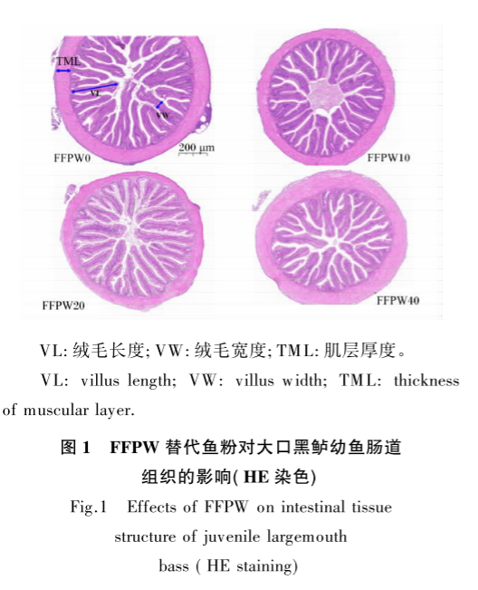
3.3 FFPW替代鱼粉对大口黑鲈幼鱼血清生化指标及肝脏抗氧化指标的影响
血清生化指标是反映水产动物营养生理和健康状况的重要指标^{[30]}。乳酸菌发酵鲭鱼糜对原发性高血压小鼠有显著的降胆固醇和降血糖作用^{[31]}。高血脂大鼠灌喂2.5~10 mL/(kg·d)!鱼发酵制品均可显著降低其血清TC和TG含量和提高高密度脂蛋白胆固醇含量,这表明发酵水产品副产物能够促进高血脂大鼠的脂肪代谢,降低血脂含量^{[32]}。本试验中,FFPW替代10%~40%鱼粉对血清AST、ALT和ALP活性以及TC和LDL含量无显著影响,这说明FFPW替代40%鱼粉对大口黑鲈肝脏功能无显著影响。随着FFPW替代比例的增加,血清TP含量逐渐升高,而血清GLU和TG含量逐渐降低,尤其是FFPW40组变化显著。血清TP含量升高,这说明适量添加FFPW有利于提高机体免疫力和代谢水平,促进蛋白质的吸收利用。发酵豆粕与鱿鱼副产物(1:1)替代鱼粉对牙鲆血清GLU、TG含量和转氨酶活性无显著影响,但是提高血清TP含量和溶菌酶活性,减少致病菌数量^{[12]}。在真鲷[11,13]、牙鲆^{[17]}和大口黑鲈[18]的研究中也得到了类似的结果。不同研究者得出的血清生化指标数据存在差异可能与鱼类生理状态和对蛋白质源的吸收能力不同有关。
抗氧化防御系统对于清除机体过量积累的自由基和活性氧以保护机体免受氧化损伤至关重要^{[33]}。SOD和CAT活性及T-AOC是动物机体健康和对应激反应的重要指标,较高的SOD、CAT活性和T-AOC说明细胞具有较高的清除自由基和分解过氧化物的能力^{[34-35]}。本试验结果显示,FFPW替代10%~40%鱼粉对大口黑鲈肝脏SOD、CAT活性和T-AOC及MDA含量无显著影响,这表明FFPW替代鱼粉对大口黑鲈抗氧化能力无显著影响。类似地,未发酵或发酵金枪鱼副产物分别替代10%~50%、12.5%~50%鱼粉对牙鲆血清SOD和溶菌酶活性均无显著影响^{[17,36]}。在大口黑鲈^{[18]}、青鱼(Mylopharngodon piceus)^{[37]}和大黄鱼(Pseudosciaena crocea)^{[38]}的研究中,采用发酵豆粕替代鱼粉也得到了类似的结果。相反地,在大菱鲆^{[25]}、珍珠龙胆石斑鱼(Epinephelus fuscoguttatus♀×E.lanceolatu)^{[39]}和大口黑鲈^{[40]}的研究中发现,饲料中添加水产加工副产物或发酵植物蛋白质源可提高鱼类抗氧化力和免疫力。这可解释为微生物发酵水产加工副产物等获得的多肽组分可以清除羟自由基、过氧化氢和超氧阴离子以及抑制DNA损伤,且分子质量越小的组分抗氧化活性越强^{[41-42]}。此外,发酵过程中产生的酶类、有机酸、肽类等功能性因子可维持肠道微生态平衡、增强抗菌、抗病毒和免疫力^{[43-44]}。
3.4 FFPW替代鱼粉对大口黑鲈幼鱼肠道消化酶活性和肠道组织结构的影响
鱼类的消化能力受消化酶活性的影响,并最终影响生长和健康^{[45]}。本试验中,饲料中FFPW替代10%~40%鱼粉对肠道脂肪酶、α-淀粉酶和胰蛋白酶活性无显著影响,这是因为豆粕发酵可降解大部分抗营养因子,减轻豆粕对肠道的损伤,因而肠道消化酶活性未受到负面影响。研究者对罗非鱼^{[26]}和青鱼^{[37]}的研究也得到了类似结果。研究发现,随着海鲜副产品和大豆蛋白混合物添加水平的增加,粗蛋白质消化率呈下降趋势^{[13]}。相反地,以5.4%虾水解物和11.2%发酵豆粕联合替代大口黑鲈饲料中鱼粉可显著提高蛋白质和氨基酸消化率^{[46]}。胃蛋白酶活性随发酵蛋白替代量的增加而逐渐升高^{[23],}这是因为蛋白质源经发酵产生的可溶性蛋白、寡糖和多肽可刺激酶的分泌,有助于提高蛋白质的消化和吸收^{[8-9,47]}。此外,发酵产生的有机酸有利于促进酶活性^{[23]}。
肠道结构的完整性是消化食物和吸收营养的前提条件及维持黏膜免疫功能的重要保障,其中肠道绒毛宽度、长度和肌层厚度是反映肠道结构和吸收能力的重要指标[48]。大豆等植物蛋白质中的抗营养因子在一定程度上会损伤鱼类肠道组织形态和肠黏膜屏障功能,引起肠炎病,从而降低消化酶活性和营养物质消化吸收率,最终会抑制鱼类的免疫力和生长^{[9,49-50]}。目前,尚未见水产加工副产物和植物蛋白质混合发酵对水产动物肠道结构影响的相关报道。本研究表明,FFPW替代10%~40%鱼粉组肠道绒毛长度显著低于FFPW0组,但是肌层厚度高于FFPW0组,这说明FFPW和豆粕混合发酵对肠道结构具有一定的促进作用,有助于改善肠道功能,促进营养物质消化吸收,从而改善生产和健康状况。这与大多数有关发酵蛋白质源替代鱼粉对肠道结构的影响规律^{[51-52]}一致。发酵蛋白质源对鱼类肠道结构的改善可能与发酵产生的酶类、有机酸、益生菌、小肽及黄酮类等活性物质有关^{[53]}。
4 结论
本试验条件下,FFPW可替代大口黑鲈饲料中10%~40%鱼粉而不会影响其生长、饲料效率、肝脏抗氧化能力、肠道消化酶活性和肠道健康。
参考文献：略
原文刊登在《动物营养学报》2024年第3期

